

FACULTAD DE POSTGRADO
TESIS DE POSTGRADO

MODELO PREDICTIVO DEL COMPORTAMIENTO DE LA CUENTA TOTAL ACTIVO DE LOS BALANCES GENERALES DE LOS BANCOS COMERCIALES DE HONDURAS DEL PERIODO ENERO A SEPTIEMBRE 2023

SUSTENTADO POR:

ELIAS ARIEL ORTÍZ FLORES
KERLIM ESCARLETH VARELA PALMA

PREVIA INVESTIDURA AL TÍTULO DE

MÁSTER EN
ANALÍTICA DE NEGOCIOS

TEGUCIGALPA, FRANCISCO MORAZÁN, HONDURAS, C.A.

FEBRERO, 2024
UNIVERSIDAD TECNOLÓGICA CENTROAMERICANA
UNITEC

FACULTAD DE POSTGRADO

AUTORIDADES UNIVERSITARIAS

PRESIDENTE EJECUTIVO / RECTORA
ROSALPINA RODRÌGUEZ

SECRETARIO GENERAL / PRORRECTOR
ROGER MARTÍNEZ MIRALDA

VICERRECTOR ACADÉMICO NACIONAL
JAVIER ABRAHAM SALGADO LEZAMA

DIRECTORA NACIONAL DE POSTGRADO
ANA DEL CARMEN RETTALLY VARGAS

MODELO PREDICTIVO DEL COMPORTAMIENTO DE LA CUENTA TOTAL ACTIVO DE LOS BALANCES GENERALES DE LOS BANCOS COMERCIALES DE HONDURAS DEL PERIODO ENERO A SEPTIEMBRE 2023

TRABAJO PRESENTADO EN CUMPLIMIENTO DE LOS REQUISITOS EXIGIDOS PARA OPTAR AL TÍTULO DE
MÁSTER EN

ANALÍTICA DE NEGOCIOS

ASESORA METODOLOGICA

ALBA GABRIELA GARAY ROMERO

ASESOR TEMÁTICO
JULIO ESTEBAN RAMOS

MIEMBROS DE LA TERNA:
DANIEL ANTONIO LUNA RODRIGUEZ
KEVIN EDUARDO FUNEZ FUNEZ
CARLOS ROBERTO AMADOR

DERECHOS DE AUTOR

© Copyright 2024
Elias Ariel Ortíz Flores
Kerlim Escarleth Varela Palma

Todos los derechos son reservados.

FACULTAD DE POSTGRADO

MODELO PREDICTIVO DEL COMPORTAMIENTO DE LA CUENTA TOTAL ACTIVO DE LOS BALANCES GENERALES DE LOS BANCOS COMERCIALES DE HONDURAS DEL PERIODO ENERO A SEPTIEMBRE 2023

ELIAS ARIEL ORTÍZ FLORES
KERLIM ESCARLETH VARELA PALMA

Resumen

El objetivo final de nuestra investigación fue proponer un modelo de aprendizaje automático para predecir los resultados de la cuenta total activo de los balances generales de los bancos comerciales de Honduras para el periodo de enero a septiembre de 2023. Nuestro proyecto de investigación final mediante un modelo de aprendizaje automático de auto regresión estará en la capacidad de beneficiar a las autoridades financieras, bancos comerciales, inversionistas y clientes del sector bancario comercial de Honduras a: detectar anomalías, optimizar recursos, eficientar la toma de decisiones, mejorar la gestión financiera, identificar y evaluar riesgos financieros futuros. El proceso metodológico implementado para el cumplimento de nuestro objetivo de investigación fue el modelo CRISP-DM (Cross-industry standard process for data mining), el objetivo de aplicar CRISP–DM es para desarrollar un modelo de machine learning aplicando las seis fases de: compresión del negocio, compresión de los datos, preparación de los datos, modelado, evaluación y despliegue. El aplicar un modelo de machine learning permitió reforzar el análisis que se obtiene con las observaciones de las series de tiempo, a su vez logra obtener resultados a futuros de una forma matemática valida, estos resultados ayudan al nete regulador de los bancos, clientes, inversiones y los mismos bancos replantear sus estrategias y tomar mejores decisiones.
Palabras claves: (Aprendizaje automático, cuenta total activo, modelo de auto regresión y series de tiempo)

GRADUATE SCHOOL

PREDICTABLE MODEL OF THE BEHAVIOR OF THE ACCOUNT TOTAL ASSET OF THE GENERAL BALANCE SHEETS OF THE COMMERCIAL BANKS OF HONDURAS IN THE PERIOD JANUARY TO SEPTEMBER 2023

ELIAS ARIEL ORTÍZ FLORES
KERLIM ESCARLETH VARELA PALMA

Abstract
The final objective of our research was to propose a machine learning model to predict the results of the total asset account of the general balance sheets of the commercial banks in Honduras from the period january to september 2023. Our final project was applying a machine learning model of simple auto regression, this model will be able to: benefit financial authorities, commercial banks, investors and clients of the commercial banking sector of Honduras to: detect anomalies, optimize resources, decision making more efficient, improve financial management, identify and evaluate future financial risks. The methodological process implemented to accomplish; our research objective was the CRISP-DM model (Cross-industry standard process for data mining). The objective of applying CRISP–DM is to develop a machine learning model applying the six phases of: business compression, data compression, data preparation, modeling, evaluation and deployment. Applying a machine learning model allowed us to reinforce the analysis obtained with time series observations, in turn achieving future results in a valid mathematical way, these results help the regulatory network of banks.

Key Words: (machine learning, total asset account, simple autoregression model and time series)

DEDICATORIA

Dedicado a mis padres; mis motores diarios quienes siempre me han inculcado el temor a Dios y a nunca darme por vencida en mis proyectos, gracias a ellos hoy soy una master en analítica de negocios.
- Kerlim Varela Palma

Dedicado a mi madre, su mayor sueño era poder un día ver a uno de sus hijos graduándose de la universidad, para ti mama hasta el cielo.
- Elías Ortiz Flores

AGRADECIMIENTO

Agradezco a mi esposo quien fue mi apoyo constante e incondicional durante mis años de estudio universitario, a mis compañeros de equipo, quienes con su ayuda y esfuerzo me ayudaron a culminar este proyecto y finalmente agradezco a la institución universitaria por permitir mejorar de manera profesional.
- Kerlim Varela Palma

Gracias: a Dios por tenernos hasta hoy con salud y fortaleza, a mis compañeros que fueron combustible para no rendirme, a mi compañera de proyecto final por ser maestra y guía a lo largo de nuestra maestría, a UNITEC y a sus maestros por su pasión y entrega para formar a los mejores profesionales de Honduras.
- Elías Ortiz Flores

ÍNDICE DE CONTENIDO
DEDICATORIA vii
AGRADECIMIENTO viii
ÍNDICE DE CONTENIDO ix
ÍNDICE DE TABLAS xiv
ÍNDICE DE FIGURAS xvi
CAPÍTULO I. PLANTEAMIENTO DE LA INVESTIGACIÓN 1
1.1 INTRODUCCIÓN 1
1.2 ANTECEDENTES DEL PROBLEMA 2
1.3 DEFINICIÓN DEL PROBLEMA 3
1.3.1 ENUNCIADO DEL PROBLEMA 3
1.3.2 FORMULACIÓN DEL PROBLEMA 4
1.3.3 PREGUNTAS DE INVESTIGACIÓN 4
1.4 OBJETIVOS DEL PROYECTO 4
1.4.1 OBJETIVO GENERAL 4
1.4.2 OBJETIVOS ESPECIFICOS 5
1.5 JUSTIFICACIÓN 5
CAPÍTULO II. MARCO TEÓRICO 6
2.1 ANÁLISIS DE LA SITUACIÓN ACTUAL. 6
2.1.1 ANÁLISIS MACROENTORNO 6
2.1.1.1 Caso de uso machine learning en Bancos Europeos 6
2.1.1.2 Caso de uso machine learning en Banco de Turquia 7
2.1.2 ANALISIS MICROENTORNO 8
2.1.2.1 Caso de uso machine learning con bancos de Estados Unidos 8
2.1.2.2 Caso de uso machine learning en Banco de Bolivia 8
2.1.3 ANALISIS INTERNO 9
2.2 CONCEPTUALIZACIÓN 10
2.2.1 BALANCES GENERALES 10
2.2.2 CUENTAS CONTABLES 10
2.2.3 CUENTA TOTAL ACTIVO 10
2.2.4 SECTOR BANCARIO 10
2.2.2 TENDENCIA 10
2.2.5 ESTACIONALIDAD 11
2.2.6 SERIES DE TIEMPO 11
2.2.7 APRENDIZAJE AUTOMATICO (ML) 11
2.2.8 METRICAS DE EVALUACIÓN 11
2.3 TEORÍAS DE SUSTENTO 12
2.3.1 BASES TEÓRICAS 12
2.3.1.1 Teoría de Aprendizaje Automático 12
2.3.1.2 Teoría de Modelado de Series de Tiempo Financieras 13
2.3.2 METODOLOGÍAS DESARROLLADAS 14
2.3.2.2 Metodología Análisis de Series de Tiempo 14
2.4 MARCO LEGAL 15
2.4.1 LEY DE LA COMISIÓN NACIONAL DE BANCOS Y SEGUROS 15
CAPÍTULO III. METODOLOGÍA 16
3.1 CONGRUENCIA METODOLÓGICA 16
3.1.1 MATRIZ METODOLÓGICA 16
3.1.2 ESQUEMA DE VARIABLES DE ESTUDIO 18
3.1.2 OPERACIONALIZACIÓN DE LAS VARIABLES 19
3.1.3 HIPÓTESIS 20
3.2 ENFOQUE Y MÉTODOS 20
3.2.1 ENFOQUE 20
3.2.1 ALCANCE 20
3.2.3 DISEÑO 21
3.3 DISEÑO DE LA INVESTIGACIÓN 21
3.3.1 POBLACIÓN 21
3.3.2 MUESTRA 21
3.3.3 TÉCNICAS DE MUESTREO 21
3.4 TÉCNICAS, INSTRUMENTOS Y PROCEDIMIENTOS APLICADOS 21
3.4.1 TÉCNICA 22
3.4.2 INSTRUMENTO 22
3.4.3 PROCEDIMIENTOS 22
3.5 FUENTES DE INFORMACIÓN 22
3.5.1 FUENTES PRIMARIAS 22
3.5.2 FUENTES SECUNDARIAS 22
CAPÍTULO IV. RESULTADOS Y ANÁLISIS 23
4.1 INFORME DE PROCESO DE RECOLECCIÓN DE DATOS 23
4.1.1 DESCRIPCIÓN DE LOS DATOS 23
4.1.1.1 RESUMEN ESTADISTICOS SOBRE CUENTA TOTAL 24
4.2 RESULTADOS Y ANÁLISIS DE LAS TÉCNICAS APLICADAS 25
4.2.1 ANALISIS CUANTITATIVO 25
4.2.1.1 ANÁLISIS EDA BANCO FICOHSA 25
4.2.1.2 ANÁLISIS EDA BANCO ATLANTIDA 28
4.2.1.3 ANÁLISIS EDA BANCO BAC CREDOMATIC 31
4.2.1.4 ANÁLISIS EDA BANCO OCCIDENTE 34
4.2.1.5 ANÁLISIS EDA BANCO BANPAIS 37
4.2.1.6 ANÁLISIS EDA BANCO DAVIVIENDA 40
4.2.1.7 ANÁLISIS EDA BANCO LAFISE 43
4.2.1.8 ANÁLISIS EDA BANCO BANRURAL 46
4.2.1.9 ANÁLISIS EDA BANCO CITY BANK 49
4.2.1.10 ANÁLISIS EDA BANCO BANCAFE 52
4.2.1.11 ANÁLISIS EDA BANCO PROMERICA 55
4.2.1.12 ANÁLISIS EDA BANCO FICENSA 58
4.2.1.13 ANÁLISIS EDA BANCO POPULAR 61
4.2.1.14 ANÁLISIS EDA BANCO DE LOS TRABAJADORES 64
4.2.1.15 ANÁLISIS EDA BANCO AZTECA 67
4.2.1 ANALISIS CUALITATIVO 70
4.3 ANALISIS INFERENCIAL Y MODELOS APLICADOS 70
4.3.1 RESULTADOS PREDICTIVOS PARA BANCO FICOHSA 72
4.3.2 RESULTADOS PREDICTIVOS PARA BANCO ATLANTIDA 73
4.3.4 RESULTADOS PREDICTIVOS PARA BANCO OCCIDENTE 75
4.3.5 RESULTADOS PREDICTIVOS PARA BANCO BANPAIS 76
4.3.6 RESULTADOS PREDICTIVOS PARA BANCO DAVIVIENDA 77
4.3.7 RESULTADOS PREDICTIVOS PARA BANCO LAFISE 78
4.3.8 RESULTADOS PREDICTIVOS PARA BANCO BANRURAL 79
4.3.9 RESULTADOS PREDICTIVOS PARA BANCO CITY BANK 80
4.3.10 RESULTADOS PREDICTIVOS PARA BANCO BANCAFE 81
4.3.11 RESULTADOS PREDICTIVOS PARA BANCO PROMERICA 82
4.3.12 RESULTADOS PREDICTIVOS PARA BANCO FICENSA 83
4.3.13 RESULTADOS PREDICTIVOS PARA BANCO POPULAR 84
4.3.14 RESULTADOS PREDICTIVOS PARA BANCO LOS TRABAJADORES 85
4.3.15 RESULTADOS PREDICTIVOS PARA BANCO AZTECA 86
CAPÍTULO V. CONCLUSIONES Y RECOMENDACIONES 88
5.1 CONCLUSIONES 88
5.2 RECOMENDACIONES 89
CAPÍTULO VI. APLICABILIDAD 90
6.1 NOMBRE DE LA PROPUESTA 90
6.2 JUSTIFICACIÓN DE LA PROPUESTA 90
6.3 ALCANCE DE LA PROPUESTA 91
6.3.1 OBJETIVO GENERAL DEL PROYECTO 91
6.3.2 OBJETIVOS ESPECÍFICOS DEL PROYECTO 91
6.4 DESCRIPCIÓN Y DESARROLLO 91
6.4.1 DESCRIPCIÓN 91
6.4.2 DESAROLLO 92
6.4.2.1 COMPRENSIÓN DEL NEGOCIO 92
6.4.1.2 COMPRENSIÓN DEL DATOS 92
6.4.2.3 PREPARACIÓN DE LOS DATOS 93
6.4.2.4 MODELADO 96
6.4.2.5 DESPLIEGUE 98
6.4.2.6 RESULTADOS FINALES DEL MODELO APLICADO 98
6.5 MEDIDAS DE CONTROL 99
6.6 CRONOGRAMA DE IMPLEMENTACIÓN Y PRESUPUESTO 101
6.6.1 CRONOGRAMA DE ACTIVIDADES 101
6.6.2 PRESUPUESTO 102
6.7 CONCORDANCIA DE LOS SEGMENTOS DE LA TESIS CON LA PROPUESTA 103
REFERENCIAS BIBLIOGRÁFICAS 106
ANEXOS 108
Anexo 4 109
Anexo 5 109

ÍNDICE DE TABLAS
Tabla 1. Matriz Metodológica 17
Tabla 2. Tabla de Operacionalización 19
Tabla 3. Resumen estadístico sobre la cuenta Total Activo 24
Tabla 4. Resultados Cuenta Total Activo Banco Ficohsa 25
Tabla 5. Tabla Factores Estacionales Banco Ficohsa 27
Tabla 6. Resultados Cuenta Total Activo Banco Atlántida 28
Tabla 7. Tabla Factores Estacionales Banco Atlántida 30
Tabla 8. Resultados Cuenta Total Activo BAC Credomatic 31
Tabla 9. Tabla Factores Estaciones BAC Credomatic 33
Tabla 10. Resultados Cuenta Total Activo Banco Occidente 34
Tabla 11. Tabla Factores Estacionales Banco Occidente 36
Tabla 12. Resultados Cuenta Total Activo Banco Banpais 37
Tabla 13. Tabla Factores Estacionales Banco Banpais 39
Tabla 14. Resultados Cuenta Total Activo Banco Davivienda 40
Tabla 15. Tabla Factores Estacionales Banco Davivienda 42
Tabla 16. Resultados Cuenta Total Activo LAFISe 43
Tabla 17. Tabla Factores Estacionales Banco LAFISE 45
Tabla 18. Resultado Cuenta Total Activo Banco Banrural 46
Tabla 19. Tabla Factores Estacionales Banco Banrural 48
Tabla 20. Resultados Cuenta Total Activo City Bank 49
Tabla 21. Tabla Factores Estacionales City Bank 51
Tabla 22. Resultados Cuenta Total Activo Bancafe 52
Tabla 23. Tabla Factores Estacionales Bancafe 54
Tabla 24. Resultados Cuenta Total Activo Banco Promerica 55
Tabla 25. Tabla Factores Estacionales Banco Promerica 57
Tabla 26. Resultado Cuenta Total Activo Banco Ficensa 58
Tabla 27. Tabla Factores Estacionales Banco Ficensa 60
Tabla 28. Resultados Cuenta Total Activo Banco Popular 61
Tabla 29. Tabla de Factores Estacionales Banco Popular 63
Tabla 30. Resultados Cuenta Total Activo Banco de los Trabajadores 64
Tabla 31. Tabla Factores Estacionales Banco de los Trabajadores 66
Tabla 32. Resultado Cuenta Total Activo Banco Azteca 67
Tabla 33. Tabla Factores Estacionales Banco Azteca 69
Tabla 34. Métricas de Evaluación 71
Tabla 35. Tabla Comparativa de resultados predictivos Banco de Ene a Sep Ficohsa 2023 72
Tabla 36. Tabla Comparativa de resultados predictivos Banco Atlántida de Ene a Sep 2023 73
Tabla 37. Tabla Comparativa de resultados predictivos BAC Credomatic de Ene a Sep 2023 74
Tabla 38. Tabla Comparativa de resultados predictivos Banco Occidente de Ene a Sep 2023 75
Tabla 39. Tabla Comparativa de resultados predictivos Banco Banpais de Ene a Sep 2023 76
Tabla 40. Tabla Comparativa de resultados predictivos Banco Davivienda de Ene a Sep 2023 77
Tabla 41. Tabla Comparativa de resultados predictivos Banco LAFISE de Ene a Sep 2023 78
Tabla 42. Tabla Comparativa de resultados predictivos Banco Banrural de Ene a Sep 2023 79
Tabla 43. Tabla Comparativa de resultados predictivos Banco City Bank de Ene a Sep 2023 80
Tabla 44. Tabla Comparativa de resultados predictivos Banco Bancafe de Ene a Sep 2023 81
Tabla 45. Tabla Comparativa de resultados predictivos Banco Promerica de Ene a Sep 2023 82
Tabla 46. Tabla Comparativa de resultados predictivos Banco FICENSA de Ene a Sep 2023 84
Tabla 47. Tabla Comparativa de resultados predictivos Banco Popular de Ene a Sep 2023 85
Tabla 48. Tabla Comparativa de resultados predictivos Banco Trabajadores de Ene a Sep 2023 86
Tabla 49. Tabla Comparativa de resultados predictivos Banco Azteca de Ene a Sep 2023 87
Tabla 50. Diccionario de Datos 92
Tabla 51. Tabla sobre resultados predictivos para los meses de octubre, noviembre y diciembre 2032 99
Tabla 52. Cronograma con detalle de actividades y costos 101
Tabla 53. Presupuesto Total del Proyecto 102
Tabla 54. Matriz de concordancia 103

ÍNDICE DE FIGURAS
Figura 1. Reporte Posición del Sistema Bancos Comerciales 3
Figura 2. Estudio de caso Banco de Irlanda 7
Figura 3. Esquema de Variables de Estudio 18
Figura 4. Enfoque y Método 20
Figura 5. Reporte publicado por la CNBS sobre los BG del sistema financiero 23
Figura 6.Tendencia Estimada 2017 a 2022 Banco FICOHSA 26
Figura 7. Serie Sin Tendencia y Factores Estacionales 2017 a 2022 Banco FICOHSA 27
Figura 8.Serie Sin Estacionalidad 2017 a 2022 Banco FICOHSA 28
Figura 9.Tendencia Estimada 2017 a 2022 Banco Atlántida 29
Figura 10.Serie Sin Tendencia y Factores Estacionales 2017 a 2022 Banco Atlántida 30
Figura 11.Serie Sin Estacionalidad 2017 a 2022 Banco Atlántida 31
Figura 12.Tendencia Estimada 2017 a 2022 Banco BAC Credomatic 32
Figura 13.Serie Sin Tendencia y Factores Estacionales 2017 a 2022 Banco BAC Credomatic 33
Figura 14.Serie Sin Estacionalidad 2017 a 2022 Banco BAC Credomatic 34
Figura 15.Tendencia Estimada 2017 a 2022 Banco Occidente 35
Figura 16.Serie Sin Tendencia y Factores Estacionales 2017 a 2022 Banco Occidente 36
Figura 17.Serie Sin Estacionalidad 2017 a 2022 Banco Occidente 37
Figura 18.Tendencia Estimada 2017 a 2022 Banco Banpais 38
Figura 19.Serie Sin Tendencia y Factores Estacionales 2017 a 2022 Banco Banpais 39
Figura 20.Serie Sin Estacionalidad 2017 a 2022 Banco Banpais 40
Figura 21.Tendencia Estimada 2017 a 2022 Banco Davivienda 41
Figura 22.Serie Sin Tendencia y Factores Estacionales 2017 a 2022 Banco Davivienda 42
Figura 23.Serie Sin Estacionalidad 2017 a 2022 Banco Davivienda 43
Figura 24.Tendencia Estimada 2017 a 2022 Banco LAFISE 44
Figura 25.Serie sin tendencia y Factores Estacionales 2017 a 2022 Banco LAFISE 45
Figura 26.Serie Sin Estacionalidad 2017 a 2022 Banco LAFISE 46
Figura 27.Tendencia Estimada 2017 a 2022 Banco BANRURAL 47
Figura 28.Serie Sin Tendencia y Factores Estacionales 2017 a 2022 Banco BANRURAL 48
Figura 29.Serie Sin Estacionalidad 2017 a 2022 Banco BANRURAL 49
Figura 30.Tendencia Estimada 2017 a 2022 Banco City Bank 50
Figura 31.Serie Sin Tendencia y Factores Estacionales 2017 a 2022 Banco City Bank 51
Figura 32.Serie Sin Estacionalidad 2017 a 2022 Banco City Bank 52
Figura 33.Tendencia Estimada 2017 a 2022 Banco BANCAFE 53
Figura 34.Serie Sin Tendencia y Factores Estacionales 2017 a 2022 Banco BANCAFE 54
Figura 35.Serie Sin Estacionalidad 2017 a 2022 Banco BANCAFE 55
Figura 36.Tendencia Estimada 2017 a 2022 Banco Promerica 56
Figura 37.Serie Sin Tendencia y Factores Estacionales 2017 a 2022 Banco Promerica 57
Figura 38.Serie Sin Estacionalidad 2017 a 2022 Banco Promerica 58
Figura 39.Tendencia Estimada 2017 a 2022 Banco FICENSA 59
Figura 40.Serie Sin Tendencia y Factores Estacionales 2017 a 2022 Banco FICENSA 60
Figura 41.Serie Sin Estacionalidad 2017 a 2022 Banco FICENSA 61
Figura 42.Tendencia Estimada 2017 a 2022 Banco Popular 62
Figura 43.Serie Sin Tendencia y Factores Estacionales 2017 a 2022 Banco Popular 63
Figura 44.Serie Sin Estacionalidad 2017 a 2022 Banco Popular 64
Figura 45.Tendencia Estimada 2017 a 2022 Banco de los Trabajadores 65
Figura 46.Serie Sin Tendencia y Factores Estacionales 2017 a 2022 Banco de los Trabajadores 66
Figura 47.Serie Sin Estacionalidad 2017 a 2022 Banco de los Trabajadores 67
Figura 48.Tendencia Estimada 2017 a 2022 Banco Azteca 68
Figura 49.Serie Sin Tendencia y Factores Estacionales 2017 a 2022 Banco de los Trabajadores 69
Figura 50.Serie Sin Estacionalidad 2017 a 2022 Banco de los Trabajadores 70
Figura 51. Modelo autoregresión simple 70
Figura 52. Modelo ARIMA 71
Figura 53. Resultados de predicción Banco Ficohsa de Ene a Sep 2023 73
Figura 54. Resultados de predicción Banco Atlántida de Ene a Sep 2023 74
Figura 55. Resultados de predicción Banco BAC Credomatic de Ene a Sep 2023 75
Figura 56. Resultados de predicción Banco Occidente de Ene a Sep 2023 76
Figura 57. Resultados de predicción Banco Banpais de Ene a Sep 2023 77
Figura 58. Resultados de predicción Banco Davivienda de Ene a Sep 2023 78
Figura 59. Resultados de predicción Banco LAFISE de Ene a Sep 2023 79
Figura 60. Resultados de predicción Banco BANRURAL de Ene a Sep 2023 80
Figura 61. Resultados de predicción Banco City Bank de Ene a Sep 2023 81
Figura 62. Resultados de predicción Banco BANCAFE de Ene a Sep 2023 82
Figura 63. Resultados de predicción Banco PROMERICA de Ene a Sep 2023 83
Figura 64. Resultados de predicción Banco Popular de Ene a Sep 2023 84
Figura 65. Resultados de predicción Banco Popular de Ene a Sep 2023 85
Figura 66. Resultados de predicción Banco de los Trabajadores de Ene a Sep 2023 86
Figura 67. Resultados de predicción Banco Azteca de Ene a Sep 2023 87
Figura 68. Configuración del Nodo CSV Reader 93
Figura 69. Configuración de nodo Rule-based Row Filter 94
Figura 70. Metanodo compuesto por los filtros de los 15 bancos comerciales 94
Figura 71. Pasos para la preparación de datos 95
Figura 72. Pasos para aplicar descomposición de una serie 96
Figura 73. Configuración de Media Móvil 96
Figura 74. Configuración de rezago 97
Figura 75. Configuración para entrenamiento modelo autoregresión simple 97
Figura 76. Nodo para predicción de datos 98
Figura 77. Nodo para obtención de métricas de evaluación 98
Figura 78. Visualización de resultados del nodo numeric scorer 100

CAPÍTULO I. PLANTEAMIENTO DE LA INVESTIGACIÓN

INTRODUCCIÓN
El propósito del proyecto de investigación busca proponer un modelo de machine learning que logre predecir los resultados de la cuenta total activo de los balances generales de los bancos comerciales de Honduras en el periodo enero a septiembre 2023, su desarrollo se hace aplicando la metodología CRISP-DM que consiste en la aplicación de seis fases: compresión del negocio, compresión de los datos, preparación de los datos, modelado, evaluación y despliegue.
La interpretación de los resultados del modelo de machine learning se analiza mediante la aplicación de la metodología de análisis de series de tiempo la cual permite identificar tendencias, estacionalidades y otros comportamientos en los datos a lo largo del tiempo. Con el uso de la herramienta Knime se harán pruebas con los modelos de auto regresión simple y ARIMA, posterior se seleccionará un modelo acorde a las métricas de evaluación y criterios de selección para predecir el comportamiento de la cuenta total activo de los balances generales de los bancos comerciales de Honduras del periodo enero a septiembre 2023 de acorde a las métricas de evaluación.
Dado que los balances generales de todos los bancos comerciales en Honduras son cargados con un mes de desfase por la CNBS, esto debido a que los bancos comerciales tienen hasta 10 días después del mes de cierre para presentar sus estados financieros y posterior a eso la CNBS realiza revisiones y supervisa la información. Mediante la propuesta de un modelo de machine learning se estará en la capacidad de: Proponer un modelo de aprendizaje automático para predecir el comportamiento de la cuenta total activo de los balances generales de los bancos comerciales de Honduras para el periodo de enero a septiembre de 2023.
Con la propuesta de un modelo de machine learning; el público, autoridades financieras, los inversionista y los bancos comerciales estarán en la capacidad de: detectar anomalías, optimizar recursos, ya que se buscará implementar un enfoque que ofrezca el mejor rendimiento predictivo con la menor cantidad de recursos y tiempo, eficientar en la toma de decisiones, contribuir a la mejora de la gestión financiera, anticipar posibles desafíos en el sector bancario comercial de Honduras, adaptarse de manera más efectiva a cambios del sistema bancario comercial, identificar y evaluar riesgos financieros futuros mediante el uso de los resultados de las predicciones del comportamiento de la cuenta total activo de los balances generales de los bancos comerciales.
Para los clientes, los inversionistas, las autorizades financieras y los bancos les resulta de mucha importancia poder contar con la información de los balances generales del sector bancario comercial en Honduras, a los clientes es importante ya que pueden evaluar la seguridad de sus depósitos o elegir el banco que les permita tener un crédito sin inconvenientes, a los inversores les permite conocer la viabilidad de invertir en acciones o bonos de un banco, a las autoridades financieras detectar anomalías y riesgos financieros, y entre los mismos bancos comerciales conocer la situación y el comportamiento financiero de su competencia.

ANTECEDENTES DEL PROBLEMA
La banca comercial en Honduras está compuesta actualmente por 15 bancos comerciales de segundo piso, los cuales reportan mensualmente sus estados financieros a la Comisión Nacional de Bancos y Seguros (CNBS) quien es el actual ente regulador de estas instituciones, dicha acción se origina desde la década de los 90 donde se promulga una legislación bancaria para regular las operaciones de los bancos comerciales (Tábora, 2007).
La importancia de analizar los balances generales permite al ente regulador (CNBS) supervisar y regular a los bancos de esta manera se puede garantizar la solidez y estabilidad del sistema financiero, a su vez permite que estas instituciones demuestren transparencia y confianza a los depositantes e inversionista (Tábora, 2007).
Actualmente los estados financieros de los bancos comerciales están a disposición del público en general, otorgan la oportunidad a los clientes de evaluar la seguridad de su depósitos y sentirse seguros, con los inversores le otorga conocer la viabilidad de invertir en acciones o bonos de un banco y entre los mismos bancos conocer la situación y el comportamiento financiero de su competencia y a partir de estos análisis pueden realizan investigaciones de competitividad y benchmarking para poder medir su desempeño financiero con los otros bancos (Tábora, 2007).
El realizar análisis de balances de otros bancos es una práctica común en la industria financiera ya que muy a menudo estas instituciones toman decisiones para mejorar su situación financiera, mejorar la oferta de valor a sus clientes, mantener la estabilidad y la integridad del sistema financiero.
Existen instituciones públicas y de gobierno como ser la Asociación Hondureña de Instituciones Bancarias, El Banco Central de Honduras y La Comisión Nacional de Bancos y Seguros que publican información sobre la situación financiera de cada uno de los 15 bancos comerciales, se divulgan a manera de análisis descriptivas donde solo se muestran datos ocurridos o datos históricos, mismos que son publicados en los sitios webs de las entidades mencionadas.
Los resultados que se comparten sobre la situación financiera de los bancos comerciales de Honduras se muestran en su mayoría de forma tabular y son datos de hechos pasados, la CNBS no comparten datos predictivos resultado de técnicas de aprendizaje automático las cuales permiten conocer de forma anticipada la información de los balances generales de la banca comercial (CNBS, 2023).

DEFINICIÓN DEL PROBLEMA
Para entender mejor este apartado se explica el enunciado del problema, formulación del problema, y preguntas de investigación.

1.3.1 ENUNCIADO DEL PROBLEMA
Los actuales informes publicados sobre la situación financiera de los bancos comerciales de Honduras se presentan de forma tabular como se observa en la Figura 1, donde se muestra solo información de hechos pasados. Tanto en el sitio web de la CNBS, AHIBA y BCH actualmente no se ha logrado encontrar informes o reportes sobre datos predictivos de los balances generales del sector bancario comercial de Honduras.
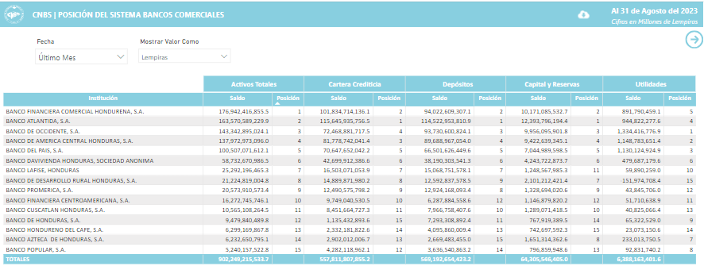
Figura 1. Reporte Posición del Sistema Bancos Comerciales
Fuente: Sitio Web CNBS
El BCH y la CNBS han creado un entorno colaborativo para impulsar y gestionar la innovación y sana competencia en el sistema financiero, sin embargo, el objetivo de la misma se enfoca en la transformación digital y no se engloba de momento en temas de aprendizaje automático, debido a lo anterior para poder contar con información predictiva sobre las cuentas de los balances generales de los bancos se deben realizar propios desarrollos (BCH, 2019).

1.3.2 FORMULACIÓN DEL PROBLEMA
La información cargada por la CNBS sobre los balances generales de los bancos comerciales de Honduras se publica con un mes de desfase, los datos cargados no incluyen pronósticos o resultados a través de la aplicación de un modelo de aprendizaje automático, solo se muestran datos ocurridos sobre hechos pasados, para contar con datos futuros es óptimo generar un modelo de aprendizaje automático que logre predecir los resultados de las cuentas de los balances generales del sector bancario, cabe señalar que realizar este tipo de predicciones implica efectuar una predicción para cada una de las cuentas del balance para todos los bancos. Como punto de partida para diseñar un modelo es necesario seleccionar una cuenta contable a predecir. Para efectos de la investigación se busca responder a la siguiente pregunta:
¿Como predecir el comportamiento de la cuenta total activo de los balances generales de los bancos comerciales de Honduras para el periodo de enero a septiembre 2023 mediante el uso de un modelo de aprendizaje automático?

1.3.3 PREGUNTAS DE INVESTIGACIÓN
1) ¿Cuál es el modelo de aprendizaje automático que mejor se ajusta a predecir el resultado de la cuenta total activo de los balances generales de los bancos comerciales de Honduras para el periodo de enero a septiembre 2023?
2) ¿Cuál es el comportamiento de los resultados predictivos de la cuenta de la cuenta total activo de los balances generales de los bancos comerciales de Honduras para el periodo de enero a septiembre 2023?

1.4 OBJETIVOS DEL PROYECTO
A continuación, se presenta los objetivos que guiaran a la investigación:

1.4.1 OBJETIVO GENERAL
Proponer un modelo de aprendizaje automático para predecir el comportamiento de la cuenta total activo de los balances generales de los bancos comerciales de Honduras para el periodo de enero a septiembre de 2023.

1.4.2 OBJETIVOS ESPECIFICOS
1) Elegir un modelo de aprendizaje automático mediante el uso de métricas de evaluación que prediga el comportamiento de la cuenta total activo de los balances generales de los bancos comerciales de Honduras para el periodo de enero a septiembre 2023.
2) Demostrar los resultados del modelo de aprendizaje automático a través de series de tiempos para comprender el comportamiento de la cuenta total activo de los bancos comercial de Honduras dentro del periodo de enero a septiembre 2023.

1.5 JUSTIFICACIÓN
Los clientes, los inversionistas, las autoridades financieras y los bancos les resulta importante contar con la información los balances generales del sector bancario comercial. Para los clientes es importante ya que pueden evaluar la seguridad de sus depósitos o elegir el banco que les permita tener un crédito sin inconvenientes, para los inversores conocer la viabilidad de invertir en acciones o bonos de un banco, las autoridades financieras detectar anomalías y riesgos financieros y entre los mismos bancos conocer la situación y el comportamiento financiero de su competencia.
Dado que los balances generales de todos los bancos comerciales en Honduras son cargados con un mes de desfase por la CNBS, esto debido a que los bancos comerciales tienen hasta 10 días después del mes de cierre para presentar sus estados financieros y posterior a eso la CNBS realiza revisiones y supervisa la información. (CNBS, 1995).
Debido a lo anterior las partes interesadas deben esperar la información que es cargada por la CNBS para poder tomar mejores decisiones. La CNBS en la actualidad no proporciona resultados predictivos sobre las cuentas de los balances generales de los bancos comerciales. El disponer un modelo predictivo puede acotar la espera de la obtención de la información.

CAPÍTULO II. MARCO TEÓRICO
El uso de machine learning a nivel mundial ha resultado de apoyo para obtener resultados adelantados sobre el precio de un artículo, conocer las ventas futuras, comportamiento de tasas o resultados de estados financieros. Conocer lo que se ha realizado en los países remotos y cercados a Honduras permite tener un mejor conocimiento sobre el fin de su aplicación y las herramientas que se utilizan.

ANÁLISIS DE LA SITUACIÓN ACTUAL.
A continuación, se presenta a nivel internacional el análisis macroentorno, a nivel centroamericano se presenta el análisis microentorno y como análisis interno se estudia toda la región de Honduras.

2.1.1 ANÁLISIS MACROENTORNO

2.1.1.1 Caso de uso machine learning en Bancos Europeos
Europa un continente con países altamente en desarrollo realizan modelos de ML para predecir el comportamiento de los bancos, dentro de los principales motivos por los cuales se realizan estos modelos es para crear alertas tempranas para descubrir vulnerabilidades en el sistema bancario y de esta forma las instituciones supervisoras y estatales tomar mejores decisiones (Betz, Oprica, Peltonen, & Sarlin, 2013).
Betz et al (2013) hacen mención que para entrenar sus modelos se reunió data de manera trimestral desde el 2000 hasta 2013 de 546 bancos europeos y el propósito de tomar los datos de estados de resultados es porque en ellos se logra medir vulnerabilidades más específicas para cada banco, indicando que tomar la cuenta de índice de capital de nivel 1 es un indicador para representar el nivel de capitalización bancaria y con esta cuenta se identifica si existen pérdidas financieras.
Aun que en su artículo Betz et al (2013 ) no nos deja saber los modelos usados para aplicar machinen learning si se menciona el uso para los modelos implementados, el primer modelo se creó con el propósito de identificar vulnerabilidades potenciales de cada país y el segundo modelo para realizar un benchmark para poder identificar la posición que ocupa los bancos en términos de vulnerabilidades, en la Figura 2 se puede observar los resultados de uno de los modelos aplicados en el banco de Irlanda.
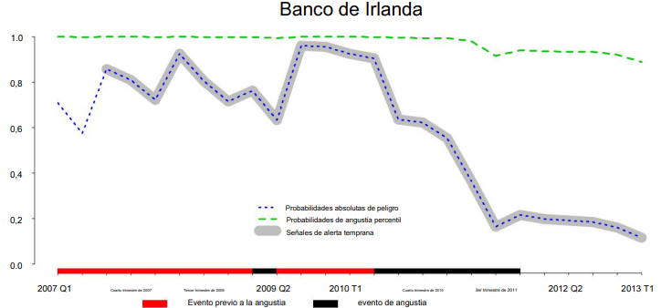
Figura 2. Estudio de caso Banco de Irlanda
Fuente: Datos de Working Paper Serie N.1597 october 2013

2.1.1.2 Caso de uso machine learning en Banco de Turquia
A fin de predecir el quiebre bancario en el artículo “Prediction of commercial bank failure via multivariate statistical analysis of financial structures:” hace saber que se han aplicado técnicas de machine learning para poder conocer mejor las características bancarias de 21 bancos que experimentaron la quiebra durante el periodo de 1997 a 2003 (Canbas, Cabuk, & Bilgin Kilic, 2004).
El objetivo del estudio es tratar de comprender los factores relacionados con la quiebra de un banco para permitir a las autoridades reguladoras y supervisoras actuar de manera más eficiente, también poder diferencias entre bancos sanos y bancos con problemas de esta manera poder evitar que un banco quiebre o minimizar los costos para el público y por ende para los contribuyentes (Canbas, Cabuk, & Bilgin Kilic, 2004).
Dentro de los modelos aplicados se menciona el análisis de componente principal (PCA) para determinar los aspectos importantes que puedan explicar los cambios en las condiciones financieras de los bancos, el modelo discriminante para obtener la combinación lineal de las variables independientes que maximice las varianzas entre las poblaciones en relación con la varianza intragrupo y los modelos logit y probit para obtener la probabilidad de fallida o no fallida de un banco (Canbas, Cabuk, & Bilgin Kilic, 2004).

2.1.2 ANALISIS MICROENTORNO

2.1.2.1 Caso de uso machine learning con bancos de Estados Unidos
Restrepo & Orozco (2015) en su tesis “Modelo predictivo de quiebra para bancos estadounidenses” se da a conocer la aplicación de modelos machine learning en 532 bancos que cerraron entre el 2001 y 2014 a fin de monitorear el comportamiento de los bancos y poder permitir a los inversionistas y entidades financieras colombianas realizar una buena toma de decisiones al invertir en el mercado estadounidense mediante la compra de acciones, bonos y notas estructuradas (Restrepo & Orozco , 2015).
Para dicho estudio se usó el modelo de regresión logística para poder obtener la probabilidad de quiebra de los bancos estadounidenses, se incluyeron 20 variables (indicadores o razones financieras) de rendimiento. En la evaluación del modelo se obtuvo una probabilidad del 97% de quiebra, se encontró que nueve indicadores y razones financieras determinan la probabilidad de quiebra de los bancos estadounidenses: Margen Neto de Interés, Ingresos Distintos a Intereses, ROA, Ganancias en Cobertura de Cartera Castigada, Préstamos Netos como Porcentaje de los Activos Totales, Relación de Solvencia Básica, Patrimonio sobre Activo, Reserva (Efectivo/Depósitos) y Pasivo sobre Patrimonio (Restrepo & Orozco , 2015).

2.1.2.2 Caso de uso machine learning en Banco de Bolivia
En el conteniente de América del Sur también se encuentra países que reportan el uso de ML para realizar análisis sobre los estados financieros de los sectores bancarios comerciales, uno de ellos es el país de Bolivia quien ha implementado diversos modelos como ser Redes Neuronales supervisadas, Redes Neuronales no supervisadas y las Maquinas de Vectores de Soporte (Santos, 2020).
Santos en su artículo menciona que realizar estudios sobre el comportamiento o desempeño financiero de las entidades bancarias en Bolivia a través de ML son escasos y uno de los motivos de implementar modelos de predicción es para comprender mejor los orígenes y consecuencias de las crisis financieras ya que la información resultada de estos modelos ofrece oportunidades concretas para el análisis de fenómenos financieros desde nuevas perspectivas (Santos, 2020).
Dentro de las conclusiones en su artículo Santos menciona que los 3 modelos usados lograron demostrar las condiciones estabilidad, vulnerabilidad y solvencia de los bancos comerciales, se menciona a su vez una precisión del 99% del modelo ANN supervisado y 85% SVM una precisión del 85%. (Santos, 2020)

2.1.3 ANALISIS INTERNO
En la actualidad en Honduras se carece del uso de machine learning aplicado hacia los estados financieros del sector bancario, sin embargo, existen instituciones que hacen uno de estos modelos para poder la predicción sobre variables financieras.
La secretaria de Finanzas de Honduras (SEFIN) es una institución de gobierno que ha realizado técnicas de predicción de datos que se asemejan al uso de machine learning para concretar el presupuesto de las diferentes instituciones del gobierno, los resultados realizados son publicados en el sitio web de la SEFIN y se presentan al alcance para el público en general (SEFIN, s.f.; BCH, s.f.).
La SEFIN para efectuar estimaciones de los ingresos y egresos del periodo 2024, ha realizado estudios observando el comportamiento de los sectores de la economía nacional, también ha considerado el crecimiento económico, la inflación y tasa de cambio, variables de macroentorno para realizar proyecciones con series de tiempos para poder establecer las mejores consideraciones (SEFIN, 2023).
Dentro de los métodos que se usaron para establecer el presupuesto está el método estadístico de extrapolación cuyo método es una técnica de serie de tiempo para predecir valores a futuro, otro método usado es el método econométrico que usan técnicas estadísticas para analizar datos de la macroeconomía, microeconomía y econometría financiera donde se busca detectar las correlaciones y dependencias de las variables económicas y el ultimo método de cálculo directo que se utilizada en análisis de datos y estadísticas para estimar o calcular un valor o un resultado específico de manera directa, sin depender de modelos estadísticos o inferencia estadístico (SEFIN, 2023).

CONCEPTUALIZACIÓN
Dentro de los términos que resultan ser claves en el entendimiento del estudio se encuentran:

2.2.1 BALANCES GENERALES
Los balances generales son estados financieros que proporcionan una visión completa de la situación financiera de una entidad en un momento específico. También se conocen como estados financieros o informes contables. Estos documentos resumen los activos, pasivos y el patrimonio neto de una entidad en un momento dado, brindando una imagen integral de su salud financiera (Harrison, Horngren, & Thomas, 2019).

2.2.2 CUENTAS CONTABLES
Las cuentas contables son un elemento fundamental en contabilidad, ya que representan un registro detallado de las transacciones financieras de una empresa. Cada cuenta contable está diseñada para clasificar y registrar transacciones específicas, como activos, pasivos, ingresos, gastos, entre otros. Estas cuentas son utilizadas para preparar estados financieros y analizar la situación económica de una empresa (Vargas, 1996).

2.2.3 CUENTA TOTAL ACTIVO
Se refiere a la suma total de todos los activos que posee una entidad, ya sea una empresa, una institución financiera o cualquier otra organización. En el contexto contable y financiero, los activos representan los recursos económicos que una entidad controla y utiliza para llevar a cabo sus operaciones (Vargas, 1996).

2.2.4 SECTOR BANCARIO
Se refiere al conjunto de instituciones financieras que ofrecen servicios relacionados con la gestión del dinero y las transacciones financieras. Desempeñan un papel crucial en la economía al facilitar la intermediación financiera y proporcionar una variedad de servicios a individuos, empresas y gobiernos. (Freixas & Rochet, 2008).

2.2.2 TENDENCIA
Una dirección o patrón general en la que algo se está desarrollando o cambiando con el tiempo. (RAE, 2023 )
2.2.3 TENDENCIA ADITIVA
Se relaciona con la adición o suma. En el contexto de series temporales o datos, un componente aditivo sugiere que se agrega una cantidad constante a medida que transcurre el tiempo (Brockwell & Davis, 2002).
2.2.4 TENDENCIA MULTIPLICATIVA
Se refiere a un patrón de cambio en datos a lo largo del tiempo en el cual la tasa de crecimiento (o decrecimiento) no es constante, sino que se multiplica por un factor. Este enfoque es comúnmente utilizado en el análisis de series temporales y pronósticos (Hyndman & Athanasopoulos, 2018).

2.2.5 ESTACIONALIDAD
Es la repetición de determinadas variaciones en alguna variable cada cierto período, normalmente igual o menor a un año. En períodos más amplios se suele hablar de ciclos, aunque las variaciones cíclicas no son tan frecuentes como las estacionales (BBVA, 2023).

2.2.6 SERIES DE TIEMPO
Se refieren a conjuntos de datos estructurados en función del tiempo, donde las observaciones se registran secuencialmente a intervalos regulares. Estas secuencias de datos pueden abarcar una amplia gama de disciplinas, como la economía, las finanzas, la climatología, la salud, la ingeniería y muchas otras. (Box, 1994)

2.2.7 APRENDIZAJE AUTOMATICO (ML)
Aprendizaje automático o Machine learning se dedica al desarrollo de algoritmos y técnicas que permiten a los sistemas computacionales aprender y mejorar su rendimiento en tareas específicas a través de la adquisición y el análisis de datos. (Bishop C. M., 2006)

2.2.8 METRICAS DE EVALUACIÓN
Son medidas utilizadas para evaluar el rendimiento y la precisión de un modelo de regresión. Estas métricas permiten cuantificar qué tan bien el modelo predice los valores de la variable dependiente en comparación con los valores reales observados (Montgomery, 2012).

TEORÍAS DE SUSTENTO

BASES TEÓRICAS
La presente investigación incorpora 2 teorías fundamentales que apoyan al entendimiento del estudio, las cuales se presentan a continuación:

2.3.1.1 Teoría de Aprendizaje Automático
Es un campo interdisciplinario que combina conceptos de estadísticas, matemáticas, informática y teoría de la información. Su objetivo principal es desarrollar algoritmos y modelos que permitan a las computadoras aprender patrones y realizar tareas sin ser programadas explícitamente. En esta teoría se manejan los siguientes conceptos:
Datos de Entrenamiento: Los algoritmos aprenden a partir de datos. Estos datos de entrenamiento son ejemplos que se utilizan para enseñar al modelo cómo realizar una tarea específica.
Modelo: Es una representación matemática de un proceso o sistema. En aprendizaje automático, los modelos se utilizan para hacer predicciones o tomar decisiones basadas en los datos de entrada.
Algoritmo de Aprendizaje: Es un conjunto de reglas y procedimientos que guían al modelo para ajustarse a los datos de entrenamiento. Los algoritmos de aprendizaje automático pueden ser supervisados o no supervisados.
Función de Pérdida: La función de pérdida mide cuán bien está realizando el modelo en comparación con los datos de entrenamiento. El objetivo durante el entrenamiento es minimizar esta pérdida para mejorar el rendimiento del modelo.
Sobreajuste y Subajuste: El sobreajuste ocurre cuando un modelo se ajusta demasiado a los datos de entrenamiento y no generaliza bien a nuevos datos. El subajuste, por otro lado, ocurre cuando un modelo es demasiado simple y no captura adecuadamente la complejidad de los datos.
Validación y Conjunto de Pruebas: Se utilizan conjuntos de validación y prueba para evaluar el rendimiento del modelo después del entrenamiento. La validación se utiliza para ajustar los hiperparámetros del modelo, mientras que el conjunto de pruebas evalúa su rendimiento en datos no vistos.
El aprendizaje automático abarca una amplia variedad de técnicas, desde algoritmos tradicionales hasta enfoques más avanzados como el aprendizaje profundo. La teoría del aprendizaje automático proporciona los principios fundamentales para entender cómo estos modelos aprenden de los datos y cómo se pueden mejorar y optimizar para tareas específicas (Bishop C. , 2006).

2.3.1.2 Teoría de Modelado de Series de Tiempo Financieras
Es una disciplina fundamental en las finanzas que se enfoca en la modelización y el análisis de datos de series de tiempo financieras. Esta teoría se basa en la idea de que los precios de los activos financieros y otros indicadores económicos a lo largo del tiempo exhiben patrones, tendencias y ciclos que pueden ser modelados y utilizados para tomar decisiones informadas en el ámbito financiero (Tsay, 2015).
El modelado de series de tiempo financieras implica varios componentes clave:
Análisis Descriptivo: La teoría comienza con un análisis descriptivo de los datos financieros, que implica la visualización y la comprensión de patrones básicos en las series de tiempo. Esto puede incluir la observación de tendencias a largo plazo, ciclos estacionales y patrones estocásticos. Los métodos estadísticos y gráficos se utilizan para describir y caracterizar los datos (Hamilton, 1994).
Modelos de Pronóstico: Una parte central de esta teoría implica la construcción de modelos de pronóstico que permiten hacer predicciones sobre el comportamiento futuro de los datos financieros. Los modelos autorregresivos (AR), de media móvil (MA) y autorregresivos integrados de media móvil (ARIMA) son comunes en este contexto. Además, el modelado de series de tiempo financieras también incluye modelos más avanzados, como los modelos Generalized Autoregressive Conditional Heteroskedasticity para la volatilidad (Brockwell P. J., 2016).
El modelado de series de tiempo financieras es una disciplina crítica para la toma de decisiones en finanzas y se aplica en una amplia variedad de contextos, incluyendo la predicción de precios de acciones, la gestión de carteras, la planificación financiera y la medición de riesgos.

METODOLOGÍAS DESARROLLADAS
Para el presente estudio de investigación se toman en consideración metodologías que se enfocan en hacer uso de modelos predictivos.

2.3.2.2 Metodología Análisis de Series de Tiempo
La metodología de Análisis de Series de Tiempo desarrollada por el noruego Georg Sverdrup Morgenstierne se centra en el estudio y modelado de datos secuenciales recopilados en intervalos de tiempo regulares. Esta metodología permite identificar patrones, tendencias, estacionalidades, ciclos y otros comportamientos en los datos a lo largo del tiempo. El análisis de series de tiempo se utiliza en una amplia gama de disciplinas, incluyendo la estadística, la econometría, la climatología y la economía, para comprender y predecir fenómenos temporales (Mittelhammer, 2000).
Algunos de los aspectos clave del análisis de series de tiempo incluyen:
Identificación de Patrones Temporales: El análisis de series de tiempo permite identificar patrones temporales, como estacionalidad, tendencias a largo plazo y ciclos recurrentes en los datos.
Modelado y Pronóstico: Los modelos de series de tiempo, como los modelos ARIMA (Autorregresivo Integrado de Media Móvil) y GARCH (Modelo de Autoregresión Condicional Heterocedástica Generalizada), se utilizan para modelar datos temporales y realizar pronósticos futuros.
Descomposición de Series de Tiempo: La metodología de descomposición se emplea para separar una serie de tiempo en sus componentes de tendencia, estacionalidad y error.
Análisis de Correlación Temporal: Se investiga la correlación temporal, donde se analiza cómo una observación en un momento dado se relaciona con observaciones pasadas y futuras.
Pruebas de Estacionariedad: Para aplicar muchos modelos de series de tiempo, es esencial verificar la estacionariedad de los datos, lo que implica que las propiedades estadísticas no cambian con el tiempo.
El Análisis de Series de Tiempo es una herramienta esencial para comprender y modelar datos temporales en una variedad de aplicaciones, desde la predicción del clima y la gestión de riesgos financieros hasta la evaluación de tendencias en datos económicos. Estas referencias proporcionan información detallada sobre la metodología y las técnicas asociadas con el análisis de series de tiempo (Brockwell & Davis, 2016;Shumway & Stoffer, 2017).

MARCO LEGAL
En Honduras existen leyes que obligan a los bancos comerciales a reportar sus estados financieros las cuales se presentan a continuación

2.4.1 LEY DE LA COMISIÓN NACIONAL DE BANCOS Y SEGUROS
En el artículo 14.1 del decreto 155-95 del diario la gaceta del 18 de noviembre de 1995 establece: “Le corresponde compilar las estadísticas bancarias, de seguros y las relacionadas con las demás instituciones supervisadas y requerir de éstas los datos e informaciones que sean necesarios para el eficaz cumplimiento de sus objetivos y de los del Banco Central de Honduras, y publicar mensualmente un boletín que contenga el balance, estados de resultados, los indicadores financieros y cualquier otra información análoga de cada una de las instituciones supervisadas”.
La CNBS tiene la responsabilidad de recopilar y compilar estadísticas financieras y bancarias de las instituciones supervisadas; bancos y empresas de seguros. Esta función es esencial para mantener un registro completo y actualizado de la salud financiera del sector financiero. (CNBS, 1995)
En el artículo 32 del decreto 155-95 del diario la gaceta del 18 de noviembre de 1995 menciona: “Las instituciones supervisadas estarán obligadas a publicar, de conformidad con las normas establecidas por la Comisión, los balances y estados de pérdidas y ganancias al cierre de cada ejercicio con sus respectivas notas complementarias y dictamen del auditor externo. Dicha publicación se hará en dos de los diarios de mayor circulación en el país”.
Las instituciones financieras deben cumplir y están en la obligación de publicar su información financiera, como sus balances y estados de pérdidas y ganancias al final de cada ejercicio contable (CNBS, 1995).

CAPÍTULO III. METODOLOGÍA
En este capítulo, se describe la metodología utilizada para llevar a cabo la presente investigación, con el objetivo de abordar las preguntas de investigación planteadas y alcanzar los objetivos propuestos. Se detallarán el diseño de la investigación, la población y muestra seleccionada, los procedimientos de recolección de datos, procesamiento y análisis de los mismos.

CONGRUENCIA METODOLÓGICA
“Llamamos congruencia metodológica a la consistencia entre los distintos elementos de investigación, como los objetivos, las preguntas de investigación, el diseño, las variables y los métodos. Esta alineación garantiza la validez interna y fortalece la credibilidad de los resultados obtenidos” (Hernández, Fernández, & Baptista, 2014).

MATRIZ METODOLÓGICA
A través de este apartado se pretende mostrar de forma global un extracto de la investigación, dando así también el nombramiento final del título de la investigación:

Tabla 1. Matriz Metodológica
Título: | “Modelo predictivo del comportamiento de la cuenta total activo de los balances generales de los bancos comerciales de Honduras del periodo enero a septiembre 2023”.
Problema | Objetivo General | Preguntas de Investigación | Objetivos Específicos | Variable Independiente | Variables dependiente
¿Como predecir el comportamiento de la cuenta total activo de los balances generales de los bancos comerciales de Honduras para el periodo de enero a septiembre 2023 mediante el uso de un modelo de aprendizaje automático? | Proponer un modelo de aprendizaje automático para predecir el comportamiento de la cuenta total activo de los balances generales de los bancos comerciales de Honduras para el periodo de enero a septiembre de 2023. | 1. ¿Cuál es el modelo de aprendizaje automático que mejor se ajusta a predecir el comportamiento de la cuenta total activo de los balances generales de los bancos comerciales de Honduras para el periodo de enero a septiembre 2023? | 1. Elegir un modelo de aprendizaje automático mediante el uso de métricas de evaluación que prediga el comportamiento de la cuenta total activo de los balances generales de los bancos comerciales de Honduras para el periodo de enero a septiembre 2023. | Modelo Machine Learning | Resultado Cuenta Total Activo
 |  | 2. ¿Cuál es el comportamiento de los resultados predictivos de la cuenta de la cuenta total activo de los balances generales de los bancos comerciales de Honduras para el periodo de enero a septiembre 2023? | 2.Demostrar los resultados del modelo de aprendizaje automático a través de series de tiempos para comprender el comportamiento de la cuenta total activo de los bancos comercial de Honduras dentro del periodo de enero a septiembre 2023.

3.1.2 ESQUEMA DE VARIABLES DE ESTUDIO
A través del esquema se da conocer una vista global de las variables implicadas en el estudio, dando una idea resumen de los datos que se buscaran investigar.
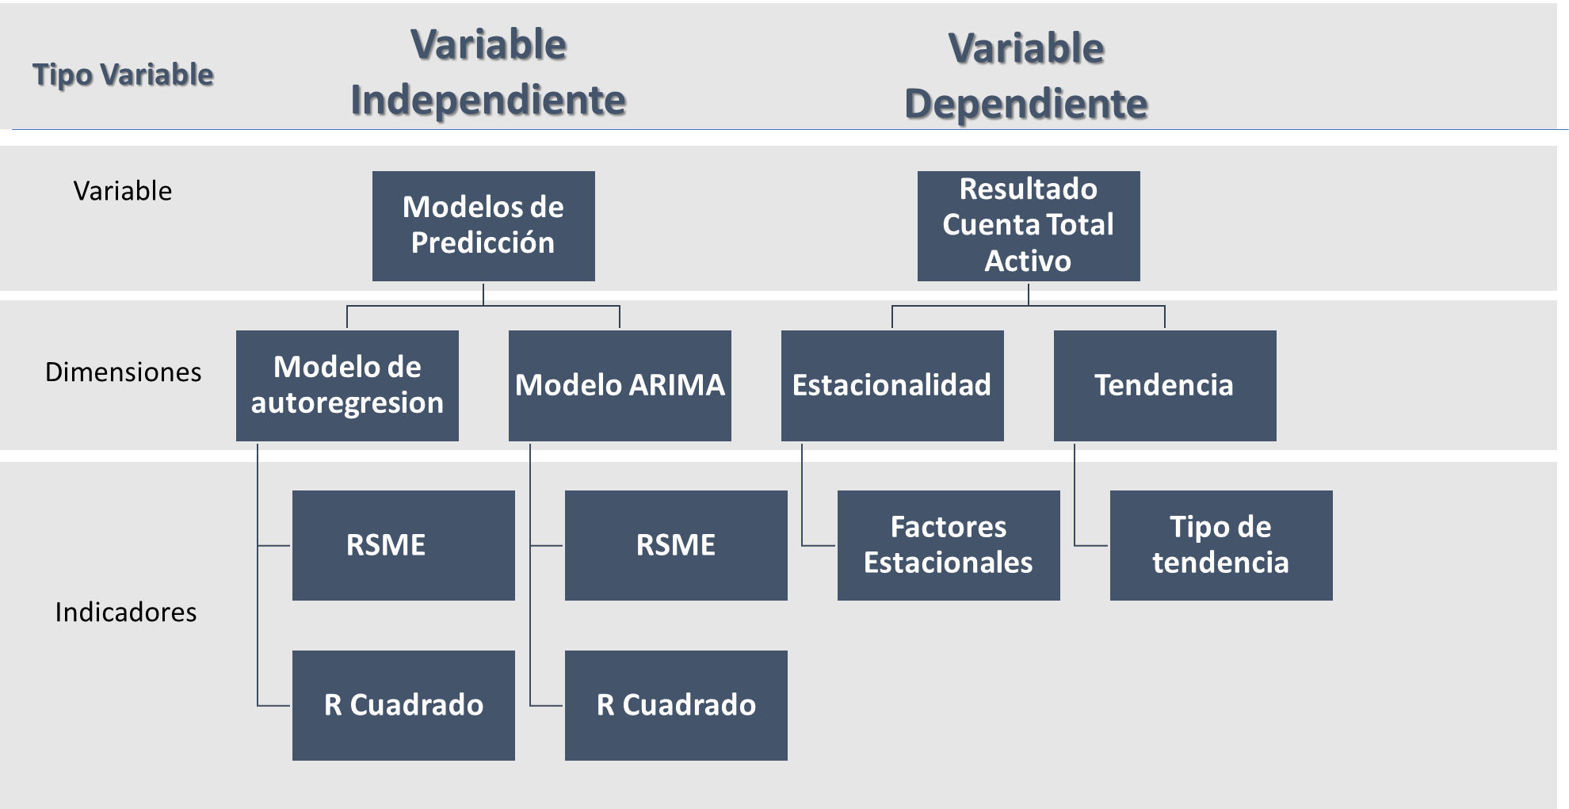
Figura 3. Esquema de Variables de Estudio

OPERACIONALIZACIÓN DE LAS VARIABLES
Creswell (1024) menciona que "la operacionalización de variables es el proceso esencial de traducir conceptos teóricos en medidas concretas, permitiendo así que la investigación avance de la abstracción a la observación empírica. Es a través de este proceso que los investigadores logran definir con precisión las dimensiones y características que serán objeto de estudio, posibilitando la recolección sistemática y rigurosa de datos para su posterior análisis" (Creswell J. , 2014).
En este apartado se explica de forma detallada como se realiza la medición de las variables de estudio, mostrando datos relevantes como ser indicadores, las preguntas, tipo de variable e instrumento a usado.
Tabla 2. Tabla de Operacionalización
Variables | Definición | Operacional | Dimensiones | Indicadores
Variables | Concepto | Operacional | Dimensiones | Indicadores
Modelos de Predicción | “Los modelos de predicción son construcciones matemáticas o estadísticas que utilizan datos históricos para identificar patrones y relaciones entre variables. Estos modelos se aplican para hacer pronósticos sobre eventos futuros o para estimar valores desconocidos basándose en la información disponible” (Hastie, Tibshirani, & Friedman, 2009). | Es un modelo matemático que permite predecir el resultado de las cuentas nivel 1 de los balances generales de los bancos comerciales de Honduras | Modelo de autoregresión simple  Modelo ARIMA | RSME  R Cuadrado
Resultado Cuenta Total Activo | “La cuenta contable es una representación numérica (código) que identifica y representa un concepto o hecho económico de la empresa” (Gerencie, 2023). | Es el resultado en cifras monetarias que representan la cuenta contable total activo | Estacionalidad | Factores estacionales
Resultado Cuenta Total Activo |  |  | Tendencia | Tipo de tendencia

HIPÓTESIS
La hipótesis es una afirmación provisional que establece una relación o predicción entre variables en un estudio o investigación. Sirve como una guía para la recolección de datos y el análisis posterior, con el objetivo de probar o refutar la suposición. (Kerlimger & Lee, 2022)
Para efectos de la investigación no se requiere la confirmación de una hipótesis dado que la investigación solo busca reafirmar la validez del modelo de predicción.

ENFOQUE Y MÉTODOS
En este aportado se mostrará el enfoque, alcance, diseño y métodos pertinentes en esta investigación:
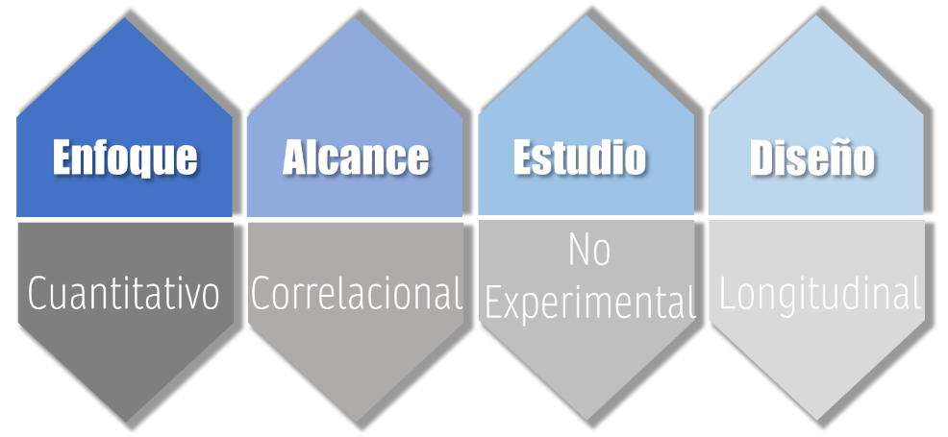
Figura 4. Enfoque y Método

3.2.1 ENFOQUE
El Enfoque de esta investigación será de tipo cuantitativo ya que busca probar la hipótesis planteada mediante la recolección de un conjunto de datos, que son utilizados en un modelo de ML que busca predecir el comportamiento de la cuenta activo los balances generales del sector bancario comercial hondureño.

3.2.1 ALCANCE
El alcance de esta investigación es de tipo correlación, ya que se busca pronosticar o predecir los valores la cuenta activo los balances generales del sector bancario comercial hondureño.

3.2.3 DISEÑO
El estudio de la investigación de acuerdo a su naturaleza es no experimental ya que parte de la recolección de datos ya existentes dentro un intervalo de tiempo es por esta razón que se logra caracterizar como diseño longitudinal.

DISEÑO DE LA INVESTIGACIÓN
El diseño de investigación se refiere a la planificación y estructuración de un estudio para responder a preguntas de investigación específicas. Incluye decisiones sobre la selección de métodos de investigación, la elección de la muestra, la recolección y análisis de datos, y la interpretación de los resultados. (Creswell & Creswell, 2017)
A continuación, en este apartado se presenta los elementos de población, muestra y las técnicas de muestreo usadas:

POBLACIÓN
Para efectos de esta investigación la población a investigar proviene de la información de los balances generales publicados por la CNSB en relación al sector financiero de Honduras desde el periodo de enero 2017 hasta septiembre 2023, conformándose por un total de 133,627 registros.

MUESTRA
La muestra tomada para efectos de la investigación se toma la información de los balances generales publicados por la CNBS y se selecciona datos de la cuenta total activo y las 15 instituciones bancarias comerciales de Honduras, conformándose por 1,215 registros.

TÉCNICAS DE MUESTREO
Para efectos de esta investigación no se utiliza técnicas de muestro ya que se está usando la población completa de la información publicada en relación a los balances generales del sector bancario comercial hondureño.

TÉCNICAS, INSTRUMENTOS Y PROCEDIMIENTOS APLICADOS
Dado que esta investigación se recolectan la información de la cuenta total activo de los balances generales de los bancos comerciales hondureños a través de una base de datos cargada en el sitio web de la CNBS no se aplicarán técnicas, instrumentos y procedimientos para obtener la muestra de los datos.

3.4.1 TÉCNICA
Para efectos de la investigación los datos están cargados en el sitio web de la CNBS en relación a la cuenta total activo los balances generales de los bancos comerciales de Honduras, por lo tanto, no se aplicará una técnica para selección de la muestra.

3.4.2 INSTRUMENTO
Para efectos de la investigación los datos son extraídos a través en el sitio web (https://datos.cnbs.gob.hn/api/3/action/datastore_search) de la CNBS, por lo tanto, no se hará uso de un instrumento para recolección datos para obtener una muestra.

3.4.3 PROCEDIMIENTOS
Dado que se selecciona toda la información publicada de la cuenta total activo de los balances generales de los bancos comerciales de Honduras, no se aplican procedimiento para recolección de una muestra.

FUENTES DE INFORMACIÓN
“La calidad y confiabilidad de los resultados de investigación dependen en gran medida de la selección adecuada de fuentes de información. Utilizar fuentes confiables y actualizadas es fundamental para respaldar las afirmaciones, argumentos y conclusiones de un estudio. Las fuentes de información adecuadas proporcionan rigor académico, validez y respaldo empírico a la investigación, lo que fortalece su credibilidad y contribuye al avance del conocimiento científico”. (Fink, 2014)
Para esta investigación se presentan las siguientes fuentes de información:

FUENTES PRIMARIAS
Para efectos de esta investigación no existen fuentes primarias dado que los datos provienen de un ente público.

FUENTES SECUNDARIAS
Las fuentes secundarias para esta investigación provienen una base de datos publicada por la Comisión Nacional de Banca y Seguros en relación a los balances generales de los bancos comerciales de Honduras.

CAPÍTULO IV. RESULTADOS Y ANÁLISIS

INFORME DE PROCESO DE RECOLECCIÓN DE DATOS
Para efectos de la investigación no existe un proceso de recolección de datos, dado que los mismos se extraen del sitio web de la CNBS, el enlace donde se ubica la información se muestra a continuación:
https://datos.cnbs.gob.hn/
Desde el portal se debe seleccionar la opción “Sistema Financiero”, luego se selecciona “Estados Financieros”, seguidamente se selecciona “Balance General” y por último se debe seleccionar la opción de “Descargar”.

4.1.1 DESCRIPCIÓN DE LOS DATOS
La información sobre los balances generales publicada por parte de la CNBS se compone de 7 campos a continuación se muestra una vista previa del conjunto de los datos.
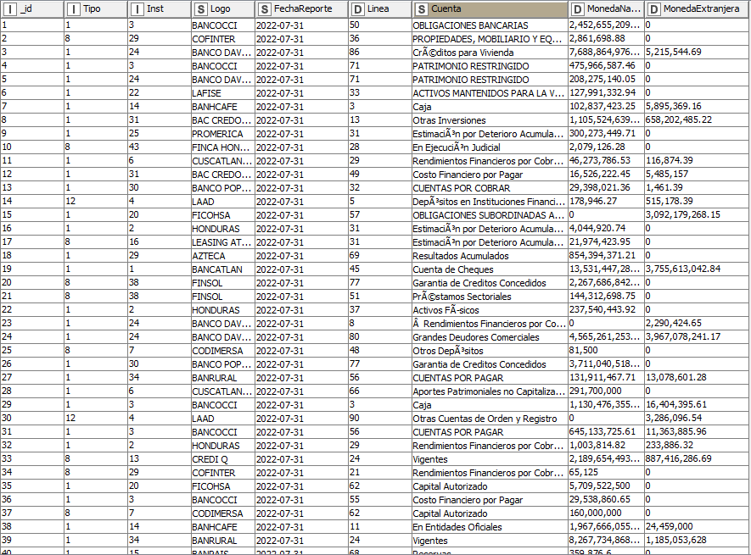
Figura 5. Reporte publicado por la CNBS sobre los BG del sistema financiero

RESUMEN ESTADISTICOS SOBRE CUENTA TOTAL
A continuación, se muestra un resumen que contiene el promedio y mediana como medidas de tendencia central para poder tener una mejor comprensión sobre el valor de la cuenta total activo durante los años del 2017 a 2022 para cada uno de los 15 bancos comerciales de Honduras.
Tabla 3. Resumen estadístico sobre la cuenta Total Activo
Banco | Medidas de Tendencia Central | 2017 | 2018 | 2019 | 2020 | 2021 | 2022
Banco Ficohsa | Media | L 90,330.8 MM | L 102,559.9 MM | L 116,875.9 MM | L 131,337.2 MM | L 145,157.8 MM | L 156,320.8 MM
Banco Ficohsa | Mediana | L 89,574.0 MM | L 100,834.6 MM | L 115,576.6 MM | L 131,618.8 MM | L 143,310.9 MM | L 156,502.6 MM
Banco Atlántida | Media | L 82,730.2 MM | L 90,004.9 MM | L 100,830.1 MM | L 116,135.2 MM | L 134,118.4 MM | L 147,827.4 MM
Banco Atlántida | Mediana | L 83,377.6 MM | L 91,178.0 MM | L 100,997.6 MM | L 116,264.1 MM | L 134,289.9 MM | L 148,030.8 MM
Banco BAC Credomatic | Media | L 69,069.7 MM | L 75,792.3 MM | L 85,992.9 MM | L 97,639.5 MM | L 112,542.7 MM | L 122,751.9 MM
Banco BAC Credomatic | Mediana | L 68,832.5 MM | L 75,662.1 MM | L 86,095.7 MM | L 97,138.9 MM | L 112,240.8 MM | L 122,789.8 MM
Banco Occidente | Media | L 70,306.7 MM | L 77,130.2 MM | L 82,781.6 MM | L 95,511.8 MM | L 109,240.1 MM | L 123,972.3 MM
Banco Occidente | Mediana | L 70,746.2 MM | L 77,744.4 MM | L 82,773.6 MM | L 95,291.8 MM | L 110,415.8 MM | L 124,288.0 MM
Banco Banpais | Media | L 47,961.9 MM | L 53,080.2 MM | L 57,159.2 MM | L 65,171.1 MM | L 69,690.3 MM | L 84,361.6 MM
Banco Banpais | Mediana | L 47,695.6 MM | L 53,159.2 MM | L 57,162.2 MM | L 65,699.4 MM | L 68,915.1 MM | L 83,030.2 MM
Banco Davivienda | Media | L 30,412.3 MM | L 32,112.0 MM | L 35,290.1 MM | L 38,910.8 MM | L 42,768.0 MM | L 48,370.8 MM
Banco Davivienda | Mediana | L 30,418.3 MM | L 31,885.9 MM | L 34,900.4 MM | L 39,092.3 MM | L 42,905.2 MM | L 47,418.1 MM
Banco LAFISE | Media | L 18,330.8 MM | L 18,517.1 MM | L 19,619.8 MM | L 20,777.8 MM | L 21,832.9 MM | L 22,658.4 MM
Banco LAFISE | Mediana | L 18,384.8 MM | L 18,420.1 MM | L 19,615.7 MM | L 20,759.0 MM | L 21,889.3 MM | L 22,504.2 MM
Banco Banrural | Media | L 17,049.5 MM | L 21,142.6 MM | L 22,398.5 MM | L 20,977.8 MM | L 21,465.8 MM | L 20,223.2 MM
Banco Banrural | Mediana | L 17,115.4 MM | L 21,255.6 MM | L 22,406.3 MM | L 21,190.2 MM | L 21,454.2 MM | L 20,182.4 MM
City Bank | Media | L 4,512.9 MM | L 5,023.4 MM | L 5,848.3 MM | L 6,759.5 MM | L 7,742.6 MM | L 8,631.5 MM
City Bank | Mediana | L 4,490.2 MM | L 4,989.0 MM | L 5,834.0 MM | L 6,546.2 MM | L 7,864.9 MM | L 8,355.8 MM
Banco Bancanfe | Media | L 5,078.3 MM | L 5,095.2 MM | L 4,846.1 MM | L 5,093.2 MM | L 5,395.2 MM | L 5,688.6 MM
Banco Bancanfe | Mediana | L 5,124.3 MM | L 5,164.9 MM | L 4,852.2 MM | L 5,083.4 MM | L 5,440.2 MM | L 5,626.2 MM
Banco Promerica | Media | L 15,252.3 MM | L 15,612.4 MM | L 15,153.1 MM | L 15,522.7 MM | L 16,431.5 MM | L 18,118.3 MM
Banco Promerica | Mediana | L 15,220.0 MM | L 15,644.9 MM | L 15,144.0 MM | L 15,619.5 MM | L 16,203.8 MM | L 18,097.3 MM
Banco Ficensa | Media | L 11,720.2 MM | L 13,371.5 MM | L 15,229.4 MM | L 15,738.7 MM | L 15,491.6 MM | L 15,788.9 MM
Banco Ficensa | Mediana | L 11,573.1 MM | L 13,209.1 MM | L 15,194.8 MM | L 15,701.2 MM | L 15,527.5 MM | L 15,778.1 MM
Banco Popular | Media | L 1,701.8 MM | L 2,338.3 MM | L 2,925.4 MM | L 3,400.7 MM | L 3,933.0 MM | L 4,502.8 MM
Banco Popular | Mediana | L 1,686.9 MM | L 2,358.9 MM | L 2,938.0 MM | L 3,339.3 MM | L 3,898.4 MM | L 4,442.3 MM
Banco de los Trabajadores | Media | L 8,156.1 MM | L 8,997.1 MM | L 8,460.2 MM | L 9,303.5 MM | L 9,404.5 MM | L 9,906.2 MM
Banco de los Trabajadores | Mediana | L 8,086.3 MM | L 9,042.8 MM | L 8,451.1 MM | L 9,355.6 MM | L 9,391.8 MM | L 9,917.9 MM
Banco Azteca | Media | L 4,691.3 MM | L 4,670.2 MM | L 4,686.5 MM | L 5,074.6 MM | L 5,231.7 MM | L 5,642.5 MM
Banco Azteca | Mediana | L 4,687.6 MM | L 4,688.3 MM | L 4,632.0 MM | L 5,086.5 MM | L 5,241.0 MM | L 5,632.4 MM

RESULTADOS Y ANÁLISIS DE LAS TÉCNICAS APLICADAS
En este apartado se da a conocer los resultados del análisis exploratorio de los datos (EDA) sobre la cuenta total activo de los balances generales de los bancos comerciales de Honduras lo cual incluye componentes de series de tiempos para obtener tendencia de la serie, factores estacionales, tendencia estimada y tendencia sin estacionalidad para poder tener una mejor comprensión de los datos.
Además, se realiza la implementación de modelado de analítica basado en machine learning con el objeto de predecir los resultados de la cuenta total activo para los bancos comerciales de Honduras y lograr de esta manera conocer el comportamiento para el periodo de enero a septiembre 2023.

4.2.1 ANALISIS CUANTITATIVO
Los resultados del análisis cuantitativo comprenden la explicación de los componentes de una serie de tiempo para la variable total activo, cada explicación se hará por banco y se iniciará con la interpretación de la gráfica de la tendencia, luego la gráfica de sin tendencia, seguido la gráfica de factores estacionales y se finaliza explicando la gráfica de serie sin estacionalidad.

ANÁLISIS EDA BANCO FICOHSA
Los resultados sobre el valor de la cuenta total activo se muestran a continuación:
Tabla 4. Resultados Cuenta Total Activo Banco Ficohsa
Valor Real Cuenta Total Activo
Mes | 2017 | 2018 | 2019 | 2020 | 2021 | 2022
ene | L89,056,050,038 | L 95,205,072,176 | L 110,612,766,329 | L 120,680,693,744 | L 131,177,471,605 | L 149,952,855,079
feb | L87,965,930,109 | L 94,844,228,475 | L 110,218,707,916 | L 122,429,726,687 | L 132,683,682,815 | L 149,838,719,285
mar | L88,405,426,952 | L 95,735,835,959 | L 112,898,286,144 | L 128,341,302,706 | L 149,030,300,116 | L 152,846,468,603
abr | L86,655,453,058 | L 95,698,876,322 | L 113,248,301,501 | L 127,596,002,047 | L 133,993,008,971 | L 150,076,946,611
may | L86,714,304,988 | L 97,308,009,899 | L 116,280,247,223 | L 128,148,237,932 | L 137,090,074,380 | L 152,315,242,272
jun | L89,601,141,400 | L 99,880,945,515 | L 114,872,860,720 | L 134,641,945,346 | L 159,548,336,984 | L 155,509,967,427
jul | L89,546,825,771 | L 101,859,073,749 | L 114,655,582,696 | L 132,310,572,967 | L 142,029,396,467 | L 158,458,568,253
ago | L90,219,601,308 | L 101,788,222,785 | L 119,284,731,658 | L 133,596,667,878 | L 142,645,274,911 | L 158,555,568,469
sep | L91,974,718,987 | L 109,024,585,686 | L 119,685,028,811 | L 135,926,571,827 | L 143,976,460,544 | L 157,495,294,045
oct | L91,790,158,702 | L 110,530,362,207 | L 121,514,768,560 | L 130,927,024,439 | L 150,868,810,189 | L 161,235,762,782
nov | L92,119,545,452 | L 110,180,385,226 | L 123,295,462,493 | L 135,626,200,384 | L 152,475,867,146 | L 159,843,998,931
dic | L99,920,685,554 | L 118,663,284,227 | L 125,944,298,166 | L 145,821,480,776 | L 166,374,570,264 | L 169,720,474,809
La gráfica “Tendencia Estimada” de la figura 6, demuestra que saldos de la cuenta total activo para banco FICOHSA presenta una tendencia positiva constante a lo largo del periodo de enero 2017 a diciembre 2022, a su vez se puede identificar el tipo de tendencia aditiva dado que la línea de tendencia se presenta en línea recta indicando que las variaciones serán constantes a lo largo del periodo.
Saldo en Millones
Figura 6.Tendencia Estimada 2017 a 2022 Banco FICOHSA
La gráfica “Serie Sin Tendencia” de la figura 7, demuestra que en el mes de diciembre existe una estacionalidad de incremento, a su vez al observar gráfica “Factores Estacionales” se identifica que los meses de marzo, junio, y diciembre existe una estacionalidad de incremento, y que los meses con estacionalidad de decremento serán febrero, abril y julio.
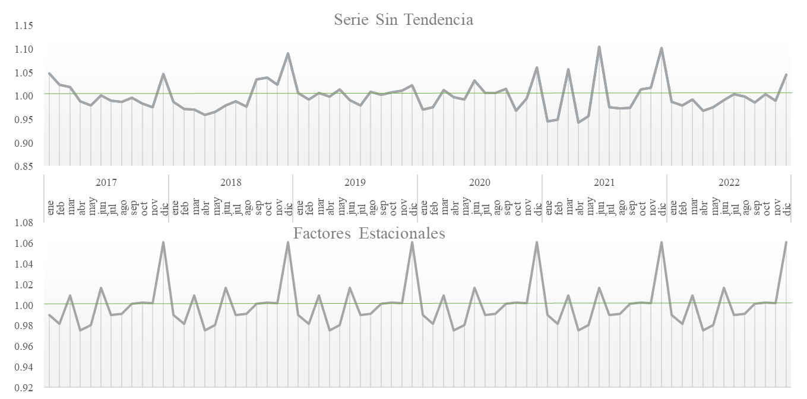
Figura 7. Serie Sin Tendencia y Factores Estacionales 2017 a 2022 Banco FICOHSA
Tabla 5. Tabla Factores Estacionales Banco Ficohsa
Factores Estacionales
Periodo | Valor
ene | 0.9901950
feb | 0.9815904
mar | 1.0091116
abr | 0.9753396
may | 0.9802348
jun | 1.0164250
jul | 0.9901207
ago | 0.9912599
sep | 1.0008727
oct | 1.0019706
nov | 1.0017414
dic | 1.0610533

La gráfica “Serie Sin Estacionalidad” de la figura 8, se logra identificar de manera enfática la estacionalidad para banco FICOHSA, al observar las líneas graficas se idéntica que el mes diciembre es un factor estacional dado que presentan variaciones en la variable ValorCuenta con respecto a la variable Serie Sin Estacionalidad.
Saldo en Millones
Figura 8.Serie Sin Estacionalidad 2017 a 2022 Banco FICOHSA

ANÁLISIS EDA BANCO ATLANTIDA
Los resultados sobre el valor de la cuenta total activo se muestran a continuación:
Tabla 6. Resultados Cuenta Total Activo Banco Atlántida
Valor Real Cuenta Total Activo
Mes | 2017 | 2018 | 2019 | 2020 | 2021 | 2022
ene | L76,609,311,742 | L 84,475,936,582 | L 96,166,075,080 | L 107,134,554,491 | L 125,723,114,366 | L 144,001,098,831
feb | L78,955,932,267 | L 84,796,539,508 | L 96,318,339,705 | L 108,887,908,743 | L 128,431,208,558 | L 146,290,959,029
mar | L80,421,928,943 | L 85,739,792,494 | L 96,837,237,421 | L 109,875,359,676 | L 131,462,273,025 | L 145,431,408,823
abr | L83,229,549,681 | L 85,544,622,298 | L 97,830,127,583 | L 111,556,767,647 | L 131,018,818,955 | L 148,276,758,752
may | L82,416,038,074 | L 87,941,533,963 | L 98,460,227,389 | L 113,431,566,987 | L 132,491,306,305 | L 148,720,783,091
jun | L83,398,966,780 | L 91,098,568,491 | L 99,698,503,489 | L 115,720,041,080 | L 133,889,530,015 | L 147,104,404,734
jul | L83,356,213,319 | L 91,257,362,894 | L 102,296,740,281 | L 116,808,226,377 | L 134,690,319,829 | L 146,796,964,867
ago | L83,578,215,725 | L 94,155,395,833 | L 103,044,285,797 | L 119,173,237,153 | L 135,547,896,706 | L 147,784,820,318
sep | L86,089,280,259 | L 93,189,837,196 | L 103,837,756,837 | L 121,209,535,848 | L 137,233,079,348 | L 150,461,844,835
oct | L84,818,358,656 | L 92,290,443,984 | L 103,374,867,211 | L 121,848,313,498 | L 137,070,854,139 | L 149,159,137,024
nov | L84,912,352,820 | L 93,069,228,902 | L 105,514,857,299 | L 123,273,159,738 | L 139,233,758,140 | L 148,658,831,907
dic | L84,976,443,066 | L 96,498,979,601 | L 106,582,381,986 | L 124,703,855,547 | L 142,629,039,566 | L 151,241,290,637

La gráfica “Tendencia Estimada” de la figura 9, demuestra que saldos de la cuenta total activo para banco Atlántida presenta una tendencia positiva constante a lo largo del periodo de enero 2017 a diciembre 2022, se logra observar un cambio significativo a mediados del año 2018 dado que la línea grafica comienza a dibujar una curvatura, a su vez se puede identificar el tipo de tendencia multiplicativa dado que la línea de tendencia no se presenta en línea recta indicando que las variaciones serán exponenciales a lo largo del periodo.
Saldo en Millones
Figura 9.Tendencia Estimada 2017 a 2022 Banco Atlántida
La gráfica “Serie Sin Tendencia” de la figura 10, demuestra que en el mes de octubre existe una estacionalidad de decremento, a su vez al observar gráfica “Factores Estacionales” se identifica que los meses de marzo, abril, junio, septiembre y diciembre existe una estacionalidad de incremento, y que los meses con estacionalidad de decremento serán enero, julio, octubre y noviembre.
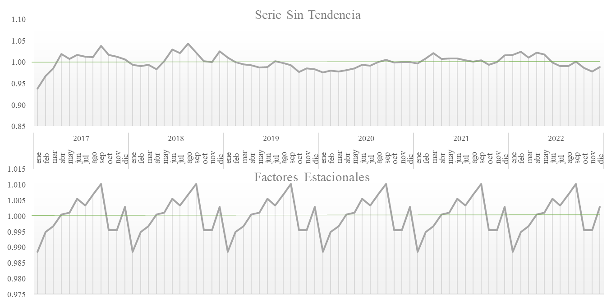
Figura 10.Serie Sin Tendencia y Factores Estacionales 2017 a 2022 Banco Atlántida
Tabla 7. Tabla Factores Estacionales Banco Atlántida
Factores Estacionales
Periodo | Valor
ene | 0.9884595
feb | 0.9948646
mar | 0.9966705
abr | 1.0004418
may | 1.0009365
jun | 1.0054418
jul | 1.0032607
ago | 1.0068271
sep | 1.0101947
oct | 0.9954695
nov | 0.9953561
dic | 1.0029215

La gráfica “Serie Sin Estacionalidad” de la figura 11, se logra identificar de manera enfática la estacionalidad para banco Atlántida, al observar las líneas graficas se idéntica que el mes septiembre es un factor estacional dado que presentan variaciones en la variable ValorCuenta con respecto a la variable Serie Sin Estacionalidad.

Figura 11.Serie Sin Estacionalidad 2017 a 2022 Banco Atlántida

4.2.1.3 ANÁLISIS EDA BANCO BAC CREDOMATIC
Los resultados sobre el valor de la cuenta total activo se muestran a continuación:
Tabla 8. Resultados Cuenta Total Activo BAC Credomatic
Valor Real Cuenta Total Activo
Mes | 2017 | 2018 | 2019 | 2020 | 2021 | 2022
ene | L65,838,981,157 | L 72,636,421,633 | L 79,651,926,078 | L 91,003,808,934 | L 108,100,674,679 | L 120,331,851,962
feb | L67,117,169,146 | L 75,036,855,025 | L 81,296,326,589 | L 92,973,107,873 | L 106,619,906,565 | L 121,645,601,563
mar | L68,010,475,509 | L 74,964,103,385 | L 84,167,454,309 | L 93,524,529,348 | L 108,222,348,654 | L 122,156,794,875
abr | L68,274,694,613 | L 74,250,532,570 | L 84,699,247,011 | L 93,762,528,642 | L 109,294,618,361 | L 122,372,416,364
may | L68,474,419,500 | L 75,416,576,633 | L 84,507,002,024 | L 95,220,550,996 | L 111,384,827,370 | L 123,207,088,226
jun | L69,260,957,528 | L 76,019,725,976 | L 86,232,050,000 | L 96,727,243,845 | L 112,452,305,938 | L 120,434,358,269
jul | L68,631,179,365 | L 75,826,072,758 | L 85,959,250,170 | L 97,550,488,085 | L 112,029,243,249 | L 120,886,783,571
ago | L71,034,768,549 | L 76,042,119,486 | L 87,483,268,042 | L 97,758,142,408 | L 113,786,563,586 | L 123,512,221,316
sep | L69,033,764,700 | L 75,657,403,436 | L 89,195,699,815 | L 98,865,427,215 | L 114,048,362,495 | L 123,351,839,357
oct | L69,880,147,274 | L 75,666,810,372 | L 88,429,035,948 | L 102,406,187,252 | L 116,026,729,284 | L 125,199,955,957
nov | L70,436,750,571 | L 78,178,001,366 | L 88,689,715,752 | L 103,962,215,527 | L 118,274,766,389 | L 123,378,281,792
dic | L72,843,645,736 | L 79,812,866,219 | L 91,603,923,169 | L 107,919,333,072 | L 120,272,118,715 | L 126,545,603,232

La gráfica “Tendencia Estimada” de la figura 12, demuestra que saldos de la cuenta total activo para banco BAC Credomatic presenta una tendencia positiva constante a lo largo del periodo de enero 2017 a diciembre 2022, se logra observar un cambio significativo a finales del año 2017 dado que la línea grafica comienza a dibujar una curvatura, a su vez se puede identificar el tipo de tendencia multiplicativa dado que la línea de tendencia no se presenta en línea recta indicando que las variaciones serán exponenciales a lo largo del periodo.
Saldo en Millones
Figura 12.Tendencia Estimada 2017 a 2022 Banco BAC Credomatic
La gráfica “Serie Sin Tendencia” de la figura 13, demuestra que en el mes de diciembre existe una estacionalidad de incremento, a su vez al observar gráfica “Factores Estacionales” se identifica que los meses de marzo, mayo, agosto y diciembre existe una estacionalidad de incremento, y que los meses con estacionalidad de decremento serán enero, abril, julio y octubre.
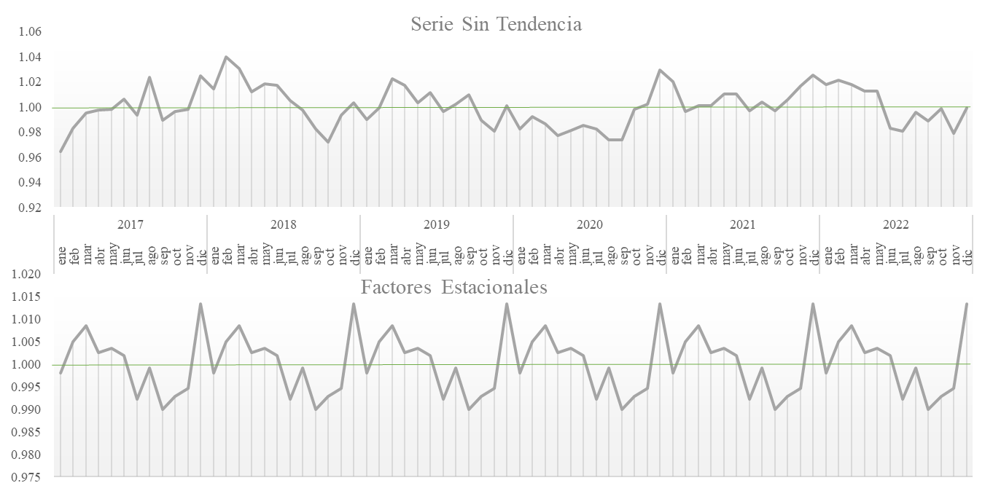
Figura 13.Serie Sin Tendencia y Factores Estacionales 2017 a 2022 Banco BAC Credomatic
Tabla 9. Tabla Factores Estaciones BAC Credomatic
Factores Estacionales
Periodo | Valor
ene | 0.9979120
feb | 1.0048340
mar | 1.0084916
abr | 1.0024595
may | 1.0034769
jun | 1.0018666
jul | 0.9920716
ago | 0.9990108
sep | 0.9898690
oct | 0.9928097
nov | 0.9944834
dic | 1.0133647

La gráfica “Serie Sin Estacionalidad” de la figura 14, se logra identificar de manera enfática la estacionalidad para banco BAC Credomatic, al observar las líneas graficas se idéntica que los meses de marzo, septiembre y diciembre son factores estacionales dado que presentan variaciones en la variable ValorCuenta con respecto a la variable Serie Sin Estacionalidad.
Saldo en Millones
Figura 14.Serie Sin Estacionalidad 2017 a 2022 Banco BAC Credomatic

4.2.1.4 ANÁLISIS EDA BANCO OCCIDENTE
Los resultados sobre el valor de la cuenta total activo se muestran a continuación:
Tabla 10. Resultados Cuenta Total Activo Banco Occidente
Valor Real Cuenta Total Activo
Mes | 2017 | 2018 | 2019 | 2020 | 2021 | 2022
ene | L66,111,765,862 | L 74,255,493,457 | L 77,505,213,331 | L 89,296,339,061 | L 103,655,692,509 | L 116,948,123,508
feb | L67,722,916,485 | L 75,582,789,987 | L 78,903,710,460 | L 90,663,670,372 | L 104,276,945,905 | L 118,050,945,768
mar | L68,471,059,841 | L 76,681,904,520 | L 79,458,754,461 | L 92,235,614,990 | L 105,748,096,742 | L 120,014,505,860
abr | L70,034,051,342 | L 77,585,245,817 | L 80,230,993,336 | L 92,327,027,831 | L 107,791,975,433 | L 120,816,318,766
may | L70,519,172,002 | L 77,903,502,903 | L 81,150,605,025 | L 93,738,435,175 | L 109,781,595,886 | L 121,784,715,669
jun | L71,123,270,472 | L 78,398,414,127 | L 82,376,630,491 | L 94,791,849,381 | L 112,173,558,313 | L 123,009,739,087
jul | L70,688,278,859 | L 78,222,860,357 | L 83,170,594,394 | L 95,791,841,918 | L 110,305,570,083 | L 125,566,290,803
ago | L70,804,126,480 | L 78,041,609,437 | L 84,493,493,622 | L 97,099,089,349 | L 110,526,104,243 | L 126,382,947,028
sep | L71,632,083,062 | L 78,048,578,252 | L 85,011,735,393 | L 97,903,798,379 | L 110,674,255,551 | L 128,267,629,439
oct | L71,654,127,850 | L 78,145,799,843 | L 85,654,382,010 | L 99,119,735,515 | L 110,540,093,781 | L 129,895,460,778
nov | L71,837,078,162 | L 76,316,970,603 | L 88,352,551,496 | L 100,989,426,634 | L 111,002,942,316 | L 126,787,970,937
dic | L73,082,662,693 | L 76,378,797,175 | L 87,070,679,307 | L 102,184,712,579 | L 114,403,822,868 | L 130,142,417,800

La gráfica “Tendencia Estimada” de la figura 15, demuestra que saldos de la cuenta total activo para banco Occidente presenta una tendencia positiva a lo largo del periodo de enero 2017 a diciembre 2022, se logra observar un cambio significativo a inicios del año 2017 dado que la línea grafica comienza a dibujar una curvatura, a su vez se puede identificar el tipo de tendencia aditiva en el periodo de desde el 2017 hasta a mediados del 2019 dado que la línea de tendencia no se presenta en línea recta, pero después del 2019 se ve una línea recta indicando que las variaciones serán constantes a lo largo del periodo.
Saldo en Millones
Figura 15.Tendencia Estimada 2017 a 2022 Banco Occidente
La gráfica “Serie Sin Tendencia” de la figura 16, demuestra que en el mes de noviembre existe una estacionalidad de decremento, pero se logra identificar un ciclo en el mes de junio indicando que cada 2 años existirá un incremento exponencial, a su vez al observar gráfica “Factores Estacionales” se identifica que los meses de enero, abril, junio y diciembre existe una estacionalidad de incremento, y que los meses con estacionalidad de decremento serán septiembre, octubre y noviembre.
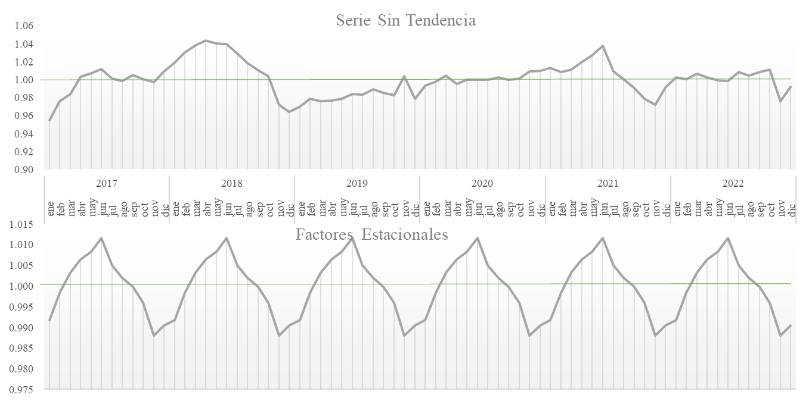
Figura 16.Serie Sin Tendencia y Factores Estacionales 2017 a 2022 Banco Occidente
Tabla 11. Tabla Factores Estacionales Banco Occidente
Factores Estacionales
Periodo | Valor
ene | 0.9917235
feb | 0.9982857
mar | 1.0031841
abr | 1.0063748
may | 1.0082535
jun | 1.0115055
jul | 1.0049131
ago | 1.0019182
sep | 0.9997314
oct | 0.9959058
nov | 0.9880227
dic | 0.9904004

La gráfica “Serie Sin Estacionalidad” de la figura 17, se logra identificar de manera enfática la estacionalidad para banco Occidente, al observar las líneas graficas se idéntica que los meses de junio y diciembre son factores estacionales dado que presentan variaciones en la variable ValorCuenta con respecto a la variable Serie Sin Estacionalidad.
Saldo en Millones
Figura 17.Serie Sin Estacionalidad 2017 a 2022 Banco Occidente

4.2.1.5 ANÁLISIS EDA BANCO BANPAIS
Los resultados sobre el valor de la cuenta total activo se muestran a continuación:
Tabla 12. Resultados Cuenta Total Activo Banco Banpais
Valor Real Cuenta Total Activo
Mes | 2017 | 2018 | 2019 | 2020 | 2021 | 2022
ene | L44,951,349,034 | L 50,947,202,077 | L 54,505,178,018 | L 60,954,885,716 | L 65,053,415,575 | L 78,352,987,726
feb | L46,940,240,201 | L 51,825,697,341 | L 54,903,925,105 | L 62,709,692,617 | L 66,654,330,458 | L 79,056,130,620
mar | L46,350,376,289 | L 51,936,094,420 | L 54,744,866,076 | L 62,566,774,354 | L 66,969,553,689 | L 78,989,804,714
abr | L46,498,419,594 | L 52,377,713,875 | L 55,061,261,593 | L 64,222,462,297 | L 67,438,589,676 | L 80,189,705,678
may | L47,394,552,543 | L 52,206,126,517 | L 55,605,206,186 | L 65,669,198,530 | L 67,894,159,939 | L 80,663,936,749
jun | L47,829,920,632 | L 53,499,139,812 | L 57,048,912,199 | L 65,857,879,044 | L 68,410,824,330 | L 81,929,210,621
jul | L47,561,215,197 | L 53,190,102,219 | L 57,275,481,831 | L 65,309,532,969 | L 69,419,450,124 | L 84,131,191,508
ago | L48,398,381,141 | L 53,128,350,731 | L 57,872,958,750 | L 65,952,105,053 | L 69,607,788,198 | L 85,950,843,869
sep | L49,361,860,465 | L 54,097,576,729 | L 58,380,518,538 | L 68,564,940,607 | L 70,594,533,545 | L 88,604,076,879
oct | L48,259,723,002 | L 53,587,406,072 | L 59,456,622,706 | L 67,518,600,041 | L 72,288,628,637 | L 89,837,550,322
nov | L50,666,192,356 | L 54,599,326,650 | L 60,058,711,591 | L 66,997,018,313 | L 74,495,652,231 | L 90,371,725,267
dic | L51,330,624,881 | L 55,567,194,825 | L 60,997,351,535 | L 65,729,536,386 | L 77,456,247,004 | L 94,261,992,393

La gráfica “Tendencia Estimada” de la figura 18, demuestra que saldos de la cuenta total activo para banco Banpais presenta una tendencia positiva a lo largo del periodo de enero 2017 a diciembre 2022, se logra observar un cambio significativo a mediados del año 2020 dado que la línea grafica comienza a dibujar una curvatura, a su vez se puede identificar el tipo de tendencia multiplicativa dado que la línea de tendencia no se presenta en línea recta, indicando que las variaciones serán exponenciales a lo largo del periodo.
Saldo en Millones
Figura 18.Tendencia Estimada 2017 a 2022 Banco Banpais
La gráfica “Serie Sin Tendencia” de la figura 19, demuestra que en el mes de febrero existe una estacionalidad de incremento, a su vez al observar gráfica “Factores Estacionales” se identifica que los meses de febrero, abril, junio, septiembre y diciembre existe una estacionalidad de incremento, y que los meses con estacionalidad de decremento serán enero, marzo, julio, agosto y octubre
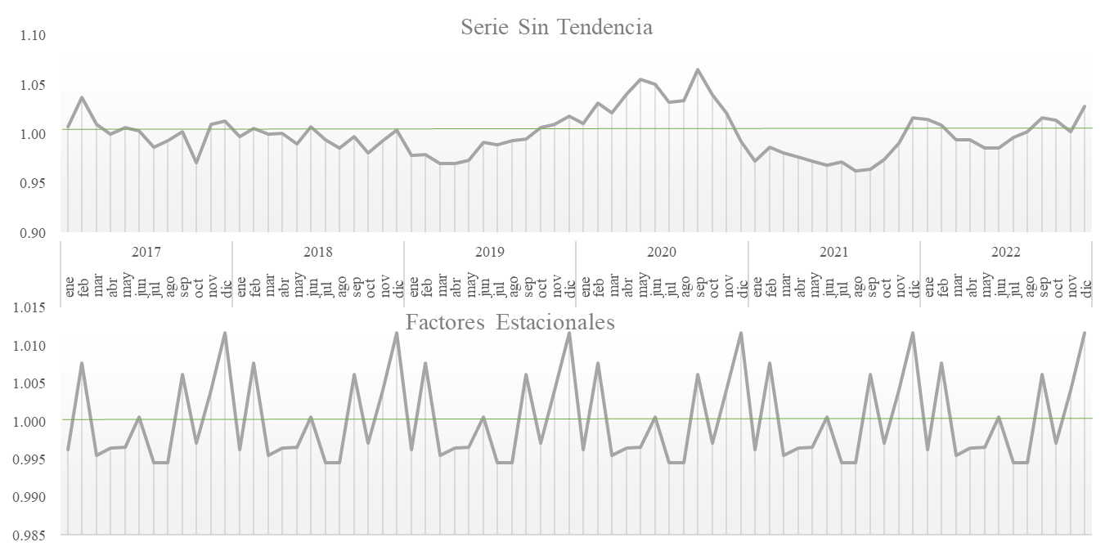
Figura 19.Serie Sin Tendencia y Factores Estacionales 2017 a 2022 Banco Banpais
Tabla 13. Tabla Factores Estacionales Banco Banpais
Factores Estacionales
Periodo | Valor
ene | 0.9962077
feb | 1.0076864
mar | 0.9954848
abr | 0.9964071
may | 0.9965374
jun | 1.0005404
jul | 0.9945004
ago | 0.9944729
sep | 1.0061165
oct | 0.9970484
nov | 1.0040467
dic | 1.0116701

La gráfica “Serie Sin Estacionalidad” de la figura 20, se logra identificar de manera enfática la estacionalidad para banco Banpais, al observar las líneas graficas se idéntica que los meses de julio y diciembre son factores estacionales dado que presentan variaciones en la variable ValorCuenta con respecto a la variable Serie Sin Estacionalidad.
Saldo en Millones
Figura 20.Serie Sin Estacionalidad 2017 a 2022 Banco Banpais

4.2.1.6 ANÁLISIS EDA BANCO DAVIVIENDA
Los resultados sobre el valor de la cuenta total activo se muestran a continuación:
Tabla 14. Resultados Cuenta Total Activo Banco Davivienda
Valor Real Cuenta Total Activo
Mes | 2017 | 2018 | 2019 | 2020 | 2021 | 2022
ene | L30,100,791,150 | L 30,530,943,183 | L 34,045,962,209 | L 37,683,142,980 | L 40,108,755,295 | L 44,730,483,372
feb | L30,557,303,739 | L 31,050,871,027 | L 34,426,277,209 | L 38,221,688,072 | L 40,940,801,990 | L 46,213,521,343
mar | L30,813,361,894 | L 31,063,279,199 | L 34,540,640,161 | L 38,235,988,101 | L 41,252,617,259 | L 46,494,689,360
abr | L30,595,873,381 | L 31,491,581,895 | L 34,781,623,800 | L 38,303,544,964 | L 41,453,843,988 | L 46,794,920,290
may | L30,701,432,749 | L 31,777,314,926 | L 34,626,381,128 | L 39,116,242,833 | L 42,178,310,034 | L 46,670,922,777
jun | L30,768,100,398 | L 31,899,016,654 | L 34,760,964,696 | L 39,363,999,393 | L 43,419,049,557 | L 47,076,794,956
jul | L30,351,005,670 | L 31,872,798,808 | L 35,019,112,373 | L 39,222,063,516 | L 42,747,867,872 | L 47,759,331,457
ago | L30,485,516,004 | L 32,238,326,413 | L 35,746,771,086 | L 39,068,313,997 | L 43,062,630,547 | L 49,180,047,723
sep | L30,186,291,824 | L 32,728,724,379 | L 35,789,350,303 | L 38,349,561,089 | L 43,980,757,280 | L 49,300,989,761
oct | L29,945,358,514 | L 33,203,626,767 | L 36,042,001,592 | L 39,819,774,048 | L 44,580,234,894 | L 51,071,402,591
nov | L30,208,004,262 | L 33,253,016,197 | L 36,576,984,129 | L 39,709,819,845 | L 44,367,318,888 | L 52,091,521,959
dic | L30,234,543,707 | L 34,234,504,845 | L 37,125,661,497 | L 39,835,525,895 | L 45,123,212,681 | L 53,064,484,561

La gráfica “Tendencia Estimada” de la figura 18, demuestra que saldos de la cuenta total activo para banco Davivienda presenta una tendencia positiva a lo largo del periodo de enero 2017 a diciembre 2022, se puede identificar el tipo de tendencia aditiva-multiplicativa dado que la línea de tendencia no se presenta en línea recta, indicando que las variaciones serán exponenciales a lo largo del periodo.
Saldo en Millones
Figura 21.Tendencia Estimada 2017 a 2022 Banco Davivienda
La gráfica “Serie Sin Tendencia” de la figura 22, demuestra que en el mes de febrero existe una estacionalidad de incremento, a su vez al observar gráfica “Factores Estacionales” se identifica que los meses de febrero, junio, agosto, octubre y diciembre existe una estacionalidad de incremento, y que los meses con estacionalidad de decremento serán enero, abril, mayo, julio, septiembre y noviembre.
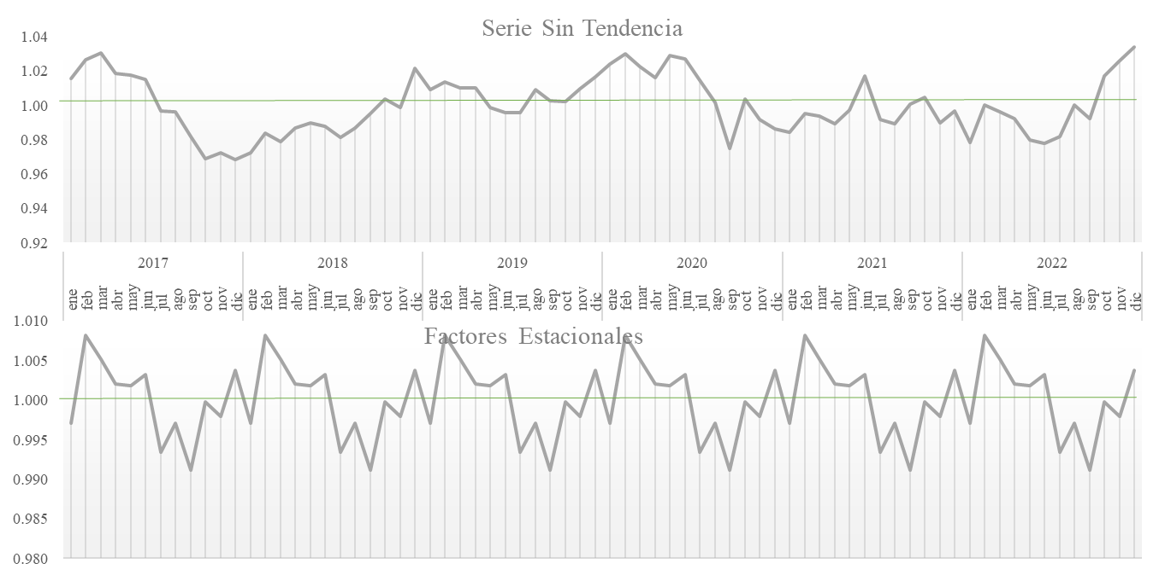
Figura 22.Serie Sin Tendencia y Factores Estacionales 2017 a 2022 Banco Davivienda
Tabla 15. Tabla Factores Estacionales Banco Davivienda
Factores Estacionales
Periodo | Valor
ene | 0.9970149
feb | 1.0081218
mar | 1.0051122
abr | 1.0020212
may | 1.0018075
jun | 1.0031620
jul | 0.9933839
ago | 0.9970302
sep | 0.9910752
oct | 0.9997335
nov | 0.9978660
dic | 1.0036966

La gráfica “Serie Sin Estacionalidad” de la figura 23, se logra identificar de manera enfática la estacionalidad para banco Davivienda, al observar las líneas graficas se idéntica que los meses de febrero y julio son factores estacionales dado que presentan variaciones en la variable ValorCuenta con respecto a la variable Serie Sin Estacionalidad.
Saldo en Millones
Figura 23.Serie Sin Estacionalidad 2017 a 2022 Banco Davivienda

4.2.1.7 ANÁLISIS EDA BANCO LAFISE
Los resultados sobre el valor de la cuenta total activo se muestran a continuación:
Tabla 16. Resultados Cuenta Total Activo LAFISe
Valor Real Cuenta Total Activo
Mes | 2017 | 2018 | 2019 | 2020 | 2021 | 2022
ene | L17,006,306,903 | L 18,187,694,466 | L 19,513,590,936 | L 20,637,702,114 | L 21,180,935,583 | L 22,393,159,448
feb | L18,348,332,302 | L 18,466,960,934 | L 18,144,715,834 | L 20,624,959,762 | L 21,111,752,533 | L 22,250,901,719
mar | L17,567,320,300 | L 18,222,601,293 | L 18,433,202,554 | L 20,828,474,131 | L 21,574,237,029 | L 22,201,130,462
abr | L17,821,850,768 | L 17,970,333,091 | L 19,717,735,237 | L 20,889,895,844 | L 21,834,450,185 | L 22,428,956,211
may | L18,421,344,634 | L 17,993,134,668 | L 19,355,194,104 | L 20,711,953,885 | L 21,599,179,249 | L 22,187,472,647
jun | L18,033,164,792 | L 18,999,475,187 | L 19,038,645,963 | L 20,560,699,387 | L 21,944,209,166 | L 22,369,438,570
jul | L18,715,556,042 | L 19,242,020,916 | L 19,180,927,722 | L 20,806,095,937 | L 21,793,390,494 | L 22,698,384,159
ago | L18,657,043,946 | L 18,482,932,040 | L 19,756,964,509 | L 21,232,435,963 | L 22,373,155,847 | L 23,171,741,931
sep | L19,274,665,894 | L 18,109,767,115 | L 21,579,970,535 | L 20,863,214,451 | L 22,098,416,020 | L 23,447,538,859
oct | L19,013,030,279 | L 18,373,215,852 | L 20,219,472,190 | L 20,689,964,561 | L 21,998,174,732 | L 22,579,520,619
nov | L18,824,245,316 | L 18,939,152,762 | L 19,986,206,807 | L 20,486,462,408 | L 22,386,216,771 | L 23,079,889,694
dic | L18,286,323,727 | L 19,217,779,403 | L 20,511,418,041 | L 21,002,002,332 | L 22,100,083,450 | L 23,092,414,211

La gráfica “Tendencia Estimada” de la figura 24, demuestra que saldos de la cuenta total activo para banco LAFISE presenta una tendencia positiva a lo largo del periodo de enero 2017 a diciembre 2022, se puede identificar el tipo de tendencia multiplicativa-aditiva dado que la línea de tendencia no se presenta en línea recta, indicando que las variaciones serán exponenciales a lo largo del periodo.
Saldo en Millones
Figura 24.Tendencia Estimada 2017 a 2022 Banco LAFISE
La gráfica “Serie Sin Tendencia” de la figura 25, demuestra que para los años 2019,2020,2021,2022 existe una estacionalidad de incremento en el mes de agosto y una estacionalidad de decremento en el mes de octubre, a su vez al observar gráfica “Factores Estacionales” se identifica que los meses de abril, junio, septiembre, noviembre y diciembre existe una estacionalidad de incremento, y que los meses con estacionalidad de decremento serán enero, marzo, mayo y octubre.
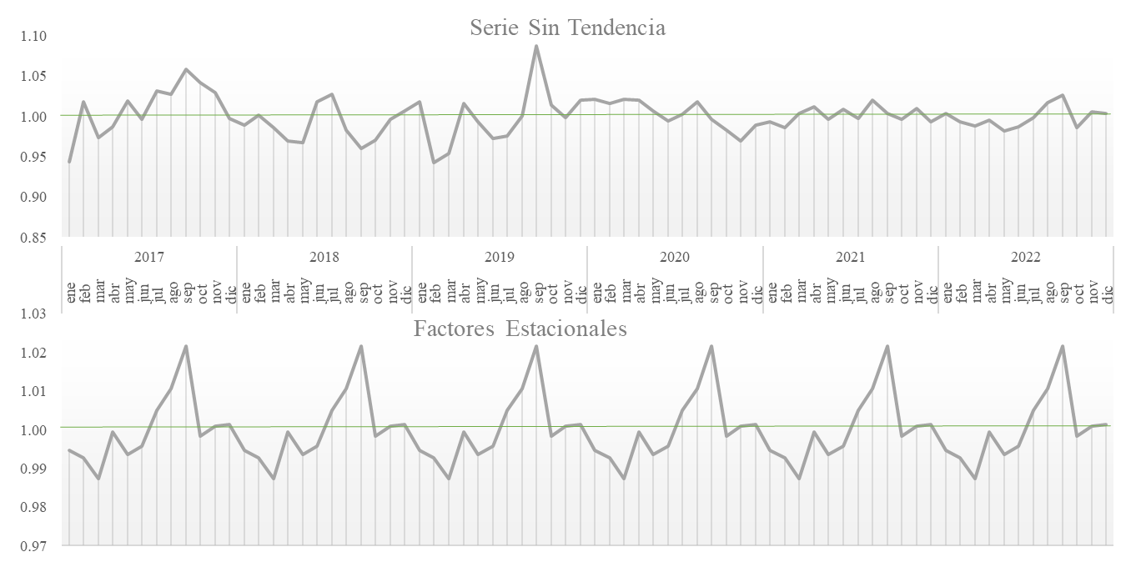
Figura 25.Serie sin tendencia y Factores Estacionales 2017 a 2022 Banco LAFISE
Tabla 17. Tabla Factores Estacionales Banco LAFISE
Factores Estacionales
Periodo | Valor
ene | 0.9944786
feb | 0.9925874
mar | 0.9872751
abr | 0.9992632
may | 0.9934748
jun | 0.9955678
jul | 1.0050100
ago | 1.0104145
sep | 1.0215711
oct | 0.9981372
nov | 1.0009059
dic | 1.0013154

La gráfica “Serie Sin Estacionalidad” de la figura 26, se logra identificar de manera enfática la estacionalidad para banco LAFISE, al observar las líneas graficas se idéntica que los meses de marzo, mayo y septiembre son factores estacionales dado que presentan variaciones en la variable ValorCuenta con respecto a la variable Serie Sin Estacionalidad.
Saldo en Millones
Figura 26.Serie Sin Estacionalidad 2017 a 2022 Banco LAFISE

4.2.1.8 ANÁLISIS EDA BANCO BANRURAL
Los resultados sobre el valor de la cuenta total activo se muestran a continuación:
Tabla 18. Resultado Cuenta Total Activo Banco Banrural
Valor Real Cuenta Total Activo
Mes | 2017 | 2018 | 2019 | 2020 | 2021 | 2022
ene | L14,770,332,721 | L 19,009,831,978 | L 22,160,515,298 | L 22,003,889,770 | L 20,658,858,181 | L 21,412,119,125
feb | L15,761,207,137 | L 19,755,828,879 | L 22,531,062,689 | L 22,161,450,173 | L 20,613,148,248 | L 20,924,533,836
mar | L16,218,573,230 | L 20,035,494,184 | L 22,367,185,333 | L 22,121,541,760 | L 20,881,541,450 | L 20,130,972,499
abr | L16,557,587,733 | L 20,707,140,603 | L 22,532,075,183 | L 22,227,317,983 | L 21,343,662,981 | L 20,319,781,729
may | L16,721,741,651 | L 21,244,970,812 | L 22,984,050,002 | L 21,925,360,666 | L 21,639,740,372 | L 19,660,603,811
jun | L16,949,123,212 | L 21,061,920,873 | L 22,514,676,643 | L 21,550,588,123 | L 22,872,060,620 | L 19,434,245,794
jul | L17,281,685,594 | L 21,266,135,419 | L 22,568,543,775 | L 20,829,751,230 | L 22,864,365,749 | L 19,772,120,071
ago | L17,426,739,714 | L 21,731,906,073 | L 22,213,766,088 | L 20,566,161,409 | L 21,564,665,871 | L 19,567,714,351
sep | L17,933,100,040 | L 21,908,803,483 | L 22,095,758,647 | L 19,806,052,894 | L 21,648,564,221 | L 20,451,733,378
oct | L17,899,721,258 | L 22,271,047,041 | L 22,063,804,836 | L 19,636,688,863 | L 21,649,835,918 | L 20,120,601,314
nov | L18,203,852,462 | L 22,393,541,746 | L 22,445,365,192 | L 19,458,127,008 | L 20,966,006,519 | L 20,233,884,284
dic | L18,870,304,278 | L 22,324,884,780 | L 22,305,203,913 | L 19,446,720,034 | L 20,887,589,405 | L 20,649,899,054

La gráfica “Tendencia Estimada” de la figura 27, demuestra que saldos de la cuenta total activo para banco BANRURAL presentaba una tendencia positiva, pero desde el inicio del 2021 se presenta una tendencia negativa dado que la línea de tendencia se dibuja inclinada hacia la baja, debido a lo anterior el tipo de tendencia se identifica como multiplicativa dado que la línea de tendencia no se presenta en línea recta, indicando que las variaciones serán exponenciales ya sea a la alta o a la baja a lo largo del periodo.
Saldo en Millones
Figura 27.Tendencia Estimada 2017 a 2022 Banco BANRURAL
La gráfica “Serie Sin Tendencia” de la figura 28, demuestra que no existe una estacionalidad, pero se observar gráfica “Factores Estacionales” se identifica que los meses de febrero, abril y septiembre existe una estacionalidad de incremento, y que los meses con estacionalidad de decremento serán marzo, julio, agosto y noviembre.
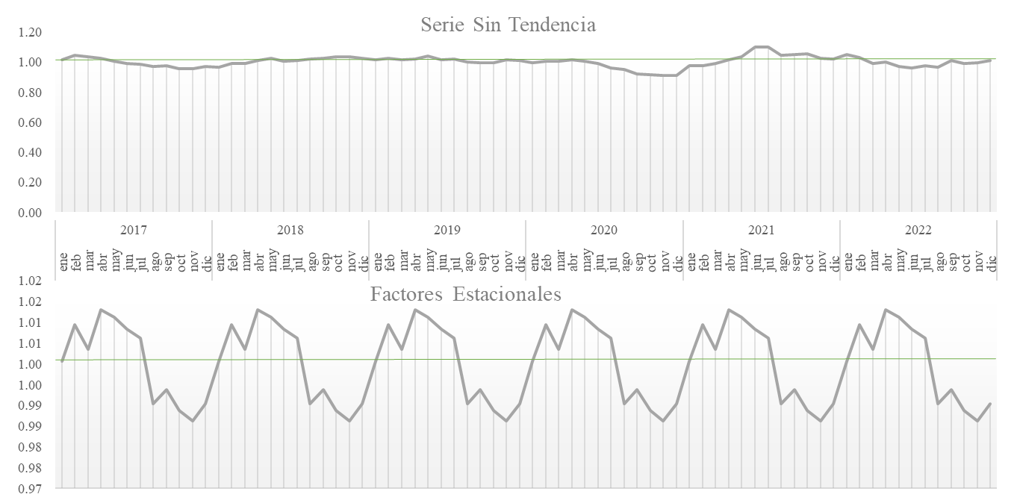
Figura 28.Serie Sin Tendencia y Factores Estacionales 2017 a 2022 Banco BANRURAL
Tabla 19. Tabla Factores Estacionales Banco Banrural
Factores Estacionales
Periodo | Valor
ene | 1.0005093
feb | 1.0093964
mar | 1.0033258
abr | 1.0129899
may | 1.0111576
jun | 1.0083262
jul | 1.0061480
ago | 0.9902462
sep | 0.9937293
oct | 0.9886400
nov | 0.9861261
dic | 0.9902307

La gráfica “Serie Sin Estacionalidad” de la figura 29, se logra identificar que para banco BANRURAL se mantendrá en constante cambios ya que las observaciones que se presentan en la variable ValorCuenta con respecto a la variable Serie Sin Estacionalidad demuestran variaciones en múltiples meses en los diferentes años del periodo en análisis.
Saldo en Millones

Figura 29.Serie Sin Estacionalidad 2017 a 2022 Banco BANRURAL

4.2.1.9 ANÁLISIS EDA BANCO CITY BANK
Los resultados sobre el valor de la cuenta total activo se muestran a continuación:
Tabla 20. Resultados Cuenta Total Activo City Bank
Valor Real Cuenta Total Activo
Mes | 2017 | 2018 | 2019 | 2020 | 2021 | 2022
ene | L 4,390,480,343 | L 4,997,427,350 | L 4,997,427,350 | L 6,568,448,183 | L 7,983,926,481 | L 6,907,251,120
feb | L 4,117,190,760 | L 4,625,439,318 | L 4,625,439,318 | L 6,392,260,934 | L 8,243,972,781 | L 7,258,723,970
mar | L 4,276,328,018 | L 5,096,138,893 | L 5,096,138,893 | L 6,385,412,620 | L 7,757,674,812 | L 7,755,572,307
abr | L 4,708,336,594 | L 5,249,396,549 | L 5,249,396,549 | L 6,379,661,088 | L 8,177,108,483 | L 6,963,144,648
may | L 4,481,002,908 | L 5,583,052,751 | L 5,583,052,751 | L 6,523,960,085 | L 8,269,168,255 | L 6,532,586,084
jun | L 4,354,701,481 | L 4,874,638,118 | L 4,874,638,118 | L 6,785,422,811 | L 7,985,295,180 | L 6,757,818,284
jul | L 4,438,100,283 | L 4,980,561,319 | L 4,980,561,319 | L 6,391,245,082 | L 7,972,074,420 | L 8,956,114,834
ago | L 4,621,126,754 | L 4,747,003,842 | L 4,747,003,842 | L 6,453,942,029 | L 7,628,792,511 | L 9,748,222,076
sep | L 4,704,002,899 | L 4,895,675,454 | L 4,895,675,454 | L 7,094,094,422 | L 7,388,726,717 | L 10,556,351,084
oct | L 4,499,467,223 | L 4,976,110,222 | L 4,976,110,222 | L 7,151,432,203 | L 7,057,556,501 | L 10,539,968,388
nov | L 4,891,268,740 | L 5,110,208,407 | L 5,110,208,407 | L 7,310,087,422 | L 7,550,632,706 | L 11,707,690,770
dic | L 4,673,109,105 | L 5,145,451,559 | L 5,145,451,559 | L 7,677,499,173 | L 6,896,818,202 | L 9,893,965,355

La gráfica “Tendencia Estimada” de la figura 30, demuestra que saldos de la cuenta total activo para banco City Bank presenta una tendencia positiva a lo largo del periodo de enero 2017 a diciembre 2022, se puede identificar el tipo de tendencia multiplicativa dado que la línea de tendencia no se presenta en línea recta, indicando que las variaciones exponenciales a partir desde el 2022.
Saldo en Millones
Figura 30.Tendencia Estimada 2017 a 2022 Banco City Bank
La gráfica “Serie Sin Tendencia” de la figura 28, demuestra que no existe una estacionalidad, pero se observar gráfica “Factores Estacionales” se identifica que los meses de enero, marzo, abril, mayo, septiembre y noviembre existe una estacionalidad de incremento, y que los meses con estacionalidad de decremento serán febrero, junio, octubre y diciembre.
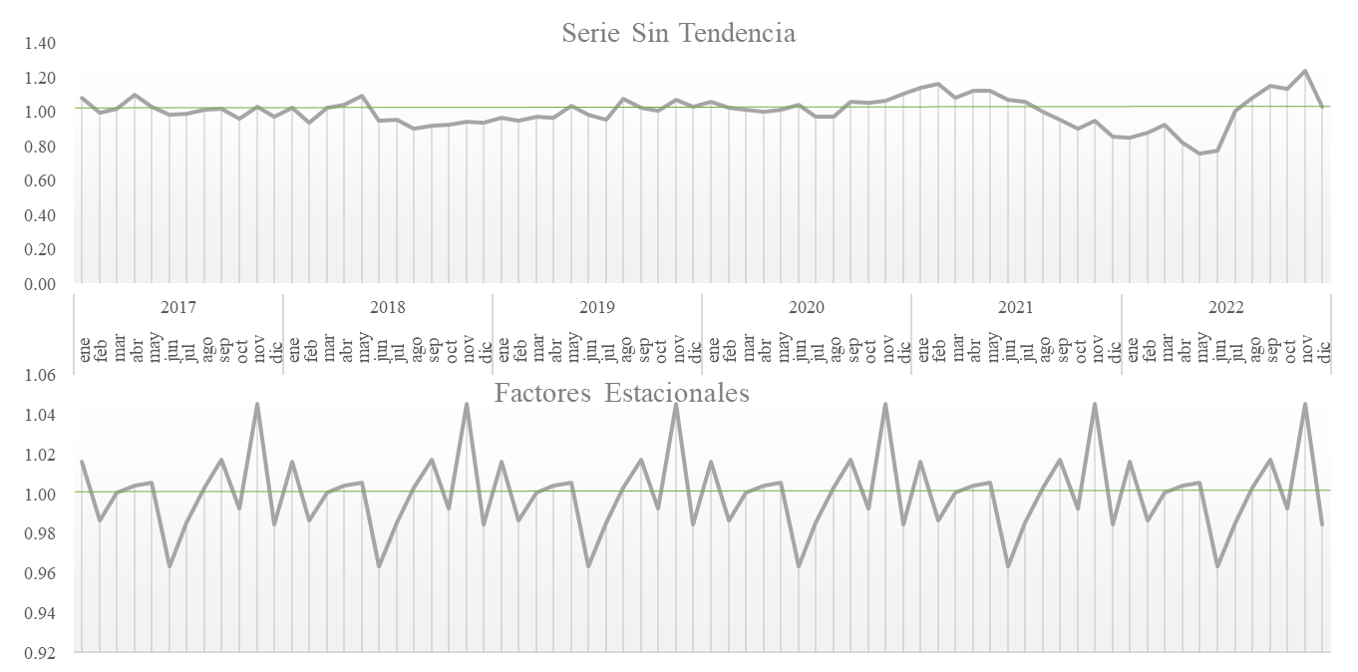
Figura 31.Serie Sin Tendencia y Factores Estacionales 2017 a 2022 Banco City Bank
Tabla 21. Tabla Factores Estacionales City Bank
Factores Estacionales
Periodo | Valor
ene | 1.0160151
feb | 0.9864355
mar | 1.0005817
abr | 1.0041291
may | 1.0052748
jun | 0.9629793
jul | 0.9851817
ago | 1.0031164
sep | 1.0168197
oct | 0.9924896
nov | 1.0451354
dic | 0.9845471

La gráfica “Serie Sin Estacionalidad” de la figura 32, se logra identificar de manera enfática la estacionalidad para banco City Bank, al observar las líneas graficas se idéntica que los meses de junio y noviembre son factores estacionales dado que presentan variaciones en la variable ValorCuenta con respecto a la variable Serie Sin Estacionalidad.

Figura 32.Serie Sin Estacionalidad 2017 a 2022 Banco City Bank

4.2.1.10 ANÁLISIS EDA BANCO BANCAFE
Los resultados sobre el valor de la cuenta total activo se muestran a continuación:
Tabla 22. Resultados Cuenta Total Activo Bancafe
Valor Real Cuenta Total Activo
Mes | 2017 | 2018 | 2019 | 2020 | 2021 | 2022
ene | L 5,178,256,453 | L 4,961,734,300 | L 5,036,955,720 | L 4,987,208,848 | L 5,234,471,920 | L 5,613,344,978
feb | L 5,238,466,364 | L 5,165,300,832 | L 4,986,227,083 | L 4,955,980,298 | L 5,316,471,282 | L 5,638,998,376
mar | L 5,222,735,786 | L 5,269,688,277 | L 4,813,797,842 | L 4,999,649,640 | L 5,411,944,996 | L 5,649,628,928
abr | L 5,169,590,120 | L 5,574,737,039 | L 4,890,692,248 | L 5,086,133,548 | L 5,398,891,645 | L 5,598,236,881
may | L 5,141,086,277 | L 5,381,378,190 | L 4,957,147,727 | L 5,192,129,806 | L 5,476,889,071 | L 5,575,429,669
jun | L 5,095,389,334 | L 5,169,276,822 | L 4,762,900,484 | L 5,114,930,674 | L 5,628,693,636 | L 5,590,874,818
jul | L 5,271,069,212 | L 5,234,815,024 | L 4,763,058,257 | L 5,159,101,276 | L 5,500,685,988 | L 5,550,703,125
ago | L 5,107,453,164 | L 5,164,411,640 | L 4,748,542,574 | L 5,311,862,441 | L 5,246,742,438 | L 5,772,772,685
sep | L 4,726,565,867 | L 4,834,881,834 | L 4,701,435,546 | L 5,107,537,662 | L 5,053,298,161 | L 5,665,905,366
oct | L 4,781,855,160 | L 4,708,108,653 | L 4,641,728,249 | L 5,060,360,373 | L 5,516,713,304 | L 5,603,568,406
nov | L 5,023,213,513 | L 4,678,693,507 | L 4,901,291,230 | L 5,080,719,276 | L 5,468,469,592 | L 5,770,664,904
dic | L 4,984,334,103 | L 4,999,213,755 | L 4,949,615,158 | L 5,062,773,344 | L 5,489,435,988 | L 6,233,178,467

La gráfica “Tendencia Estimada” de la figura 33, demuestra que los saldos de la cuenta total activo para banco BANCAFE presentaba una tendencia negativa, pero se concluye con una tendencia positiva dado que desde el 2021 se dibuja una línea con inclinación hacia arriba, debido a lo anterior el tipo de tendencia se identifica como multiplicativa dado que la línea de tendencia no se presenta en línea recta, indicando que las variaciones serán exponenciales ya sea a la alta o a la baja a lo largo del periodo.
Saldo en Millones
Figura 33.Tendencia Estimada 2017 a 2022 Banco BANCAFE
La gráfica “Serie Sin Tendencia” de la figura 34, indica una variación estacional en el mes de septiembre a lo largo del periodo, al observar la gráfica “Factores Estacionales” se identifica que los meses de febrero, marzo, abril, julio y diciembre existe una estacionalidad de incremento, y que los meses con estacionalidad de decremento serán enero, junio, agosto y septiembre.
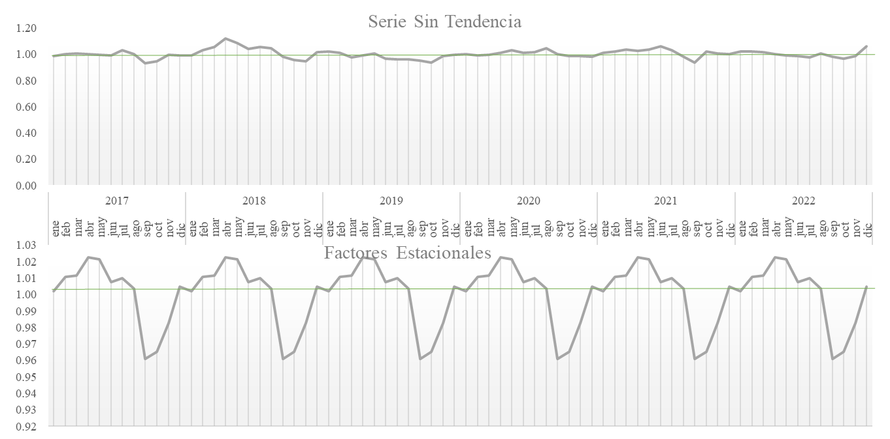
Figura 34.Serie Sin Tendencia y Factores Estacionales 2017 a 2022 Banco BANCAFE
Tabla 23. Tabla Factores Estacionales Bancafe
Factores Estacionales
Periodo | Valor
ene | 1.0017832
feb | 1.0103190
mar | 1.0113466
abr | 1.0222373
may | 1.0211170
jun | 1.0072248
jul | 1.0098078
ago | 1.0034347
sep | 0.9606778
oct | 0.9651170
nov | 0.9824826
dic | 1.0043720

La gráfica “Serie Sin Estacionalidad” de la figura 35, se logra identificar de manera enfática la estacionalidad para banco BANCAFE, al observar las líneas graficas se idéntica que los meses de marzo y septiembre son factores estacionales dado que presentan variaciones en la variable ValorCuenta con respecto a la variable Serie Sin Estacionalidad.

Figura 35.Serie Sin Estacionalidad 2017 a 2022 Banco BANCAFE

4.2.1.11 ANÁLISIS EDA BANCO PROMERICA
Los resultados sobre el valor de la cuenta total activo se muestran a continuación:
Tabla 24. Resultados Cuenta Total Activo Banco Promerica
Valor Real Cuenta Total Activo
Mes | 2017 | 2018 | 2019 | 2020 | 2021 | 2022
ene | L14,901,438,133 | L 15,652,512,989 | L 15,417,521,955 | L 14,858,728,357 | L 16,166,383,085 | L 17,691,520,650
feb | L15,184,933,231 | L 15,663,824,199 | L 15,337,274,530 | L 15,037,254,615 | L 16,149,020,626 | L 17,776,922,379
mar | L15,170,216,795 | L 15,727,546,514 | L 15,475,797,153 | L 15,355,926,441 | L 15,919,912,997 | L 18,250,269,211
abr | L15,043,642,565 | L 15,526,486,194 | L 15,321,725,617 | L 15,450,108,633 | L 15,994,224,427 | L 17,993,521,349
may | L14,973,060,381 | L 15,637,219,031 | L 15,033,755,106 | L 15,663,676,525 | L 16,110,921,026 | L 17,765,719,639
jun | L15,075,609,289 | L 15,678,288,008 | L 15,032,376,816 | L 15,559,730,558 | L 16,241,194,954 | L 17,675,045,600
jul | L15,375,144,049 | L 15,535,656,588 | L 15,102,954,764 | L 15,694,231,578 | L 16,164,088,432 | L 18,077,674,203
ago | L15,376,398,616 | L 15,695,566,125 | L 15,275,712,489 | L 15,575,233,530 | L 16,358,661,050 | L 18,116,953,472
sep | L15,545,585,302 | L 15,660,975,563 | L 14,943,465,277 | L 15,683,578,229 | L 16,748,688,498 | L 18,266,314,014
oct | L15,400,354,338 | L 15,559,293,049 | L 14,829,747,236 | L 15,754,111,161 | L 16,774,380,148 | L 18,493,564,311
nov | L15,255,104,145 | L 15,511,292,721 | L 15,185,034,479 | L 15,724,700,544 | L 17,089,062,225 | L 18,254,094,629
dic | L15,725,560,567 | L 15,499,660,024 | L 14,881,391,155 | L 15,914,599,685 | L 17,461,765,899 | L 19,057,497,693

La gráfica “Tendencia Estimada” de la figura 36, demuestra que los saldos de la cuenta total activo para banco Promerica no presentaba una tendencia, pero se concluye con una tendencia positiva dado que desde el 2021 se dibuja una línea con inclinación hacia arriba, debido a lo anterior el tipo de tendencia se identifica como multiplicativa dado que la línea de tendencia no se presenta en línea recta, indicando que las variaciones serán exponenciales ya sea a la alta o a la baja a lo largo del periodo.
Saldo en Millones
Figura 36.Tendencia Estimada 2017 a 2022 Banco Promerica
La gráfica “Serie Sin Tendencia” de la figura 37, se logra identificar una variación estacional en el mes de marzo a lo largo del periodo, al observar la gráfica “Factores Estacionales” se identifica que los meses de marzo,julio, septiembre y diciembre existe una estacionalidad de incremento, y que los meses con estacionalidad de decremento serán enero, junio, octubre y noviembre.
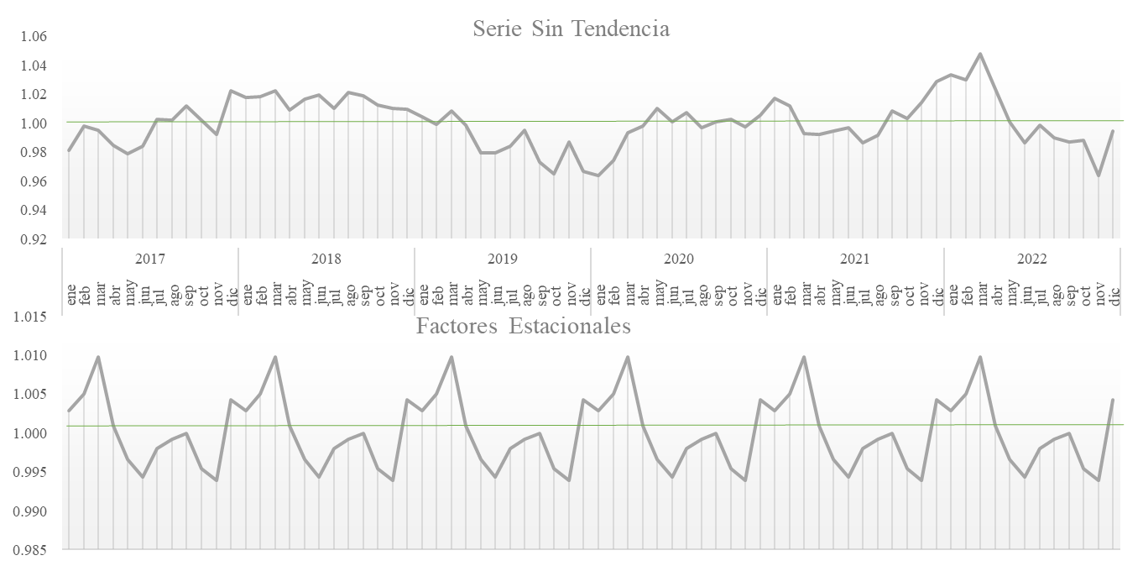
Figura 37.Serie Sin Tendencia y Factores Estacionales 2017 a 2022 Banco Promerica
Tabla 25. Tabla Factores Estacionales Banco Promerica
Factores Estacionales
Periodo | Valor
ene | 1.0027766
feb | 1.0049692
mar | 1.0097543
abr | 1.0009123
may | 0.9965330
jun | 0.9943205
jul | 0.9979133
ago | 0.9991877
sep | 0.9999178
oct | 0.9953236
nov | 0.9939010
dic | 1.0042171

La gráfica “Serie Sin Estacionalidad” de la figura 38, se logra identificar de manera enfática la estacionalidad para banco Promerica, al observar las líneas graficas se idéntica que los meses de marzo, junio y noviembre son factores estacionales dado que presentan variaciones en la variable ValorCuenta con respecto a la variable Serie Sin Estacionalidad.

Figura 38.Serie Sin Estacionalidad 2017 a 2022 Banco Promerica

4.2.1.12 ANÁLISIS EDA BANCO FICENSA
Los resultados sobre el valor de la cuenta total activo se muestran a continuación:
Tabla 26. Resultado Cuenta Total Activo Banco Ficensa
Valor Real Cuenta Total Activo
Mes | 2017 | 2018 | 2019 | 2020 | 2021 | 2022
ene | L11,260,140,282 | L 12,675,030,315 | L 15,245,266,082 | L 15,258,521,998 | L 15,200,058,953 | L 16,077,957,224
feb | L11,805,494,454 | L 12,749,913,856 | L 15,162,331,689 | L 15,425,649,709 | L 15,276,101,064 | L 15,785,345,784
mar | L11,279,221,694 | L 12,759,041,968 | L 15,419,706,534 | L 15,650,336,024 | L 15,563,401,373 | L 15,716,174,855
abr | L11,582,557,411 | L 12,751,304,331 | L 15,259,817,548 | L 15,752,025,067 | L 15,762,731,069 | L 15,492,612,612
may | L11,210,271,826 | L 12,827,756,696 | L 14,978,887,927 | L 15,957,743,143 | L 15,736,980,578 | L 15,512,273,561
jun | L11,532,550,832 | L 13,066,965,676 | L 15,074,589,207 | L 16,273,064,477 | L 15,595,453,924 | L 15,388,397,804
jul | L11,563,561,911 | L 13,351,333,652 | L 15,018,364,614 | L 16,435,579,603 | L 15,524,528,208 | L 15,770,952,133
ago | L11,557,187,387 | L 13,469,026,135 | L 15,110,228,786 | L 16,217,264,442 | L 15,493,645,033 | L 15,339,171,041
sep | L11,876,882,761 | L 13,856,153,722 | L 15,227,182,676 | L 15,882,855,309 | L 15,202,559,999 | L 15,878,019,139
oct | L12,308,790,214 | L 14,034,866,202 | L 15,590,094,794 | L 15,440,376,099 | L 15,288,748,796 | L 16,019,713,796
nov | L11,967,670,058 | L 13,997,735,068 | L 15,144,454,115 | L 15,357,734,717 | L 15,530,566,495 | L 16,121,791,914
dic | L12,698,000,608 | L 14,918,653,405 | L 15,521,649,567 | L 15,213,797,124 | L 15,724,731,621 | L 16,364,746,522

La gráfica “Tendencia Estimada” de la figura 39, demuestra que los saldos de la cuenta total activo para banco FICENSA presentaba una tendencia positiva, pero se concluye con una tendencia negativa dado que desde el 2022 se dibuja una línea con inclinación hacia la baja, debido a lo anterior el tipo de tendencia se identifica como aditiva dado que la línea de tendencia se presenta en línea recta desde el 2021, indicando que las variaciones serán constantes.
Saldo en Millones
Figura 39.Tendencia Estimada 2017 a 2022 Banco FICENSA
La gráfica “Serie Sin Tendencia” de la figura 40, se logra identificar una variación estacional en el mes de diciembre a lo largo del periodo, al observar la gráfica “Factores Estacionales” se identifica que los meses de enero, febrero, julio, octubre, y diciembre existe una estacionalidad de incremento, y que los meses con estacionalidad de decremento serán, marzo, abril, mayo, agosto y noviembre.
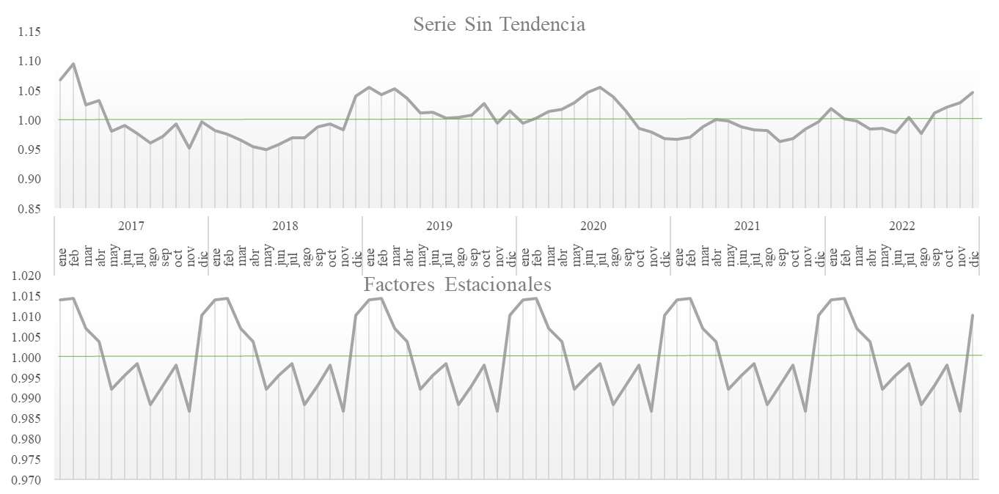
Figura 40.Serie Sin Tendencia y Factores Estacionales 2017 a 2022 Banco FICENSA
Tabla 27. Tabla Factores Estacionales Banco Ficensa
Factores Estacionales
Periodo | Valor
ene | 1.0140177
feb | 1.0143966
mar | 1.0069609
abr | 1.0037794
may | 0.9920408
jun | 0.9955055
jul | 0.9983625
ago | 0.9883664
sep | 0.9929457
oct | 0.9980281
nov | 0.9866445
dic | 1.0101848

La gráfica “Serie Sin Estacionalidad” de la figura 41, se logra identificar de manera enfática la estacionalidad para banco FICENSA, al observar las líneas graficas se idéntica que los meses de enero, julio y noviembre son factores estacionales dado que presentan variaciones en la variable ValorCuenta con respecto a la variable Serie Sin Estacionalidad.

Figura 41.Serie Sin Estacionalidad 2017 a 2022 Banco FICENSA

4.2.1.13 ANÁLISIS EDA BANCO POPULAR
Los resultados sobre el valor de la cuenta total activo se muestran a continuación:
Tabla 28. Resultados Cuenta Total Activo Banco Popular
Valor Real Cuenta Total Activo
Mes | 2017 | 2018 | 2019 | 2020 | 2021 | 2022
ene | L 1,499,687,381 | L 1,977,265,451 | L 2,718,655,137 | L 3,267,666,950 | L 3,758,146,324 | L 4,254,268,008
feb | L 1,536,426,511 | L 2,049,940,587 | L 2,705,643,609 | L 3,315,421,314 | L 3,791,763,137 | L 4,316,680,072
mar | L 1,575,729,219 | L 2,117,547,609 | L 2,749,700,832 | L 3,325,919,978 | L 3,804,853,808 | L 4,379,646,466
abr | L 1,596,643,448 | L 2,165,946,708 | L 2,758,165,280 | L 3,350,010,146 | L 3,865,088,863 | L 4,350,491,498
may | L 1,612,748,652 | L 2,238,763,115 | L 2,768,367,360 | L 3,289,255,947 | L 3,843,647,491 | L 4,382,028,341
jun | L 1,657,933,329 | L 2,295,688,008 | L 2,935,819,399 | L 3,286,307,325 | L 3,864,069,171 | L 4,412,631,618
jul | L 1,715,804,429 | L 2,422,050,337 | L 2,940,241,952 | L 3,328,663,790 | L 3,931,740,909 | L 4,472,064,567
ago | L 1,747,609,163 | L 2,477,326,180 | L 2,967,853,175 | L 3,430,719,647 | L 3,974,845,581 | L 4,564,465,799
sep | L 1,806,959,905 | L 2,499,956,171 | L 3,025,040,987 | L 3,496,054,582 | L 4,017,150,617 | L 4,633,105,034
oct | L 1,842,562,770 | L 2,506,001,262 | L 3,153,935,875 | L 3,528,302,317 | L 4,065,057,814 | L 4,721,460,884
nov | L 1,879,388,333 | L 2,610,126,692 | L 3,161,380,363 | L 3,542,429,612 | L 4,092,991,623 | L 4,733,206,558
dic | L 1,950,446,534 | L 2,698,727,725 | L 3,219,416,506 | L 3,648,201,091 | L 4,186,767,759 | L 4,813,031,839

La gráfica “Tendencia Estimada” de la figura 42, demuestra que los saldos de la cuenta total activo para banco Popular presentan una tendencia positiva, del tipo aditiva dado que la línea de tendencia se presenta en línea recta, indicando que las variaciones serán constantes a lo largo del periodo.
Saldo en Millones
Figura 42.Tendencia Estimada 2017 a 2022 Banco Popular
La gráfica “Serie Sin Tendencia” de la figura 43, se logra identificar una variación estacional en el mes de enero a lo largo del periodo, al observar la gráfica “Factores Estacionales” se identifica que los meses de enero, junio y octubre existe una estacionalidad de incremento, y que los meses con estacionalidad de decremento serán marzo, abril, mayo y noviembre.
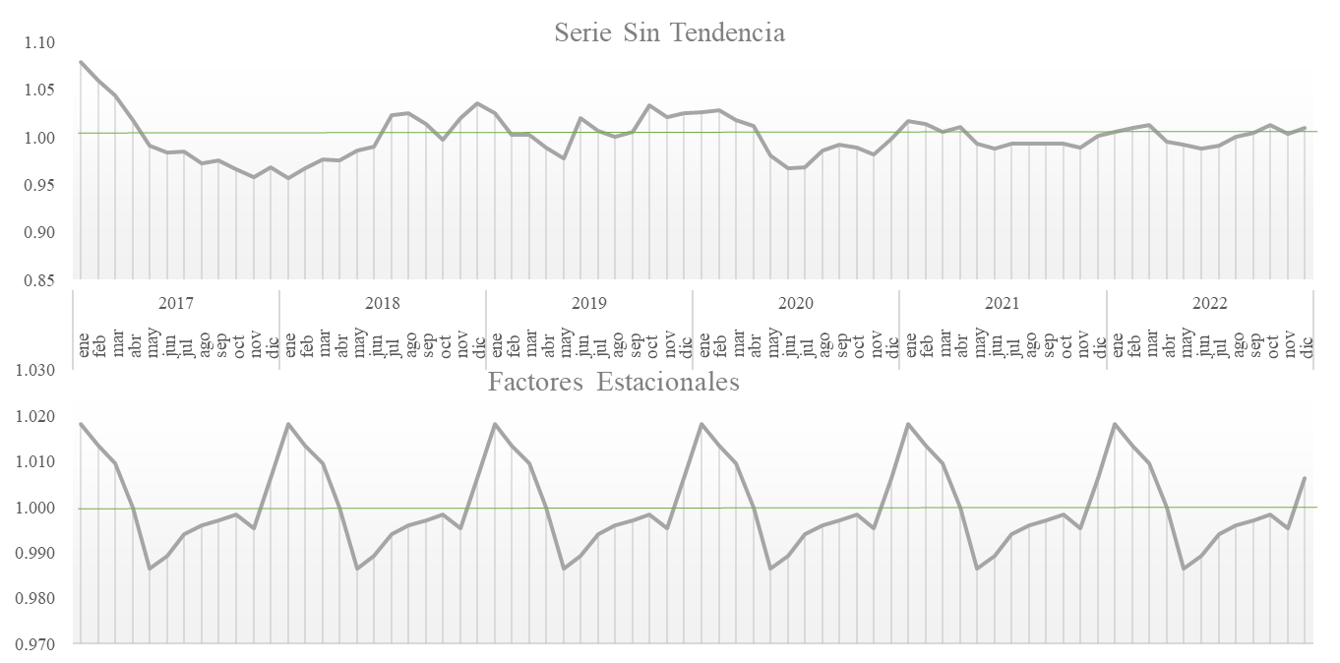
Figura 43.Serie Sin Tendencia y Factores Estacionales 2017 a 2022 Banco Popular
Tabla 29. Tabla de Factores Estacionales Banco Popular
Factores Estacionales
Periodo | Valor
ene | 1.0791471
feb | 1.0591730
mar | 1.0431096
abr | 1.0171200
may | 0.9905729
jun | 0.9835792
jul | 0.9847715
ago | 0.9718152
sep | 0.9748893
oct | 0.9657110
nov | 0.9580091
dic | 0.9680303

La gráfica “Serie Sin Estacionalidad” de la figura 44, se logra identificar de manera enfática la estacionalidad para banco Promerica, al observar las líneas graficas se idéntica que los meses de enero y mayo son factores estacionales dado que presentan variaciones en la variable ValorCuenta con respecto a la variable Serie Sin Estacionalidad.

Figura 44.Serie Sin Estacionalidad 2017 a 2022 Banco Popular

4.2.1.14 ANÁLISIS EDA BANCO DE LOS TRABAJADORES
Los resultados sobre el valor de la cuenta total activo se muestran a continuación:
Tabla 30. Resultados Cuenta Total Activo Banco de los Trabajadores
Valor Real Cuenta Total Activo
Mes | 2017 | 2018 | 2019 | 2020 | 2021 | 2022
ene | L 7,349,965,219 | L 8,779,230,273 | L 8,712,231,235 | L 8,649,934,656 | L 9,729,687,210 | L 10,036,779,768
feb | L 7,357,877,851 | L 9,002,940,932 | L 8,651,788,652 | L 8,957,281,907 | L 9,429,984,460 | L 9,504,005,195
mar | L 7,504,868,817 | L 9,187,737,152 | L 8,688,402,371 | L 9,026,410,497 | L 9,218,388,795 | L 9,744,689,667
abr | L 7,744,020,327 | L 9,035,729,873 | L 8,654,455,164 | L 9,343,170,594 | L 9,493,395,181 | L 9,729,477,991
may | L 7,805,871,747 | L 9,144,629,279 | L 8,210,841,814 | L 9,332,403,421 | L 9,636,998,526 | L 9,683,908,329
jun | L 8,102,594,562 | L 9,478,203,596 | L 8,452,051,301 | L 9,507,815,993 | L 9,724,177,550 | L 9,838,724,901
jul | L 8,070,009,946 | L 9,204,693,584 | L 8,309,786,560 | L 9,327,741,335 | L 9,514,508,942 | L 10,241,834,912
ago | L 8,248,498,235 | L 9,054,750,864 | L 8,529,703,950 | L 9,390,113,619 | L 9,321,790,485 | L 10,230,397,680
sep | L 8,944,986,680 | L 9,049,892,307 | L 8,366,847,732 | L 9,412,707,905 | L 9,280,509,152 | L 10,032,035,181
oct | L 8,859,140,296 | L 8,710,356,958 | L 8,284,006,873 | L 9,683,824,203 | L 9,151,321,037 | L 10,006,122,630
nov | L 8,749,280,539 | L 8,601,802,917 | L 8,212,725,455 | L 9,642,813,260 | L 8,999,221,513 | L 9,996,994,290
dic | L 9,136,426,791 | L 8,714,665,852 | L 8,450,121,256 | L 9,368,021,441 | L 9,353,579,247 | L 9,828,876,196

La gráfica “Tendencia Estimada” de la figura 45, demuestra que los saldos de la cuenta total activo para banco de los Trabajadores presentan una tendencia positiva del tipo multiplicativa dado que la línea de tendencia no se presenta en línea recta, indicando que las variaciones serán exponenciales a lo largo del periodo.
Saldo en Millones
Figura 45.Tendencia Estimada 2017 a 2022 Banco de los Trabajadores
La gráfica “Serie Sin Tendencia” de la figura 46, se logra identificar una variación estacional en los de junio y noviembre a lo largo del periodo, al observar la gráfica “Factores Estacionales” se identifica que los meses de enero, abril, junio y septiembre existe una estacionalidad de incremento, y que los meses con estacionalidad de decremento serán, febrero, mayo, julio, agosto y noviembre.
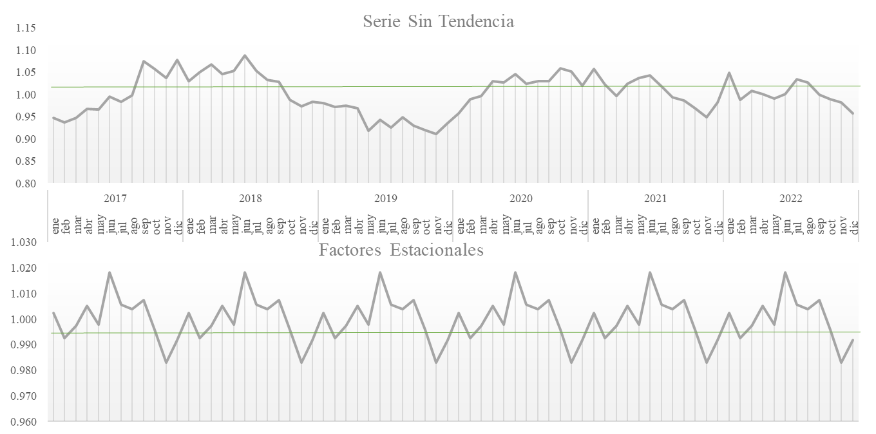
Figura 46.Serie Sin Tendencia y Factores Estacionales 2017 a 2022 Banco de los Trabajadores
Tabla 31. Tabla Factores Estacionales Banco de los Trabajadores
Factores Estacionales
Periodo | Valor
ene | 1.0022606
feb | 0.9923970
mar | 0.9972357
abr | 1.0050836
may | 0.9977792
jun | 1.0181509
jul | 1.0054182
ago | 1.0038401
sep | 1.0071520
oct | 0.9958013
nov | 0.9828268
dic | 0.9915653

La gráfica “Serie Sin Estacionalidad” de la figura 47, se logra identificar de manera enfática la estacionalidad para banco Promerica, al observar las líneas graficas se idéntica que los meses de julio y noviembre son factores estacionales dado que presentan variaciones en la variable ValorCuenta con respecto a la variable Serie Sin Estacionalidad.

Figura 47.Serie Sin Estacionalidad 2017 a 2022 Banco de los Trabajadores

4.2.1.15 ANÁLISIS EDA BANCO AZTECA
Los resultados sobre el valor de la cuenta total activo se muestran a continuación:
Tabla 32. Resultado Cuenta Total Activo Banco Azteca
Valor Real Cuenta Total Activo
Mes | 2017 | 2018 | 2019 | 2020 | 2021 | 2022
ene | L 4,648,405,017 | L 4,716,488,393 | L 4,573,257,795 | L 5,018,238,076 | L 5,180,505,022 | L 5,464,404,985
feb | L 4,691,336,670 | L 4,627,210,635 | L 4,599,104,463 | L 5,075,429,745 | L 5,247,421,692 | L 5,576,941,702
mar | L 4,762,816,042 | L 4,691,706,291 | L 4,664,881,501 | L 5,200,319,870 | L 5,367,765,888 | L 5,682,595,103
abr | L 4,640,948,295 | L 4,684,928,601 | L 4,683,222,384 | L 5,109,686,393 | L 4,912,686,057 | L 5,683,512,831
may | L 4,595,451,890 | L 4,600,360,767 | L 4,512,811,616 | L 5,124,538,354 | L 5,087,628,941 | L 5,712,593,906
jun | L 4,621,709,461 | L 4,624,367,746 | L 4,585,605,233 | L 5,140,978,355 | L 5,164,943,118 | L 5,644,411,679
jul | L 4,664,426,375 | L 4,667,294,459 | L 4,530,929,626 | L 5,077,169,310 | L 5,182,148,251 | L 5,620,468,344
ago | L 4,683,949,062 | L 4,710,368,168 | L 4,572,126,107 | L 4,955,552,694 | L 5,234,600,118 | L 5,509,004,012
sep | L 4,705,998,100 | L 4,700,869,890 | L 4,723,205,350 | L 4,924,271,663 | L 5,287,959,736 | L 5,526,439,817
oct | L 4,754,086,688 | L 4,705,928,081 | L 4,666,466,931 | L 5,063,693,073 | L 5,340,064,959 | L 5,610,369,975
nov | L 4,769,518,719 | L 4,707,735,397 | L 4,962,379,600 | L 5,095,760,102 | L 5,384,960,116 | L 5,838,028,419
dic | L 4,756,951,493 | L 4,604,807,552 | L 5,163,452,172 | L 5,110,147,485 | L 5,390,179,478 | L 5,840,905,235

La gráfica “Tendencia Estimada” de la figura 48, demuestra que los saldos de la cuenta total activo para banco Azteca presentan una tendencia positiva del tipo multiplicativa dado que la línea de tendencia se presenta en línea recta desde el año 2020, indicando que las variaciones serán constantes a lo largo del periodo.
Saldo en Millones
Figura 48.Tendencia Estimada 2017 a 2022 Banco Azteca
La gráfica “Serie Sin Tendencia” de la figura 49, se logra identificar una variación estacional en el mes de marzo a lo largo del periodo, al observar la gráfica “Factores Estacionales” se identifica que los meses de marzo, junio, noviembre y diciembre existe una estacionalidad de incremento, y que los meses con estacionalidad de decremento serán, enero, abril, mayo y agosto.
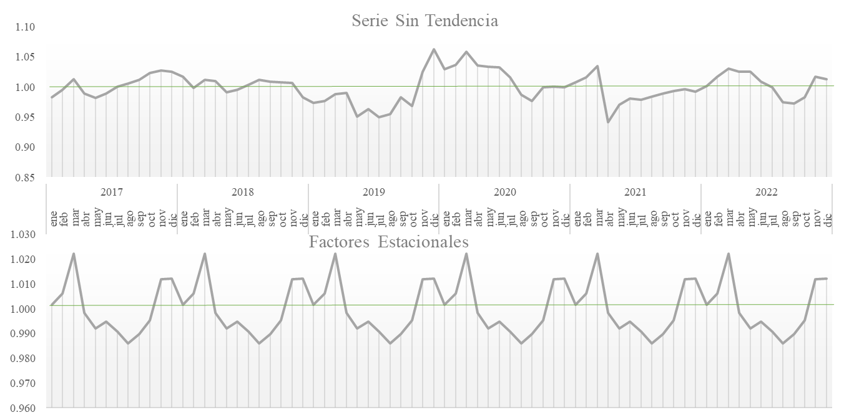
Figura 49.Serie Sin Tendencia y Factores Estacionales 2017 a 2022 Banco de los Trabajadores
Tabla 33. Tabla Factores Estacionales Banco Azteca
Factores Estacionales
Periodo | Valor
ene | 1.0015303
feb | 1.0060861
mar | 1.0222033
abr | 0.9982007
may | 0.9919446
jun | 0.9945854
jul | 0.9906652
ago | 0.9858004
sep | 0.9896963
oct | 0.9952431
nov | 1.0119282
dic | 1.0121027

La gráfica “Serie Sin Estacionalidad” de la figura 50, se logra identificar de manera enfática la estacionalidad para banco Azteca, al observar las líneas graficas se idéntica que los meses de marzo, junio y noviembre son factores estacionales dado que presentan variaciones en la variable ValorCuenta con respecto a la variable Serie Sin Estacionalidad.

Figura 50.Serie Sin Estacionalidad 2017 a 2022 Banco de los Trabajadores

4.2.1 ANALISIS CUALITATIVO
Para efectos del estudio no se realizan análisis cualitativos, ya que se centra únicamente los resultados numéricos, por lo tanto, solo se hacen análisis cuantitativo en la investigación.

ANALISIS INFERENCIAL Y MODELOS APLICADOS
Para esta investigación se hizo uso de la herramienta KNIME donde se aplican dos (2) modelos de aprendizaje automático: Autoregresión simple y ARIMA. Ver Figura 21 y Figura 22.
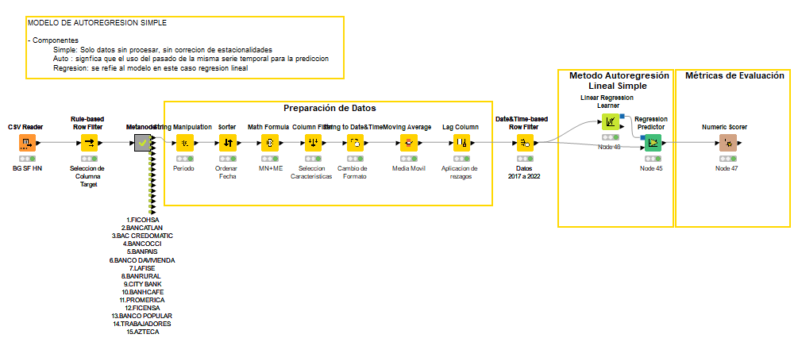
Figura 51. Modelo autoregresión simple
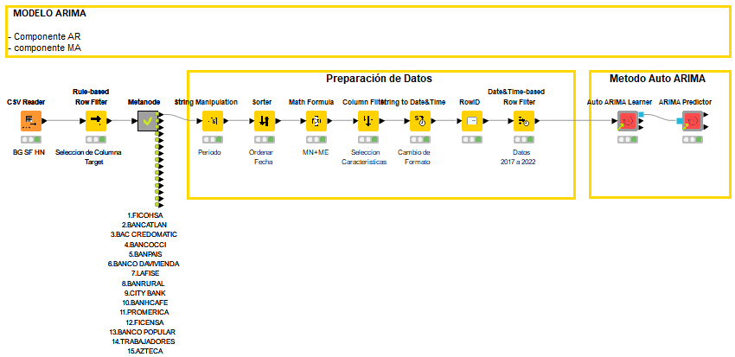
Figura 52. Modelo ARIMA
Ambos modelos se aplicaron para cada uno de los bancos comerciales de Honduras durante el periodo de enero 2017 a diciembre 2022 y los resultados de su rendimiento se muestran a continuación:
Tabla 34. Métricas de Evaluación
Banco Comercial | Métricas de Evaluación
Banco Comercial | R^2 |  | RMSE
Banco Comercial | Autoregresión Simple | ARIMA | Autoregresión Simple | ARIMA
1.FICOHSA | 0.998 | 0.74 | 908,479,238 | 12,226,709,319
2.BANCATLAN | 1.000 | 0.85 | 410,337,761 | 9,115,611,007
3.BAC CREDOMATIC | 1.000 | 0.84 | 411,196,086 | 7,864,915,198
4.BANCOCCI | 1.000 | 0.83 | 350,413,303 | 7,865,922,994
5.BANPAIS | 0.999 | 0.81 | 329,608,395 | 5,390,357,373
6.BANCO DAVIVIENDA | 1.000 | 0.68 | 122,009,933 | 3,580,398,124
7.LAFISE | 0.995 | -0.48 | 110,098,857 | 2,068,412,771
8.BANRURAL | 0.977 | 0.11 | 211,495,395 | 1,791,330,939
9.CITY BANK | 0.996 | 0.81 | 96,650,113 | 716,668,892
10.BANHCAFE | 0.989 | -2.90 | 35,302,243 | 629,701,765
11.PROMERICA | 0.997 | -1.73 | 59,779,493 | 1,769,371,922
12.FICENSA | 0.993 | 0.25 | 109,552,054 | 1,352,674,125
13.BANCO POPULAR | 1.000 | 0.96 | 15,865,638 | 180,815,871
14.TRABAJADORES | 0.971 | -0.79 | 92,679,199 | 897,844,055
15.AZTECA | 0.995 | -1.19 | 25,364,112 | 557,118,196
Con los resultados observados sobre las métricas de evaluación se selecciona el modelo de autoregresión simple, dado que es el modelo con R cuadrado más acerca a uno (1) y posee RSME más bajo para los quince (15) bancos comerciales de Honduras.
Dada la selección del modelo autoregresión simple se aplica el modelo para predecir los resultados y comportamiento de la cuenta total activo para el periodo de enero a septiembre 2023 para cada uno de los bancos comerciales, los resultados predictivos se presentan a continuación:

4.3.1 RESULTADOS PREDICTIVOS PARA BANCO FICOHSA
Los resultados predictivos para Banco Ficohsa durante el periodo de enero a septiembre 2023 se logran ajustar con los datos reales observados, ya que en promedio solo existe una variación del 0.1%. Ver Tabla 4.
Tabla 35. Tabla Comparativa de resultados predictivos Banco de Ene a Sep Ficohsa 2023
Periodo | Real | Predicción | Variación | % Variación
2023-01 | 164,544,479,427 | 164,371,531,674 | -172,947,752 | |-0.1%|
2023-02 | 168,492,596,832 | 168,287,243,263 | -205,353,569 | |-0.1%|
2023-03 | 166,054,813,849 | 166,359,336,488 | 304,522,640 | |0.2%|
2023-04 | 164,619,440,043 | 164,408,182,704 | -211,257,339 | |-0.1%|
2023-05 | 167,045,904,659 | 167,261,225,725 | 215,321,067 | |0.1%|
2023-06 | 171,508,431,701 | 171,088,990,510 | -419,441,191 | |-0.2%|
2023-07 | 174,158,468,097 | 174,542,335,584 | 383,867,488 | |0.2%|
2023-08 | 176,942,416,856 | 177,131,779,403 | 189,362,548 | |0.1%|
2023-09 | 179,907,565,056 | 180,289,394,620 | 381,829,563 | |0.2%|
Promedio |  |  |  | 0.1%

Mediante las observaciones que se visualizan en la figura 53, la serie de tiempo indica una tendencia positiva de forma multiplicativa durante el periodo de enero a septiembre 2023, y predice un decremento en el mes de enero y abril, siendo estos un efecto de factores estacionales mencionados anteriormente en el ANÁLISIS EDA BANCO FICOHSA.

Figura 53. Resultados de predicción Banco Ficohsa de Ene a Sep 2023

4.3.2 RESULTADOS PREDICTIVOS PARA BANCO ATLANTIDA
Los resultados predictivos para Banco Atlántida durante el periodo de enero a septiembre 2023 se logran ajustar con los datos reales observados, ya que en promedio solo existe una variación del 0.6% con respecto a los datos reales durante el 2023. Ver tabla 5.
Tabla 36. Tabla Comparativa de resultados predictivos Banco Atlántida de Ene a Sep 2023
Periodo | Real | Predicción | Variación | % Variación
2023-01 | 151,455,559,825 | 153,046,534,010 | 1,590,974,185 | |1.1%|
2023-02 | 154,306,459,540 | 155,329,999,545 | 1,023,540,005 | |0.7%|
2023-03 | 156,806,377,456 | 157,371,001,894 | 564,624,438 | |0.4%|
2023-04 | 158,705,279,040 | 159,972,666,806 | 1,267,387,766 | |0.8%|
2023-05 | 157,962,334,965 | 159,694,180,553 | 1,731,845,588 | |1.1%|
2023-06 | 161,719,878,904 | 162,236,415,022 | 516,536,118 | |0.3%|
2023-07 | 162,679,377,881 | 163,737,681,606 | 1,058,303,725 | |0.7%|
2023-08 | 163,570,589,230 | 164,037,607,996 | 467,018,766 | |0.3%|
2023-09 | 165,360,245,949 | 165,401,658,516 | 41,412,567 | |0.0%|
Promedio |  |  |  | 0.6%
Mediante las observaciones que se visualizan en la figura 54, la serie de tiempo indica una tendencia positiva de forma aditiva durante el periodo de enero a septiembre 2023, y predice un incremento en los meses de abril, julio y septiembre, pero un decremento en el mes mayo, siendo los meses julio y septiembre parte de un efecto de factores estacionales mencionados anteriormente en el ANÁLISIS EDA BANCO ATLANTIDA.

Figura 54. Resultados de predicción Banco Atlántida de Ene a Sep 2023
4.3.3 RESULTADOS PREDICTIVOS PARA BANCO BAC CREDOMATIC
Los resultados predictivos para Banco BAC Credomatic durante el periodo de enero a septiembre 2023 se logran ajustar con los datos reales observados, ya que en promedio solo existe una variación del 0.5% con respecto a los datos reales durante el 2023. Ver tabla 6.
Tabla 37. Tabla Comparativa de resultados predictivos BAC Credomatic de Ene a Sep 2023
Periodo | Real | Predicción | Variación | % Variación
2023-01 | 126,650,310,351 | 128,179,168,748 | 1,528,858,397 | |1.2%|
2023-02 | 128,430,410,376 | 128,875,411,817 | 445,001,442 | |0.3%|
2023-03 | 131,485,427,116 | 132,256,566,116 | 771,138,999 | |0.6%|
2023-04 | 130,353,898,753 | 131,050,812,849 | 696,914,096 | |0.5%|
2023-05 | 132,946,817,845 | 133,910,632,978 | 963,815,133 | |0.7%|
2023-06 | 135,936,317,668 | 136,194,096,298 | 257,778,630 | |0.2%
2023-07 | 134,717,841,313 | 135,455,540,990 | 737,699,677 | |0.5%|
2023-08 | 137,972,973,096 | 138,031,254,411 | 58,281,315 | |0.0%|
2023-09 | 138,829,063,212 | 138,732,086,894 | -96,976,318 | -|0.1%|
Promedio |  |  |  | 0.5%

Mediante las observaciones que se visualizan en la figura 55, la serie de tiempo indica una tendencia positiva de forma aditiva durante el periodo de enero a septiembre 2023, y predice un incremento en los meses de marzo y mayo, pero un decremento en los meses de abril y julio, siendo los meses marzo y mayo parte de un efecto de factores estacionales mencionados anteriormente en el ANÁLISIS EDA BANCO BAC CREDOMATIC.

Figura 55. Resultados de predicción Banco BAC Credomatic de Ene a Sep 2023

4.3.4 RESULTADOS PREDICTIVOS PARA BANCO OCCIDENTE
Los resultados predictivos para Banco Occidente durante el periodo de enero a septiembre 2023 se logran ajustar con los datos reales observados, ya que en promedio solo existe una variación del 0.2% con respecto a los datos reales durante el 2023. Ver Tabla 7.
Tabla 38. Tabla Comparativa de resultados predictivos Banco Occidente de Ene a Sep 2023
Periodo | Real | Predicción | Variación | % Variación
2023-01 | 130,608,527,142 | 130,768,677,732 | 160,150,590 | |0.1%|
2023-02 | 133,209,563,375 | 133,343,292,555 | 133,729,180 | |0.1%||
2023-03 | 134,871,672,391 | 134,917,216,359 | 45,543,968 | |0.0%|
2023-04 | 136,889,092,695 | 136,892,894,978 | 3,802,283 | |0.0%|
2023-05 | 137,451,057,710 | 138,726,405,831 | 1,275,348,121 | |0.9%|
2023-06 | 141,281,162,936 | 141,450,446,570 | 169,283,633 | |0.1%|
2023-07 | 142,456,854,688 | 143,003,292,863 | 546,438,175 | |0.4%|
2023-08 | 143,342,895,024 | 143,562,052,073 | 219,157,049 | |0.2%|
2023-09 | 143,527,068,175 | 143,859,921,650 | 332,853,475 | |0.2%|
Promedio |  |  |  | 0.2%

Mediante las observaciones que se visualizan en la figura 56, la serie de tiempo indica una tendencia positiva de forma Aditiva durante el periodo de enero a septiembre 2023, predice incrementos para cada mes durante el 2023, siendo el mes de junio siempre un resultado de efecto de factor estacional mencionado anteriormente en el ANÁLISIS EDA BANCO OCCIDENTE.

Figura 56. Resultados de predicción Banco Occidente de Ene a Sep 2023

4.3.5 RESULTADOS PREDICTIVOS PARA BANCO BANPAIS
Los resultados predictivos para Banco Banpais durante el periodo de enero a septiembre 2023 se logran ajustar con los datos reales observados, ya que en promedio solo existe una variación del 0.4% con respecto a los datos reales durante el 2023. Ver Tabla 8.
Tabla 39. Tabla Comparativa de resultados predictivos Banco Banpais de Ene a Sep 2023
Periodo | Real | Predicción | Variación | % Variación
2023-01 | 95,648,644,312 | 95,373,456,553 | -275,187,759 | |-0.3%|
2023-02 | 95,671,650,756 | 95,397,124,110 | -274,526,647 | |-0.3%|
2023-03 | 98,024,987,518 | 97,318,004,338 | -706,983,180 | |-0.7%|
2023-04 | 99,979,406,129 | 99,473,360,834 | -506,045,295 | |-0.5%|
2023-05 | 100,299,197,515 | 100,265,615,463 | -33,582,053 | |0.0%|
2023-06 | 102,625,476,980 | 101,797,373,294 | -828,103,686 | |-0.8%|
2023-07 | 102,199,108,374 | 101,975,874,576 | -223,233,797 | |-0.2%|
2023-08 | 100,507,071,612 | 100,885,076,864 | 378,005,252 | |0.4%|
2023-09 | 101,905,624,904 | 101,791,685,759 | -113,939,145 | |-0.1%|
Promedio |  |  |  | 0.4%

Mediante las observaciones que se visualizan en la figura 57, la serie de tiempo indica una tendencia positiva de forma multiplicativa durante el periodo de enero a septiembre 2023, y predice un constante incremento desde febrero a junio, pero un decremento en los meses de julio y agosto, siendo el mes de junio parte de un efecto de factor estacional mencionados anteriormente en el ANÁLISIS EDA BANCO BANPAIS.

Figura 57. Resultados de predicción Banco Banpais de Ene a Sep 2023

4.3.6 RESULTADOS PREDICTIVOS PARA BANCO DAVIVIENDA
Los resultados predictivos para Banco Davivienda durante el periodo de enero a septiembre 2023 se logran ajustar con los datos reales observados, ya que en promedio solo existe una variación del 0.4% con respecto a los datos reales durante el 2023. Ver Tabla 9.
Tabla 40. Tabla Comparativa de resultados predictivos Banco Davivienda de Ene a Sep 2023
Periodo | Real | Predicción | Variación | % Variación
2023-01 | 53,342,056,310 | 53,345,346,587 | 3,290,276 | |0.0%|
2023-02 | 54,349,044,674 | 54,150,111,058 | -198,933,616 | |-0.4%|
2023-03 | 54,764,473,400 | 54,641,420,542 | -123,052,857 | |-0.2%|
2023-04 | 55,989,432,388 | 55,564,934,551 | -424,497,838 | |-0.8%|
2023-05 | 56,884,643,360 | 56,445,538,162 | -439,105,197 | |-0.8%|
2023-06 | 58,046,557,539 | 57,664,349,506 | -382,208,033 | |-0.7%|
2023-07 | 58,765,345,728 | 58,561,102,278 | -204,243,450 | |-0.3%|
2023-08 | 58,732,670,986 | 58,645,157,702 | -87,513,284 | |-0.1%|
2023-09 | 59,031,515,319 | 59,017,534,134 | -13,981,185 | |0.0%|
Promedio |  |  |  | 0.4%

Mediante las observaciones que se visualizan en la figura 58, la serie de tiempo indica una tendencia positiva de forma multiplicativa durante el periodo de enero a septiembre 2023, predice un constante incremento desde enero a julio, pero un decremento en el de agosto, siendo el mes de junio parte de un efecto de factor estacional mencionado anteriormente en el ANÁLISIS EDA BANCO DAVIVENDA.

Figura 58. Resultados de predicción Banco Davivienda de Ene a Sep 2023

4.3.7 RESULTADOS PREDICTIVOS PARA BANCO LAFISE
Los resultados predictivos para Banco LAFISE durante el periodo de enero a septiembre 2023 se logran ajustar con los datos reales observados, ya que en promedio solo existe una variación del 0.5% con respecto a los datos reales durante el 2023. Ver Tabla 10.
Tabla 41. Tabla Comparativa de resultados predictivos Banco LAFISE de Ene a Sep 2023
Periodo | Real | Predicción | Variación | % Variación
2023-01 | 23,710,696,015 | 23,595,319,516 | -115,376,499 | |-0.5%|
2023-02 | 23,809,622,695 | 23,747,302,522 | -62,320,174 | |-0.3%|
2023-03 | 24,092,815,075 | 23,968,314,185 | -124,500,890 | |-0.5%|
2023-04 | 24,505,842,050 | 24,541,912,358 | 36,070,308 | |0.1%|
2023-05 | 24,244,550,789 | 24,195,859,861 | -48,690,928 | |-0.2%|
2023-06 | 24,526,496,510 | 24,420,152,114 | -106,344,396 | |-0.4%|
2023-07 | 24,970,014,570 | 24,759,390,182 | -210,624,388 | |-0.8%|
2023-08 | 25,292,196,465 | 25,103,295,187 | -188,901,279 | |-0.7%|
2023-09 | 25,601,272,878 | 25,411,312,272 | -189,960,606 | |-0.7%|
Promedio |  |  |  | 0.5%
Mediante las observaciones que se visualizan en la figura 59, la serie de tiempo indica una tendencia positiva de forma multiplicativa durante el periodo de enero a septiembre 2023, predice un incremento en los meses de abril y septiembre, pero un decremento en el de mayo, siendo los meses de junio, mayo y septiembre parte de un efecto de factores estacionales mencionados anteriormente en el ANÁLISIS EDA BANCO LAFISE.

Figura 59. Resultados de predicción Banco LAFISE de Ene a Sep 2023

4.3.8 RESULTADOS PREDICTIVOS PARA BANCO BANRURAL
Los resultados predictivos para Banco Banrural durante el periodo de enero a septiembre 2023 se logran ajustar con los datos reales observados, ya que en promedio solo existe una variación del 0.7% con respecto a los datos reales durante el 2023. Ver figura 36 y tabla 12.
Tabla 42. Tabla Comparativa de resultados predictivos Banco Banrural de Ene a Sep 2023
Periodo | Real | Predicción | Variación | % Variación
2023-01 | 21,059,806,327 | 21,049,259,886 | -10,546,442 | |-0.1%|
2023-02 | 20,881,560,798 | 21,227,739,779 | 346,178,981 | |1.7%|
2023-03 | 20,729,410,888 | 20,732,312,565 | 2,901,677 | |0.0%|
2023-04 | 20,573,714,558 | 20,767,411,428 | 193,696,870 | |0.9%|
2023-05 | 20,302,855,136 | 20,445,738,468 | 142,883,332 | |0.7%|
2023-06 | 20,838,701,337 | 20,630,141,217 | -208,560,120 | |-1.0%|
2023-07 | 20,921,469,556 | 20,747,447,090 | -174,022,466 | |-0.8%|
2023-08 | 21,224,819,005 | 21,024,557,529 | -200,261,476 | |-0.9%|
2023-09 | 21,393,575,369 | 21,442,720,922 | 49,145,554 | |0.2%|
Promedio |  |  |  | 0.7%

Mediante las observaciones que se visualizan en la figura 60, la serie de tiempo inicia con una tendencia negativa multiplicativa pero posterior se transforma a una tendencia positiva de forma aditiva en el periodo de enero a septiembre 2023, predice un incremento en los meses de febrero, abril y septiembre pero un decremento en los meses de marzo y mayo , siendo los meses de febrero, marzo, abril, mayo y septiembre parte de un efecto de factores estacionales mencionados anteriormente en el ANÁLISIS EDA BANCO BANRURAL.

Figura 60. Resultados de predicción Banco BANRURAL de Ene a Sep 2023

4.3.9 RESULTADOS PREDICTIVOS PARA BANCO CITY BANK
Los resultados predictivos para Banco City Bank durante el periodo de enero a septiembre 2023 se logran ajustar con los datos reales observados, ya que en promedio solo existe una variación del 4.3% con respecto a los datos reales durante el 2023. Ver Tabla 12.
Tabla 43. Tabla Comparativa de resultados predictivos Banco City Bank de Ene a Sep 2023
Periodo | Real | Predicción | Variación | % Variación
2023-01 | 9,103,391,992 | 8,633,809,646 | -469,582,346 | |-5.2%|
2023-02 | 9,155,037,178 | 8,449,259,707 | -705,777,471 | |-7.7%|
2023-03 | 8,733,508,810 | 8,212,662,043 | -520,846,768 | |-6.0%|
2023-04 | 9,527,907,093 | 9,070,253,724 | -457,653,370 | |-4.8%|
2023-05 | 9,772,928,838 | 9,331,327,868 | -441,600,970 | |-4.5%|
2023-06 | 8,959,915,126 | 9,276,399,963 | 316,484,837 | |3.5%|
2023-07 | 9,035,180,681 | 9,380,541,145 | 345,360,464 | |3.8%|
2023-08 | 9,479,840,490 | 9,693,482,570 | 213,642,080 | |2.3%|
2023-09 | 11,074,700,993 | 11,219,635,324 | 144,934,331 | |1.3%|
Promedio |  |  |  | 4,3%

Mediante las observaciones que se visualizan en la figura 61, indica una serie de tiempo con una tendencia positiva multiplicativa en el periodo de enero a septiembre 2023, predice un incremento en los meses de mayo, y septiembre, pero un decremento en el mes de marzo, siendo los meses de mayo y septiembre parte de un efecto de factores estacionales mencionados anteriormente en el ANÁLISIS EDA BANCO CITY BANK.

Figura 61. Resultados de predicción Banco City Bank de Ene a Sep 2023

4.3.10 RESULTADOS PREDICTIVOS PARA BANCO BANCAFE
Los resultados predictivos para Banco Bancafe durante el periodo de enero a septiembre 2023 se logran ajustar con los datos reales observados, ya que en promedio solo existe una variación del 0.6% con respecto a los datos reales durante el 2023. Ver Tabla 13.
Tabla 44. Tabla Comparativa de resultados predictivos Banco Bancafe de Ene a Sep 2023
Periodo | Real | Predicción | Variación | % Variación
2023-01 | 5,868,176,847 | 5,943,428,442 | 75,251,595 | |1.3%|
2023-02 | 6,039,408,908 | 6,022,221,819 | -17,187,090 | |-0.3%|
2023-03 | 6,181,850,297 | 6,204,469,868 | 22,619,571 | |0.4%|
2023-04 | 6,205,092,979 | 6,234,437,294 | 29,344,315 | |0.5%|
2023-05 | 6,115,833,662 | 6,149,751,876 | 33,918,214 | |0.6%|
2023-06 | 6,148,267,935 | 6,100,581,879 | -47,686,056 | |-0.8%|
2023-07 | 6,222,386,380 | 6,275,170,162 | 52,783,782 | |0.8%|
2023-08 | 6,299,169,868 | 6,325,363,186 | 26,193,318 | |0.4%|
2023-09 | 6,291,174,086 | 6,320,684,939 | 29,510,853 | |0.5%|
Promedio |  |  |  | 0.6%
Mediante las observaciones que se visualizan en la figura 62, indica una serie de tiempo con una tendencia positiva de forma Multiplicativa en el periodo de enero a septiembre 2023, predice un incremento en los meses de abril y julio, pero un decremento en el mes de junio, siendo los meses de abril y junio parte de un efecto de factores estacionales mencionados anteriormente en el ANÁLISIS EDA BANCO BANCAFE.

Figura 62. Resultados de predicción Banco BANCAFE de Ene a Sep 2023

4.3.11 RESULTADOS PREDICTIVOS PARA BANCO PROMERICA
Los resultados predictivos para Banco Promerica durante el periodo de enero a septiembre 2023 se logran ajustar con los datos reales observados, ya que en promedio solo existe una variación del 0.4% con respecto a los datos reales durante el 2023. Ver Tabla 14.
Tabla 45. Tabla Comparativa de resultados predictivos Banco Promerica de Ene a Sep 2023
Periodo | Real | Predicción | Variación | % Variación
2023-01 | 19,270,413,613 | 19,364,185,232 | 93,771,619 | 0.5%
2023-02 | 19,670,375,123 | 19,731,689,101 | 61,313,978 | 0.3%
2023-03 | 19,911,729,759 | 20,044,391,653 | 132,661,894 | 0.7%
2023-04 | 20,011,429,581 | 20,096,484,099 | 85,054,518 | 0.4%
2023-05 | 20,185,135,780 | 20,368,762,537 | 183,626,757 | 0.9%
2023-06 | 20,221,159,844 | 20,244,911,177 | 23,751,333 | 0.1%
2023-07 | 20,652,731,494 | 20,652,387,902 | -343,592 | 0.0%
2023-08 | 20,573,910,573 | 20,623,017,199 | 49,106,626 | 0.2%
2023-09 | 20,336,986,407 | 20,421,607,784 | 84,621,377 | 0.4%
Promedio |  |  |  | 0.4%
Mediante las observaciones que se visualizan en la figura 63, indica una serie de tiempo que inicia con tendencia positiva en el 2023 pero desde abril se pierde la tendencia, predice un incremento en los meses de marzo y julio, pero un decremento en los meses de junio y septiembre, siendo los meses de marzo y junio parte de un efecto de factores estacionales mencionados anteriormente en el ANÁLISIS EDA BANCO PROMERICA.

Figura 63. Resultados de predicción Banco PROMERICA de Ene a Sep 2023

4.3.12 RESULTADOS PREDICTIVOS PARA BANCO FICENSA
Los resultados predictivos para Banco FICENSA durante el periodo de enero a septiembre 2023 se logran ajustar con los datos reales observados, ya que en promedio solo existe una variación del 0.3% con respecto a los datos reales durante el 2023. Ver Tabla 15.
Tabla 46. Tabla Comparativa de resultados predictivos Banco FICENSA de Ene a Sep 2023
Periodo | Real | Predicción | Variación | % Variación
2023-01 | 16,377,480,869 | 16,376,383,541 | -1,097,327 | |0.0%|
2023-02 | 16,263,297,566 | 16,360,186,964 | 96,889,398 | |0.6%|
2023-03 | 16,034,856,814 | 16,034,587,411 | -269,403 | |0.0%|
2023-04 | 16,087,798,410 | 16,050,694,219 | -37,104,191 | |-0.2%|
2023-05 | 16,064,507,190 | 16,008,072,965 | -56,434,225 | |-0.4%|
2023-06 | 16,324,526,937 | 16,185,861,320 | -138,665,617 | |-0.8%|
2023-07 | 16,286,288,983 | 16,216,181,338 | -70,107,645 | |-0.4%|
2023-08 | 16,272,745,746 | 16,288,536,429 | 15,790,683 | |0.1%|
2023-09 | 16,686,920,189 | 16,684,695,294 | -2,224,895 | |0.0%|
Promerica |  |  |  | 0.3%
Mediante las observaciones que se visualizan en la figura 64, indica una serie de tiempo que inicia con tendencia negativa en el 2023 pero desde abril se logra visualizar una tendencia positiva de forma aditiva, se predice un incremento en los meses de febrero, julio y septiembre, pero un decremento en los meses de marzo y mayo, siendo los meses de febrero, junio, marzo y mayo parte de un efecto de factores estacionales mencionados anteriormente en el ANÁLISIS EDA BANCO FICENSA.

Figura 64. Resultados de predicción Banco Popular de Ene a Sep 2023

4.3.13 RESULTADOS PREDICTIVOS PARA BANCO POPULAR
Los resultados predictivos para Banco Popular durante el periodo de enero a septiembre 2023 se logran ajustar con los datos reales observados, ya que en promedio solo existe una variación del 0.3% con respecto a los datos reales durante el 2023. Ver Tabla 16.
Tabla 47. Tabla Comparativa de resultados predictivos Banco Popular de Ene a Sep 2023
Periodo | Real | Predicción | Variación | % Variación
2023-01 | 4,860,312,174 | 4,861,399,972 | 1,087,798 | 0.0%
2023-02 | 4,931,806,919 | 4,916,636,566 | -15,170,353 | -0.3%
2023-03 | 4,997,379,626 | 4,980,051,112 | -17,328,515 | -0.3%
2023-04 | 5,014,044,560 | 5,000,484,632 | -13,559,928 | -0.3%
2023-05 | 5,059,860,149 | 5,054,702,171 | -5,157,978 | -0.1%
2023-06 | 5,100,941,663 | 5,091,222,351 | -9,719,312 | -0.2%
2023-07 | 5,168,866,446 | 5,157,301,345 | -11,565,101 | -0.2%
2023-08 | 5,240,157,523 | 5,224,208,483 | -15,949,039 | -0.3%
2023-09 | 5,385,165,960 | 5,352,063,775 | -33,102,185 | -0.6%
Promedio |  |  |  | 0.3%

Mediante las observaciones que se visualizan en la figura 65, indica una serie de tiempo con tendencia positiva de forma aditiva, se predice incrementos constantes durante el periodo de enero a septiembre 2023, siendo el mes de abril parte de un efecto de factor estacional mencionado anteriormente en el ANÁLISIS EDA BANCO POPULAR.

Figura 65. Resultados de predicción Banco Popular de Ene a Sep 2023

4.3.14 RESULTADOS PREDICTIVOS PARA BANCO LOS TRABAJADORES
Los resultados predictivos para Banco de los Trabajadores durante el periodo de enero a septiembre 2023 se logran ajustar con los datos reales observados, ya que en promedio solo existe una variación del 0.9% con respecto a los datos reales durante el 2023. Ver Tabla 17.
Tabla 48. Tabla Comparativa de resultados predictivos Banco Trabajadores de Ene a Sep 2023
Periodo | Real | Predicción | Variación | % Variación
2023-01 | 9,555,443,989 | 9,486,554,108 | -68,889,881 | |-0.7%|
2023-02 | 10,130,449,103 | 10,037,800,887 | -92,648,216 | |-0.9%|
2023-03 | 9,439,316,155 | 9,539,199,464 | 99,883,310 | |1.1%|
2023-04 | 9,619,560,833 | 9,638,445,939 | 18,885,106 | |0.2%|
2023-05 | 10,741,945,054 | 10,734,559,493 | -7,385,561 | |-0.1%|
2023-06 | 10,724,936,116 | 10,800,713,369 | 75,777,253 | |0.7%|
2023-07 | 10,409,878,500 | 10,592,404,555 | 182,526,055 | |1.8%|
2023-08 | 10,565,108,264 | 10,645,591,398 | 80,483,134 | |0.8%|
2023-09 | 10,868,626,890 | 11,054,367,063 | 185,740,173 | |1.7%|
Promedio |  |  |  | 0.9%
Mediante las observaciones que se visualizan en la figura 66, indica una serie de tiempo con tendencia positiva de forma multiplicativa, se predice incrementos en los meses de febrero, abril, junio y septiembre y un decremento en los meses de marzo y julio, siendo los meses de enero, mayo y septiembre parte de un efecto de factores estacionales mencionados anteriormente en el ANÁLISIS EDA BANCO DE LOS TRABAJADORES.

Figura 66. Resultados de predicción Banco de los Trabajadores de Ene a Sep 2023

4.3.15 RESULTADOS PREDICTIVOS PARA BANCO AZTECA
Los resultados predictivos para Banco Azteca durante el periodo de enero a septiembre 2023 se logran ajustar con los datos reales observados, ya que en promedio solo existe una variación del 0.6% con respecto a los datos reales durante el 2023. Ver Tabla 18.
Tabla 49. Tabla Comparativa de resultados predictivos Banco Azteca de Ene a Sep 2023
Periodo | Real | Predicción | Variación | % Variación
2023-01 | 5,775,958,569 | 5,835,595,145 | 59,636,576 | |1.0%|
2023-02 | 5,822,648,508 | 5,901,770,053 | 79,121,545 | |1.4%|
2023-03 | 6,022,346,914 | 6,057,117,174 | 34,770,260 | |0.6%|
2023-04 | 6,114,022,128 | 6,119,682,917 | 5,660,789 | |0.1%|
2023-05 | 6,203,219,996 | 6,175,949,876 | -27,270,120 | |-0.4%|
2023-06 | 6,249,474,482 | 6,254,518,973 | 5,044,492 | |0.1%|
2023-07 | 6,308,370,836 | 6,333,119,068 | 24,748,232 | |0.4%|
2023-08 | 6,232,650,795 | 6,265,342,446 | 32,691,651 | |0.5%|
2023-09 | 6,576,533,032 | 6,535,446,728 | -41,086,305 | |-0.6%|
Promedio |  |  |  | 0.6%

Mediante las observaciones que se visualizan en la figura 67, indica una serie de tiempo con tendencia positiva de forma multiplicativa, se predice incrementos en los meses de marzo, julio y septiembre y un decremento en el de agosto, siendo los meses de marzo y agosto parte de un efecto de factores estacionales mencionados anteriormente en el ANÁLISIS EDA BANCO DE LOS AZTECA.

Figura 67. Resultados de predicción Banco Azteca de Ene a Sep 2023

CAPÍTULO V. CONCLUSIONES Y RECOMENDACIONES
En este capítulo se relacionada de forma estrecha los objetivos, las variables y las hipótesis de la investigación

CONCLUSIONES
- En relación a los resultados obtenidos del Capítulo IV mostrar las observaciones a través de serie de tiempo es una opción rápida para comprender una amplia cantidad de datos, a su vez aplicar descomposición de serie de tiempo genera nuevos resultados para una sola variable de observación (Total Activo), ya que demuestra la existencia de estaciones e identificación del tipo de tendencia.
- Realizar una descomposición de serie permiten a los bancos, autoridades financieras, inversionistas y clientes conocer mejor a los bancos comerciales, ya que se logra comprender a través del tiempo si el comportamiento de la cuenta total activa subirá o decaerá y esto se logra mediante la observación de graficas que permiten formar una idea del pronóstico de los resultados.
- El aplicar un modelo de machine learning permite reforzar el análisis que se obtiene con las observaciones de las series de tiempo, a su vez logra obtener resultados a futuros de una forma matemática valida, estos resultados ayudan a los clientes, inversiones, autoridades financieras y los mismos bancos replantear sus estrategias y tomar mejores decisiones.
- Con base en los análisis realizados de los criterios de selección de modelo de machine learning se selecciona el modelo de autoregresión simple ya que es el más óptimo para predecir el comportamiento de la cuenta total activo de los balances generales de los bancos comerciales de Honduras del periodo Enero a septiembre 2023.

RECOMENDACIONES
- Para efectos de la investigación solo se aplicaron 2 modelos de machine learning debido a la duración de la investigación (Autoregresión simple con técnicas de rezago y media móvil y ARIMA), teniendo un poco más de tiempo se puede ampliar más el uso de otros modelos, por lo tanto, se recomienda la aplicación de otros tipos de modelos como ser regresión de polynomios, redes neuronales, entre otros.
- No se pretende imponer usar una herramienta para la aplicación de modelos de machine learning, sin embargo, se propone usar la herramienta KNIME ya que es de fácil uso y muchas veces puede ser usada por personas con pocos conocimientos matemáticos y técnicos, pero también existen otras herramientas un poco más robustas como ser Python o R que poseen una amplia biblioteca de código abierto que también facilita el desarrollo de los modelos de ML.
- Usar series de tiempo es de gran utilidad para comprender el análisis de los datos ya que proporcionan insights que facilitan la toma de decisiones, pero también se puede hacer uso de otras herramientas crear nuevas formas de comprensión de los resultados como ser: gráficos de barra, de calor, mapas, entre otros.
- La cuenta total activo es un dato fundamental para poder descubrir los bienes, derechos y saldos deudores que recoge un banco, en esta investigación se enfocó en predecir el valor futuro de la cuenta total activo, pero también se recomienda predecir el valor de otras cuentas del balance como ser: Prestamos y derivados, Pasivos, Depósitos, entre otras; ya que también resultan útiles para toma de decisiones.
- Para una adecuada configuración del modelo de machine learning propuesto será que la media móvil y rezagos contengan un valor, de no ser así la calidad los resultados del modelo serán bajos, ya que cuando se requiera predecir más de un mes se deberá tomar los valores predichos del mes anterior a predecir para poder completar el llenado de las columnas de media móvil y rezagos para el siguiente mes a predecir.

CAPÍTULO VI. APLICABILIDAD

NOMBRE DE LA PROPUESTA
Propuesta de un modelo de machine learning para anticipar el resultado de la cuenta total activos de los balances generales de los bancos comerciales de Honduras.

JUSTIFICACIÓN DE LA PROPUESTA
Para los bancos, los clientes e inversionistas les resulta de mucha importancia poder contar con la información los balances generales de todo el sector bancario comercial en Honduras. Para los clientes es importante ya que pueden evaluar la seguridad de sus depósitos o elegir el banco que les permita tener un crédito sin inconvenientes. Para los inversores les permite conocer la viabilidad de invertir en acciones o bonos de un banco y entre los mismos bancos conocer la situación y el comportamiento financiero de su competencia.
Dado que los balances generales de todos los bancos comerciales en Honduras son cargados con un mes de desfase por la CNBS, esto debido a que los bancos comerciales tienen hasta 10 días después del mes de cierre para presentar sus estados financieros y posterior a eso la CNBS realiza revisiones y supervisa la información. Mediante la propuesta de un modelo de machine learning se estará en la capacidad de:
- Optimizar el uso de recursos, ya que se buscará implementar un enfoque que ofrezca el mejor rendimiento predictivo con la menor cantidad de recursos y tiempo.
- Ser eficiente en la toma de decisiones para los bancos, clientes e inversionistas, ya que se anticipa el resultado de la cuenta contable total activo mediante predicciones de un modelo de machine learnig.
- Contribuir a la mejora de la gestión financiera y a anticipar posibles desafíos en el sector bancario comercial de Honduras.
- Adaptarse de manera más efectiva a cambios del sistema bancario comercial.
- Identificar y evaluar riesgos financieros futuros mediante el uso de los resultados de las predicciones del comportamiento de la cuenta total activo de los balances generales de los bancos comerciales de Honduras.

ALCANCE DE LA PROPUESTA

6.3.1 OBJETIVO GENERAL DEL PROYECTO
- Anticipar el resultado de la cuenta total activo de los balances generales de los bancos comerciales de Honduras mediante el uso de un modelo de machine learning para un periodo de 9 meses.

6.3.2 OBJETIVOS ESPECÍFICOS DEL PROYECTO
- Detallar los pasos necesarios para la elaboración de un modelo de machine learning que prediga el valor de la cuenta total activo de los bancos comerciales.
- Proponer un cronograma de tareas que detalle el orden de la aplicación de los pasos y responsables para la elaboración de un modelo de machine learning.
- Establecer el presupuesto necesario para la implementación del desarrollo de modelo de machine leanirng.

DESCRIPCIÓN Y DESARROLLO

DESCRIPCIÓN
La propuesta del proyecto consiste en el desarrollo de un modelo de machine learning para poder predecir y conocer el comportamiento de la cuenta total activo de los bancos comerciales. Para el desarrollo del modelo en primera instancia se explica el paso a paso para implementar un modelo de autoregresión simple mediante el uso de la herramienta de KNIME.
Cada paso se aplicará mediante las fases que componen una metodología CRIPS-DM que consiste en comprender el negocio, comprender los datos, preparar los datos, modelamiento y despliegue del modelo.
Posterior se muestra el cronograma actividades que a su vez incluye actividades necesarias que se deben efectuar antes del desarrollo del modelo de machine learning, cabe señalar que incluye a su vez los costos que representan cada actividad.

DESAROLLO
Para el desarrollo del proyecto se siguen los lineamientos que se aplican en la metodología CRISP-DM la cual se compone de seis fases, donde se detalle de manera ordenada el paso a paso para llegar a la implementación del modelo predictivo de autoagresión simple para predecir el resultado de la cuenta total activo de los balances generales de los bancos comerciales de Honduras.

6.4.2.1 COMPRENSIÓN DEL NEGOCIO
Como primer paso se debe tener un conocimiento previo sobre la importancia de la cuenta total activo de los balances generales de los bancos comerciales de Honduras, ya que conocer la utilidad de esta cuenta contable ayuda a comprender mejor el propósito de su estudio. Cabe resaltar que esta cuenta es un indicador sobre los recursos y bienes que posee y controla un banco, mediante esta cuenta se puede reflejar la capacidad del banco para llevar a cabo sus operaciones y cumplir con sus obligaciones.

6.4.1.2 COMPRENSIÓN DEL DATOS
Se debe tener conocimiento de la composición de los datos que están disponibles en el portal de la CNBS, la definición de los campos de la fuente de datos se visualiza en la Tabla 20.
Tabla 50. Diccionario de Datos
Campo | Tipo de Dato | Descripción
Id | Int | Es un campo correlativo, va aumentando a medida se creen más registros, se puede decir que es un identificador por registro
Tipo | Int | Es el identificador del tipo de institución Financiera.  (1) Bancos Comerciales, (2) Bancos Segundo Piso, (13) Bancos Estatales, (12) Oficina de Representación y (8) Financieras
Inst | Int | Código que identifica de manera única a cada institución financiera
Logo | Text | Muestra el nombre de la institución financiera
FechaReporte | Date | Indica la fecha de corte que fueron cargados los datos
Linea | Int | Identificador unido de la cuenta contable
Cuenta | Text | Nombre de la cuenta contable
Moneda Nacional | Money | Valor monetario real en moneda LPS
Moneda Extranjera | Money | Valor monetario real en moneda USD
Total Campos | 9 características
Fuente de Datos CNBS

6.4.2.3 PREPARACIÓN DE LOS DATOS
Durante el proceso de preparación de los datos se realiza los siguientes pasos con el uso de la herramienta de KNIME:
- Leer los datos mediante el uso del nodo “CSV Reader”, dependiendo de la forma en que se conforme el delimitado, se deberá colocar en la configuración en la opción de “Column delimiter” el símbolo por el cual se separan las columnas o campos que vienen en el documento, por default ya en la configuración aparece la primera fila como el encabezado en caso de no mostrarse, marcar la casilla “Has columna header”. Ver Figura 68.
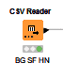
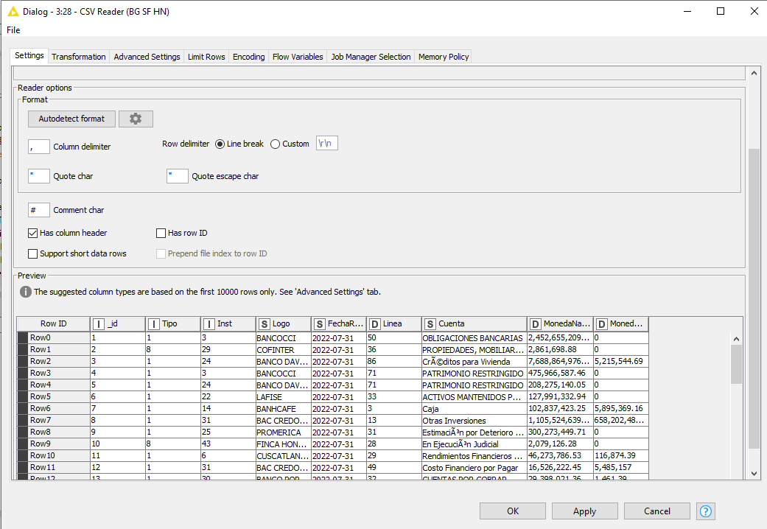
Figura 68. Configuración del Nodo CSV Reader
- Aplicar filtro mediante el nodo “Rule-based Row Filter” aplicando el siguiente código: $Linea$ =42 => TRUE
Ya que con este filtro solo se deja seleccionado los registros únicamente de la cuenta Total Activo.
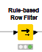
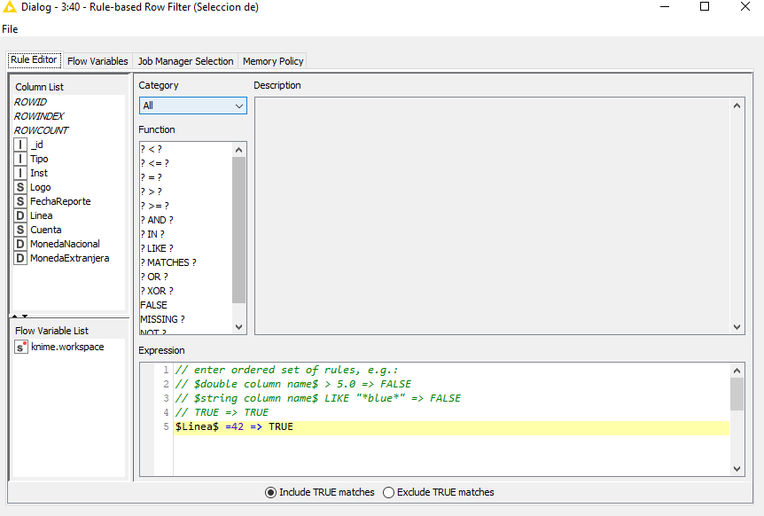
Figura 69. Configuración de nodo Rule-based Row Filter
- Aplicar el filtro de banco comercial mediante el uso del metanodo. Cabe señalar que el métanodo está conformado por 15 puertos, cada puerto posee el filtro por banco, la enumeración y descripción se visualiza al pie del metanodo. Para cambiar selección de banco comercial solo se debe seleccionar el puerto y conectarlo al nodo posterior. Ver Figura 70.
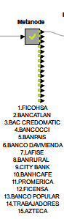
Figura 70. Metanodo compuesto por los filtros de los 15 bancos comerciales
- Aplicar Ordenamiento de los datos sobre la FechaReporte mediante el nodo “Sorter” , crear nueva columna (Total Activo) mediante el uso del nodo “Math Formula” para tener la suma de las columnas Moneda Nacional y Extranjera mediante, Transformar la columna FechaProceso a un formato de tipo Fecha mediante el uso del nodo “String to Date&Time” ya que desde la fuente posee formato de texto y seleccionar las características FechaReporte, Logo y Total Activo mediante el uso del nodo “Column Filter” ya que serán las columnas necesarias para entrenar los modelos de predicción. Ver Figura 42.
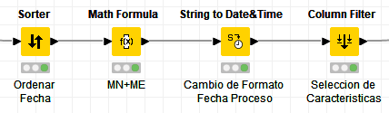
Figura 71. Pasos para la preparación de datos
Después de la preparación de los datos se realiza el análisis exploratorio el cual consiste en realizar una descomposición de la serie, la primer parte de la descomposición se obtener la tendencia de la serie la cual se aplica usando el nodo de polynomial regression learner aplicando en su configuración un número máximo polynomial degree en 3 y seleccionar la variable valorcuenta como target después se hace uso del nodo regression predictor. La segunda parte es obtener la serie sin tendencia la cual surge mediante el uso del nodo math formula dejando la formula “$ValorCuenta$/$Estimado de la tendencia$”. El tercer paso es obtener los factores estacionales y hace usando el nodo group by dejando en la configuración en la parte del group columna el campo de mes y en los valores agregado aplicar mean el campo nuevo campo resultado del segundo paso de la descomposición y como último paso en la descomposición es obtener la serie sin estacionalidad y se logra mediante el uso del nodo math formula dejando la formula “$ValorCuenta$/$FactoresEstacionales$”. Ver Figura 72.
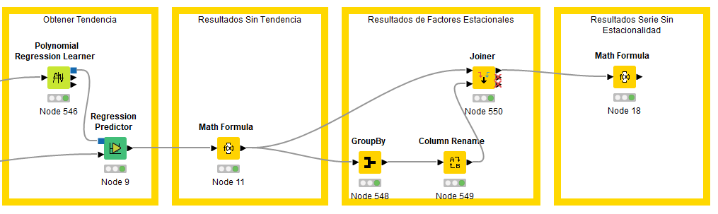
Figura 72. Pasos para aplicar descomposición de una serie

6.4.2.4 MODELADO
- Crear cálculo de la media móvil simple exponencial mediante el nodo “Moving Average” dejando un tamaño de seis (6) en su configuración. Ver Figura 73.
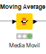
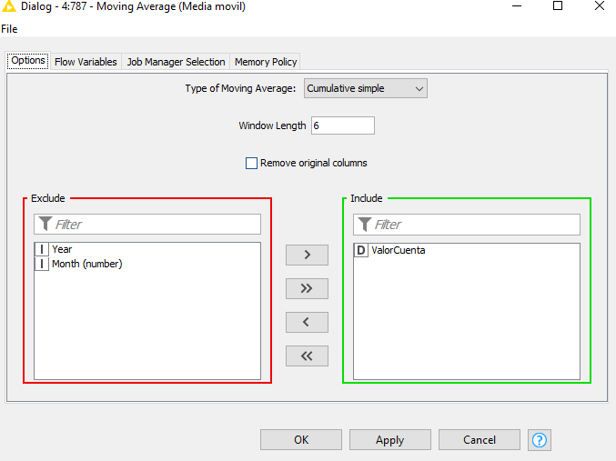
Figura 73. Configuración de Media Móvil
- Aplicar técnica de rezago mediante el uso del nodo “LAG”, colocar en la configuración un rezado de seis (6) con un intervalo de rezago de un (1) mes, ver Figura 74.
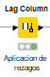
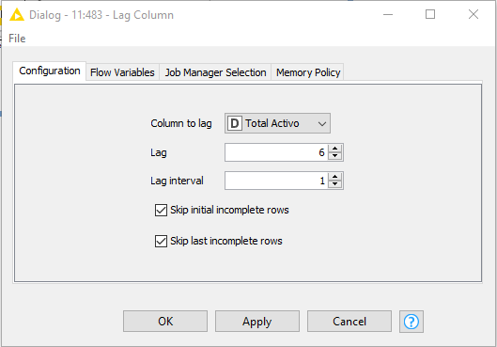
Figura 74. Configuración de rezago
- Posterior a la creación de rezagos se procede a entrenar el modelo de Autoregresión simple con el nodo “Linear Regression Learner”, para el entrenamiento se tomaron los resultados desde enero 2017 hasta diciembre 2022, dentro de la configuración del modelo se define la variable ValorCuenta como destino y se incluye para el prendizaje las nuevas características rezagos y media móvil, ver Figura 75.

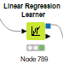
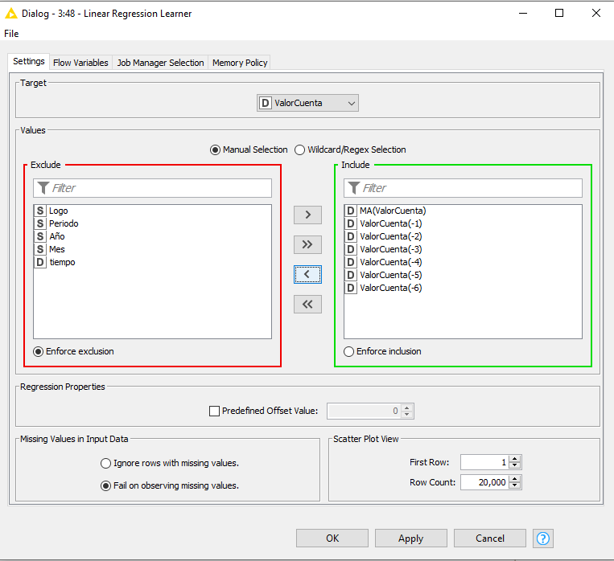
Figura 75. Configuración para entrenamiento modelo autoregresión simple

6.4.2.5 DESPLIEGUE
- Luego del entrenamiento se hace uso del nodo “Regression Predictor” para predecir los resultados de la cuenta total activo para el periodo de enero a septiembre 2023, ver Figura 76.
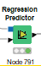
Figura 76. Nodo para predicción de datos

- Por último, se procede en la obtención de métricas de evaluación o rendimiento del modelo mediante el uso del nodo “Numeric Scorer” que proporciona las métricas R cuadrado y la Raíz del Erro Cuadrático Medio, ver Figura 77.
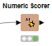
Figura 77. Nodo para obtención de métricas de evaluación
Es importante mencionar que los pasos descritos pueden ser reutilizables para predecir el comportamiento de otras cuentas contables de interés de los balances generales como ser: Pasivo, Depósitos, Prestamos e intereses, entre otros.

6.4.2.6 RESULTADOS FINALES DEL MODELO APLICADO
A continuación, se presentan los resultados finales sobre la aplicación del modelo del modelo de auto regresión lineal simple para los meses de octubre, noviembre y diciembre del 2023, mostrando su comportamiento de crecimiento o decrecimiento con respecto a su mes anterior para poder los momentos en las que un banco tendrá una caída o subida.

Tabla 51. Tabla sobre resultados predictivos para los meses de octubre, noviembre y diciembre 2032
Banco | Real | Oct.23 |  | Nov.23 |  | Dic.23
Banco | Sep.23 | Predicción Aplicada | Comportamiento | Predicción Aplicada | Comportamiento | Predicción Aplicada | Comportamiento
Ficohsa | L179,907,565,056 | L 170,309,886,908 | Decrece | L 170,307,509,477 | Decrece | L 172,832,831,008 | Crece
Atlantida | L165,360,245,949 | L 166,554,662,196 | Crece | L 168,193,771,810 | Crece | L 169,395,133,629 | Crece
BAC | L138,829,063,212 | L 139,265,248,759 | Crece | L 140,786,685,970 | Crece | L 140,885,065,019 | Crece
Occidente | L143,527,068,175 | L 144,086,960,569 | Crece | L 144,285,907,949 | Crece | L 145,364,837,021 | Crece
Banpais | L101,905,624,904 | L 102,104,096,977 | Crece | L 102,219,300,040 | Crece | L 103,195,657,747 | Crece
Davivienda | L 59,031,515,319 | L 59,524,975,036 | Crece | L 59,931,747,469 | Crece | L 60,241,185,461 | Crece
LAFISE | L 25,601,272,878 | L 24,825,266,015 | Decrece | L 25,198,338,041 | Crece | L 25,072,578,436 | Decrece
Banrural | L 20,451,733,378 | L 21,357,671,580 | Crece | L 21,446,174,598 | Crece | L 21,451,968,334 | Crece
City Bank | L 10,556,351,084 | L 10,816,317,238 | Crece | L 10,630,811,567 | Decrece | L 10,423,359,363 | Decrece
Bancafe | L 5,665,905,366 | L 6,300,981,167 | Crece | L 6,326,537,827 | Crece | L 6,348,596,518 | Crece
Promerica | L 18,266,314,014 | L 20,542,903,554 | Crece | L 20,651,012,774 | Crece | L 20,766,728,875 | Crece
Ficensa | L 15,878,019,139 | L 16,554,625,028 | Crece | L 16,594,987,448 | Crece | L 16,638,378,299 | Crece
Banco Popular | L 4,633,105,034 | L 5,423,045,304 | Crece | L 5,447,901,644 | Crece | L 5,472,576,897 | Crece
Los Trabajadores | L 10,032,035,181 | L 10,496,480,827 | Crece | L 10,435,562,142 | Decrece | L 10,532,617,072 | Decrece
Azteca | L 5,526,439,817 | L 6,436,320,904 | Crece | L 6,321,663,066 | Decrece | L 6,319,354,441 | Decrece

MEDIDAS DE CONTROL
Las medidas de control que se usan son:
- Indicador de R cuadrado e Indicador de raíz de error cuadrático medio (RMSE). Ver Figura 78.
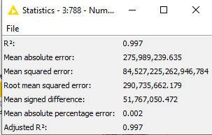
Figura 78. Visualización de resultados del nodo numeric scorer
- Indicador de comparación o variación de resultado real versus predicho.
Con estas medidas se lograr realizar a la vez monitorear el rendimiento del modelo, ya que sus resultados pueden variar a través del tiempo y si esto sucediera se debe realizar ajustes al modelo como ser cambios en el cálculo de media móvil, ampliación o disminución de rezago, entre otros.

CRONOGRAMA DE IMPLEMENTACIÓN Y PRESUPUESTO

6.6.1 CRONOGRAMA DE ACTIVIDADES
Tabla 52. Cronograma con detalle de actividades y costos
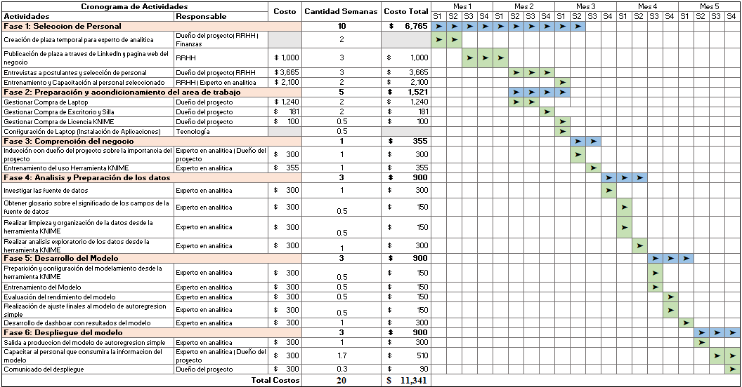

6.6.2 PRESUPUESTO
Para el desarrollo del proyecto será necesario contar con un recurso humano preparado con conocimientos en analítica y contar con recurso tecnológico como ser computadora y licencia en KNIME. Ver Anexo 1 y Anexo 2.
Para el acondicionamiento del lugar de trabajo será necesario gestionar mesa y silla de escritorio. Ver Anexo 3 y Anexo 4.
Como parte del proceso de preparación de habilidades al nuevo talento será necesario la gestión de compra un curso de KNIME bajo la plataforma de Udemy. Ver anexo 5.
Es importante mencionar que la duración del proyecto tendrá una vigencia de 5 meses sin embargo solo se necesitaran 12 semanas la contracción del nuevo personal por lo tanto el salario será calculado en un margen de 3 meses.
El presupuesto total con el detalle de todos los gastos incurridos se presenta a continuación:
Tabla 53. Presupuesto Total del Proyecto
Presupuesto Total del Proyecto
Recurso | Descripción | Cantidad | Valor | Tiempo | Total USD | Tasa Cambio | Total HNL
Computadora | Dell Latitude 5480 | 1 | $1,240 |  | $ 1,240 | 24.768 | L 30,712.72
Inmuebles | Mesa de Escritorio | 1 | $ 92 |  | $ 92 | 24.768 | L 2,278.69
Inmuebles | Silla | 1 | $ 89 |  | $ 89 | 24.768 | L 2,204.38
Licencia | KNIME | 1 | $ 100 |  | $ 100 | 24.768 | L 2,476.83
Anuncio de plaza | Página Web y LinkedIn |  | $ 1,000 |  | $ 1,000 | 24.768 | L 24,768.32
Pruebas psicométricas |  | 5 | $ 3,665 |  | $ 3,665 | 24.768 | L 90,775.91
Capacitaciones |  | 1 | $ 1,500 |  | $ 1,500 | 24.768 | L 37,152.49
Curso KNIME |  | 1 | $ 55 |  | $ 55 | 24.768 | L 1,362.01
Salario semanal | Experto en Analítica | 1 | $ 300 | 12 semanas | $ 3,600 | 24.768 | L 89,165.96
Total |  |  |  |  | $ 11,341 | 24.768 | L 280,897.31
Como punto de mención dado que se propone buscar un recurso humano externo, también existe la opción de buscar el recurso dentro de la organización si así lo requiera, de hacerse así se excluye el costo de la búsqueda de talento humano (Publificación de plaza, pruebas psicométricas e inducción de la empresa).

CONCORDANCIA DE LOS SEGMENTOS DE LA TESIS CON LA PROPUESTA
Tabla 54. Matriz de concordancia
Capítulo I |  |  | Capítulo II | Capítulo III |  |  | Capítulo IV | Capítulo VI
Titulo Investigación | Objetivo General | Objetivos Específicos | Teorías/  Metodologías de sustento | Variables | Población | Técnicas | Conclusiones | Nombre de la Propuesta | Objetivos Propuesta
Modelo predictivo del comportamiento de la cuenta total activo de los balances generales de los bancos comerciales de Honduras del periodo enero a septiembre 2023 | Proponer un modelo de aprendizaje automático para predecir el comportamiento de la cuenta total activo de los balances generales de los bancos comerciales de Honduras para el periodo de enero a septiembre de 2023. | Elegir un modelo de aprendizaje automático mediante el uso de métricas de evaluación que prediga el comportamiento de la cuenta total activo de los balances generales de los bancos comerciales de Honduras para el periodo de enero a septiembre 2023. | Teoría de Aprendizaje Automático | Modelos de Predicción | Finita | No se utiliza técnicas de muestro | En relación a los resultados obtenidos del Capítulo IV mostrar las observaciones a través de serie de tiempo es una opción rápida para comprender una amplia cantidad de datos, a su vez aplicar descomposición de serie de tiempo genera nuevos resultados para una sola variable de observación (Total Activo), ya que demuestra la existencia de estaciones e identificación del tipo de tendencia | Propuesta de un modelo de machine learning para anticipar el resultado de la cuenta total activos de los balances generales de los bancos comerciales de Honduras | Detallar los pasos necesarios para la elaboración de un modelo de machine learning que prediga el valor de la cuenta total activo de los bancos comerciales

Capítulo I |  |  |  |  | Capítulo II |  | Capítulo III |  |  |  |  |  | Capítulo IV | Capítulo VI
Titulo Investigación | Objetivo General |  | Objetivos Específicos |  | Teorías/  Metodologías de sustento |  | Variables |  | Población |  | Técnicas |  | Conclusiones | Nombre de la Propuesta |  | Objetivos Propuesta
 |  |  | Demostrar los resultados del modelo de aprendizaje automático a través de series de tiempos para comprender el comportamiento de la cuenta total activo de los bancos comercial de Honduras dentro del periodo de enero a septiembre 2023 |  |  |  |  |  | Resultado Cuenta Total Activo |  |  |  | Realizar una descomposición de serie permiten a los bancos, autoridades financieras, inversionistas y clientes conocer mejor a los bancos comerciales, ya que se logra comprender a través del tiempo si el comportamiento de la cuenta total activa subirá o decaerá y esto se logra mediante la observación de graficas que permiten formar una idea del pronóstico de los resultados. |  |  | Proponer un cronograma de tareas que detalle el orden de la aplicación de los pasos y responsables para la elaboración de un modelo de machine learning.
 |  |  |  |  |  |  |  |  |  |  |  |  | El aplicar un modelo de machine learning permite reforzar el análisis que se obtiene con las observaciones de las series de tiempo, a su vez logra obtener resultados a futuros de una forma matemática valida, estos resultados ayudan a los clientes, inversiones, autoridades financieras y los mismos bancos replantear sus estrategias y tomar mejores decisiones. |  |  | Establecer el presupuesto necesario para la implementación del desarrollo de modelo de machine leanirng.
Capítulo I |  |  |  | Capítulo II |  | Capítulo III |  |  |  |  |  | Capítulo IV |  |  | Capítulo VI
Titulo Investigación | Objetivo General | Objetivos Específicos |  | Teorías/  Metodologías de sustento |  | Variables |  | Población |  | Técnicas |  | Conclusiones |  |  | Nombre de la Propuesta | Objetivos Propuesta
 |  |  |  |  |  |  |  |  |  |  |  | Con base en los análisis realizados de los criterios de selección de modelo de machine learning se selecciona el modelo de autoregresión simple ya que es el más óptimo para predecir el comportamiento de la cuenta total activo de los balances generales de los bancos comerciales de Honduras del periodo Enero a septiembre 2023 con un R cuadrado promedio del 0.898

REFERENCIAS BIBLIOGRÁFICAS
Hipp, J., & Wirth, R. (2000). CRISP-DM: Towards a Standard Process Model for Data Mining. In Proceedings of the 4th International Conference on the Practical Applications of Knowledge Discovery and Data Mining. s.f.
Alice , Z. (2018). Feature Engineering for Machine Learning: Principles and Techniques for Data Scientists. O'Reilly Media.
Amundsen, M., & Richardson , L. (2013). RESTful Web APIs. O'Reilly Media.
BBVA. (1 de Agosto de 2023). BBVA. Obtenido de https://www.bbva.com/es/que-es-y-como-nos-afecta-la-estacionalidad/
BCH. (2019). www.bch.hn . Obtenido de www.bch.hn : https://www.bch.hn/acerca-del-bch/mesa-de-innovacion-financiera
Betz, F., Oprica, S., Peltonen, T., & Sarlin, P. (2013). Predicting Distress. Fráncfort,: European Central Bank.
Bishop, C. (2006). Pattern Recognition and Machine Learning. Springer.
Bishop, C. M. (2006). Pattern Recognition and Machine Learnin. Nueva York: Springer.
Bollerslev, T. (1986). Generalized Autoregressive Conditional Heteroskedasticity. Journal of Econometrics.
Box, G. E. (1994). Time Series Analysis: Forecasting and Control. Prentice Hall.
Brockwell, P. J. (2016). Introduction to Time Series and Forecasting. Springer.
Brockwell, P., & Davis, R. (2002). Introduction to Time Series and Forecasting. Springer.
Canbas, S., Cabuk, A., & Bilgin Kilic, S. (2004). Prediction of commercial bank failure via. Adana,: Cukurova University.
CNBS. (1995). Ley de la Comisión Nacional de Banca y Seguros. Honduras: Diario la Gaceta.
CNBS. ( de de 2023). publicaciones.cnbs.gob.hn. Obtenido de https://publicaciones.cnbs.gob.hn/
Creswell , J. (2014). Research Design: Qualitative, Quantitative, and Mixed Methods Approaches. Lincoln: SAGE Publications.
Creswell, & Creswell. (2017). Research Design: Qualitative, Quantitative, and Mixed Methods Approaches (5th ed.). s.f: Sage Publications.
Fink, A. (2014). Conducting Research Literature Reviews: From the Internet to Paper. s.f: s.f.
Freixas, X., & Rochet, J. (2008). Microeconomics of Banking. MIT Press.
Gerencie. (25 de 01 de 2023). www.gerencie.com. Obtenido de https://www.gerencie.com/sobre-la-cuenta-contable.html
Google. (2023). support.google.com. Obtenido de support.google.com: https://support.google.com/looker-studio/answer/6283323?hl=ES&sjid=10924564790031085758-NA
Hamilton, J. D. (1994). Time Series Analysis. Princeton University Press.
Harrison, W., Horngren, C., & Thomas, C. (2019). Financial Accounting: Instructor's Resource Manual. Pearson. Obtenido de https://www.ienupm.com/pdd/estados-financieros-que-son/
Hastie, T., Tibshirani, R., & Friedman, J. (2009). The Elements of Statistical Learning: Data Mining, Inference, and Prediction. Springer.
Hernández, R., Fernández, C., & Baptista, P. (2014). Metodología de la investigación. Nueva York: McGraw-Hill.
Hyndman, R., & Athanasopoulos, G. (2018). Forecasting: principles and practice. Australia: Monash University.
Kerlimger, F., & Lee, H. (2022). Investigacion del comportamiento: Metodos de investigacion en ciencias sociales. Nueva York: McGraw-Hil.
KNIME. (2023). www.knime.com. Obtenido de www.knime.com/
Mittelhammer, R. C. (2000). Econometric Foundations. Cambridge University Press.
Montgomery, D. C. (2012). Introduction to Linear Regression Analysis. Wiley.
RAE. (2023 ). Real Academia Española . Obtenido de https://dle.rae.es/tendencia
Restrepo , A., & Orozco , S. (2015). MODELO PREDICTIVO DE QUIEBRA PARA BANCOS ESTADOUNIDENSES . Bogotá: Colegio de Estudios Superiores de Administración.
Sampieri, R., Fernández, C., & Baptista, P. (2014). Metodología de la investigación. Nueva York: McGraw-Hill.
Santos, J. R. (2020). Modelos de Machine Learning para el análisis y pronóstico de la situación financiera de bancos – Caso boliviano. Banco Central de Bolivia, 69-91.
SEFIN. (2023). Proyecto Prsupuesto General de Ingresos e Egresos de la República Ejercicio Fiscal 2024. Tegucigalpa: Secretaria de Estado en el Despacho de Finanzas.
Tábora, M. R. (2007). Competencia y regulación. México, D. F: Naciones Unidas.
Tsay, R. S. (2015). Analysis of Financial Time Series. Wiley.
Vargas, C. (1996). Contabilidad. Análisis de Cuentas. San Jose, Costa Rica: Universidad estatal a distancia.

ANEXOS
Anexo 1
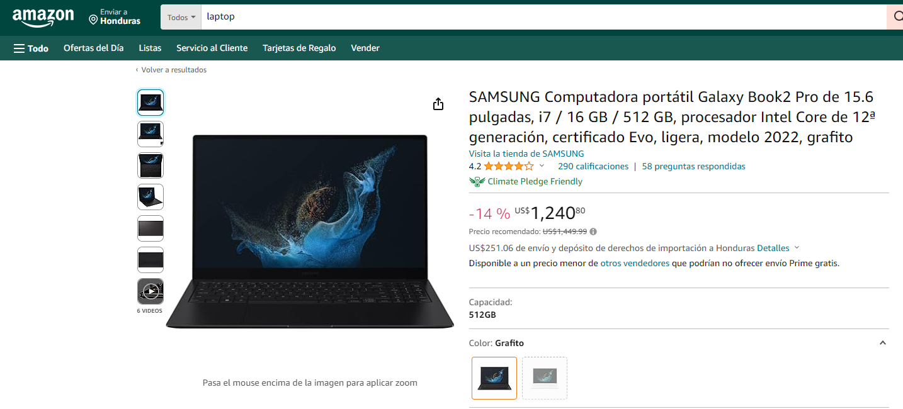
Anexo 2
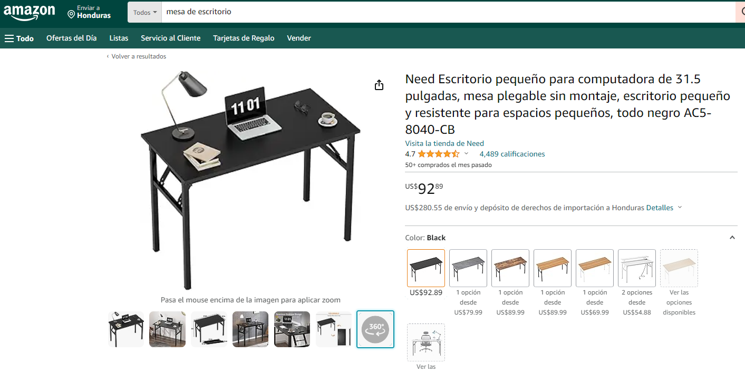

Anexo 3
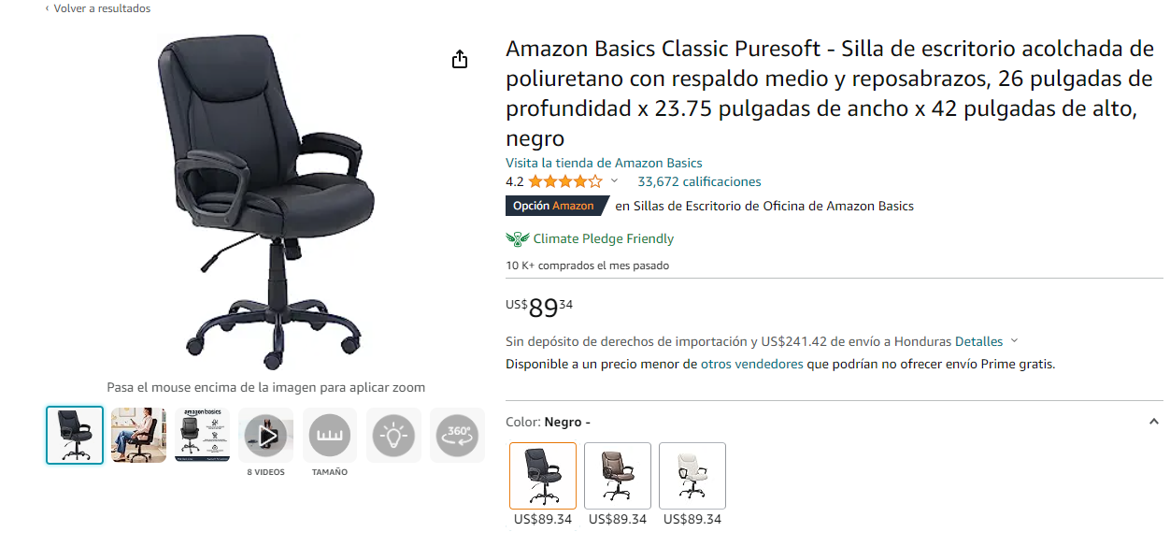

Anexo 4
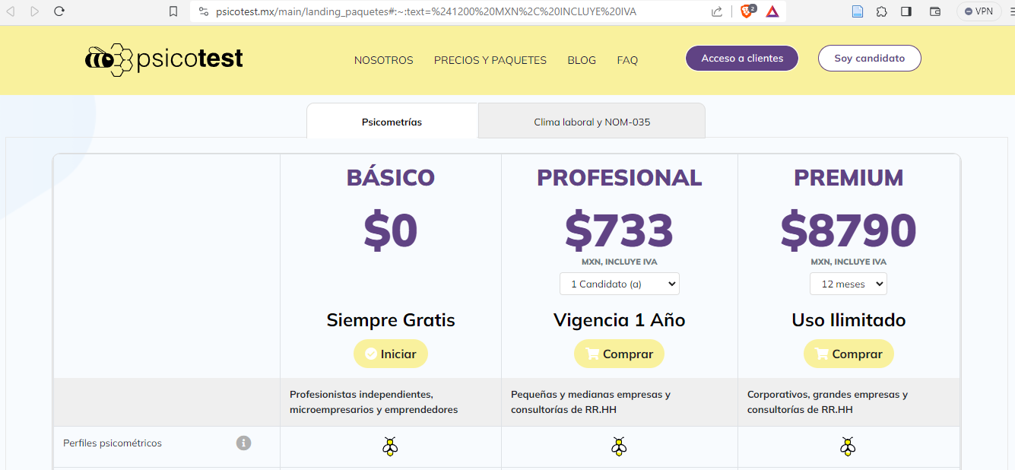

Anexo 5
